
О внесении изменений в приказ Министра финансов Республики Казахстан от 25 декабря 2014 года № 587 "Об утверждении форм налоговой отчетности и правил их составления"
Утративший силу
Приказ Министра финансов Республики Казахстан от 30 января 2018 года № 83. Зарегистрирован в Министерстве юстиции Республики Казахстан 20 марта 2018 года № 16635. Утратил силу приказом Министра финансов Республики Казахстан от 8 января 2021 года № 7.
Сноска. Утратил силу приказом Министра финансов РК от 08.01.2021 № 7 (вводится в действие с 01.01.2023).
В соответствии с пунктом 2 статьи 63 Кодекса Республики Казахстан от 10 декабря 2008 года "О налогах и других обязательных платежах в бюджет" (Налоговый кодекс) ПРИКАЗЫВАЮ:
1. Внести в приказ Министра финансов Республики Казахстан от 25 декабря 2014 года № 587 "Об утверждении форм налоговой отчетности и правил их составления" (зарегистрированный в Реестре государственной регистрации нормативных правовых актов под № 10156, опубликованный 12 февраля 2015 года в информационно-правовой системе "Әділет") следующие изменения:
приложения 78, 79, 87, 88, 106, 107, 108, 109, 118 и 119 изложить в редакции согласно приложениям 1, 2, 3, 4, 5, 6, 7, 8, 9 и 10 к настоящему приказу;
в Правилах составления налоговой отчетности (декларации) по индивидуальному подоходному налогу и социальному налогу (форма 200.00) согласно приложению 125 к указанному приказу:
часть первую подпункта 11) пункта 16 изложить в следующей редакции:
"11) строки 200.00.011 I, 200.00.011 II, 200.00.011 III предназначены для отражения суммы взносов на обязательное социальное медицинское страхование в соответствии с Законом об обязательном социальном медицинском страховании, а также для отражения суммы взносов физических лиц, получающих доходы по договорам гражданско-правового характера, где исчисление (удержание) и перечисление по таким взносам осуществляются налоговыми агентами, с которыми заключены такие договоры.".
2. Комитету государственных доходов Министерства финансов Республики Казахстан (Тенгебаев А.М.) в установленном законодательством порядке обеспечить:
1) государственную регистрацию настоящего приказа в Министерстве юстиции Республики Казахстан;
2) в течение десяти календарных дней со дня государственной регистрации настоящего приказа направление его копии в бумажном и электронном виде на казахском и русском языках в Республиканское государственное предприятие на праве хозяйственного ведения "Республиканский центр правовой информации" Министерства юстиции Республики Казахстан для официального опубликования и включения в Эталонный контрольный банк нормативных правовых актов Республики Казахстан;
3) размещение настоящего приказа на интернет-ресурсе Министерства финансов Республики Казахстан;
4) в течение десяти рабочих дней после государственной регистрации настоящего приказа в Министерстве юстиции Республики Казахстан представление в Департамент юридической службы Министерства финансов Республики Казахстан сведений об исполнении мероприятий, предусмотренных подпунктами 1), 2) и 3) настоящего пункта.
3. Настоящий приказ вводится в действие по истечении десяти календарных дней после дня его первого официального опубликования.
Министр финансов  Республики Казахстан | Б. Султанов
"СОГЛАСОВАН"
Председатель Комитета по статистике
Министерства национальной экономики
Республики Казахстан
_____________ Н. Айдапкелов
2 марта 2018 года
Приложение 1
к приказу Министра финансов
Республики Казахстан
от 30 января 2018 года № 83
Приложение 78
к приказу Министра финансов
Республики Казахстан
от 25 декабря 2014 года № 587
Форма, предназначенная
для сбора административных данных
Декларация по индивидуальному подоходному налогу
отчетный период 20__ год
Индекс: форма 220.00
Периодичность: ежегодная
Представляют: индивидуальные предприниматели (в том числе крестьянские или фермерские хозяйства, применяющие специальный налоговый режим для производителей сельскохозяйственной продукции, продукции аквакультуры (рыбоводства) и сельскохозяйственных кооперативов), осуществляющие исчисление и уплату налогов в общеустановленном порядке
Куда представляется: в органы государственных доходов
Срок представления: не позднее 31 марта года, следующего за отчетным налоговым периодом
Примечание: пояснение по заполнению приведено в Правилах составления налоговой отчетности (декларации) по индивидуальному подоходному налогу (форма 220.00) согласно приложению 79 к настоящему приказу.

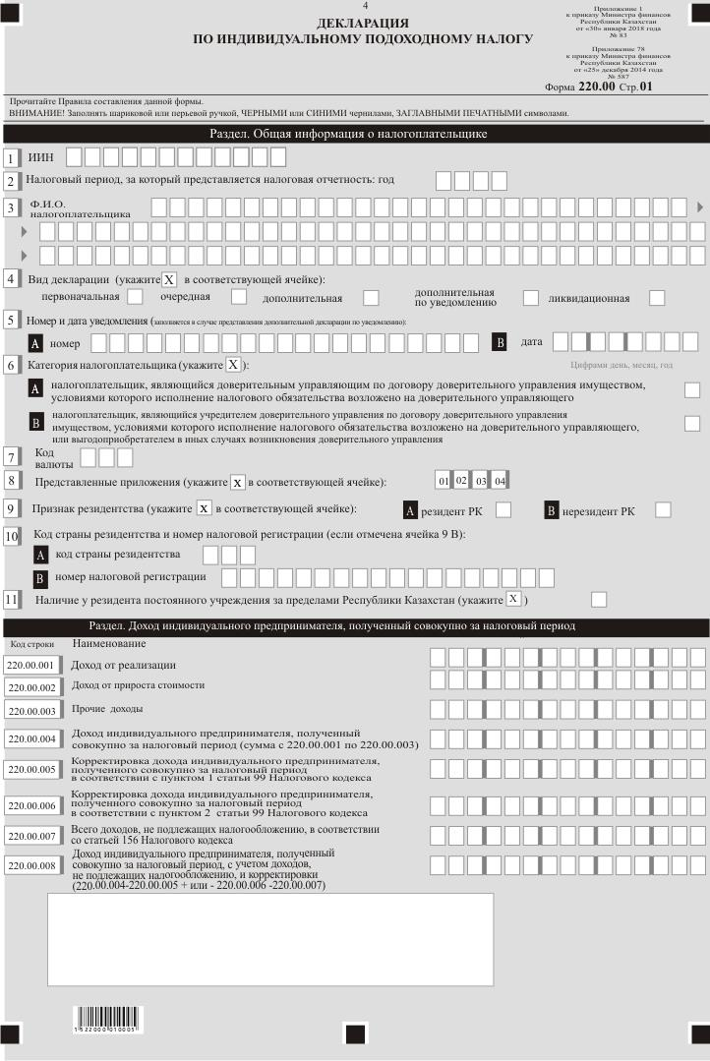

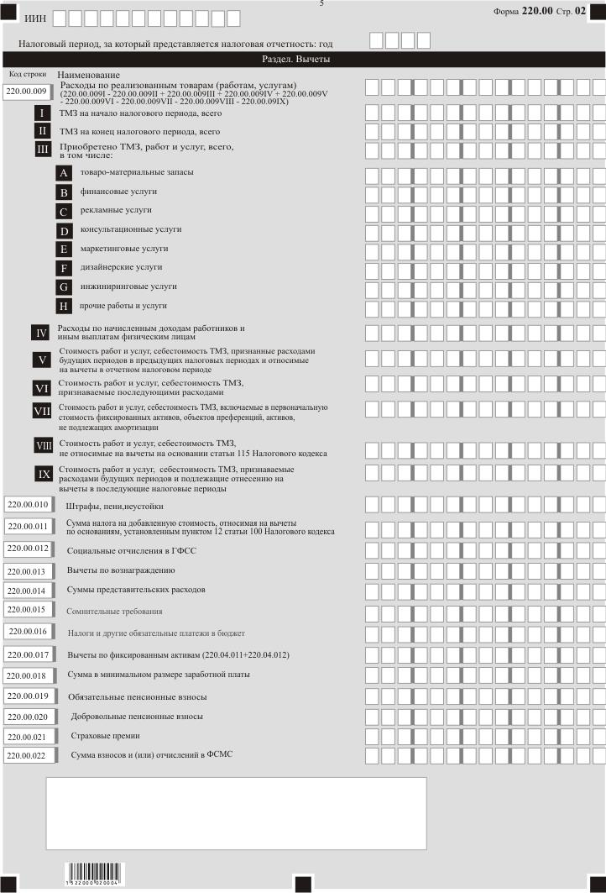

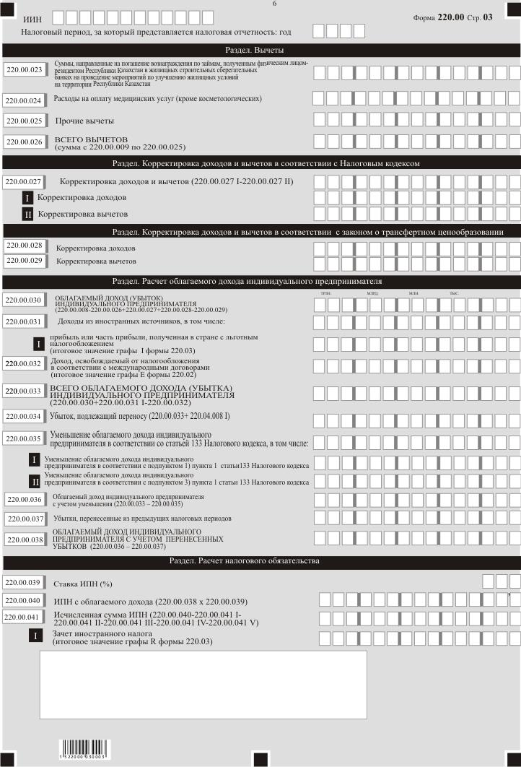

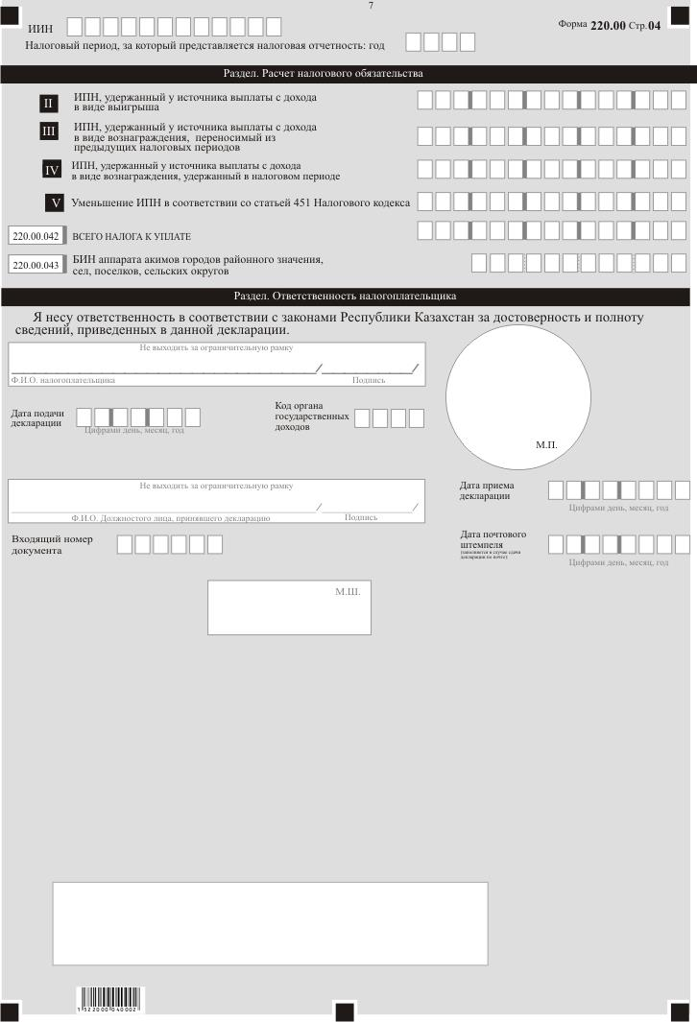

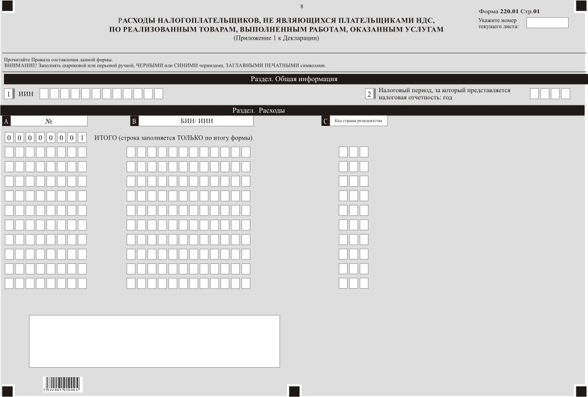

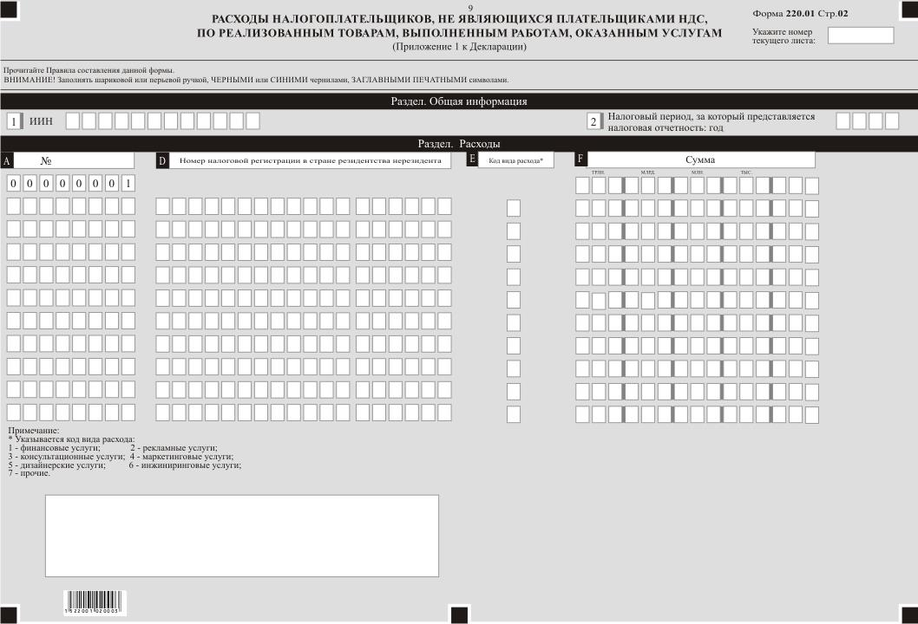

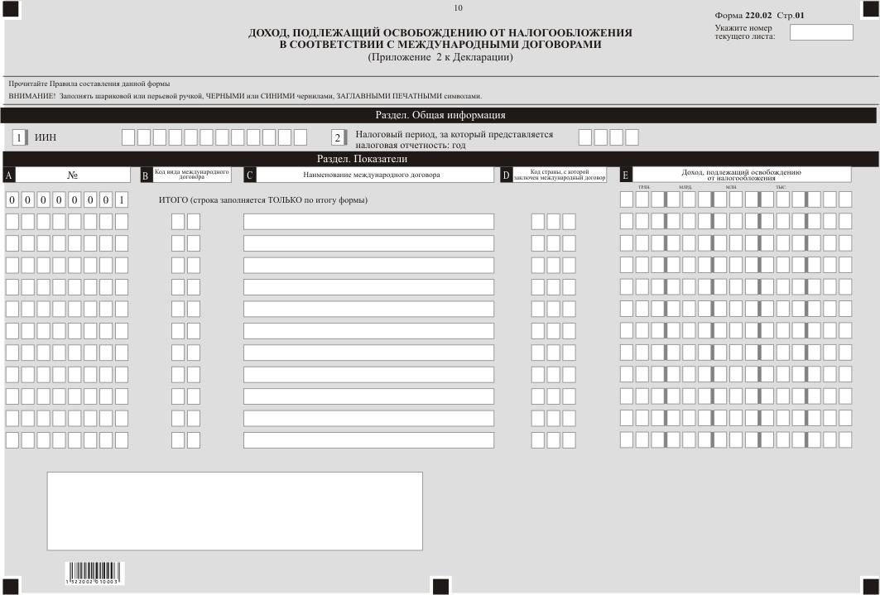

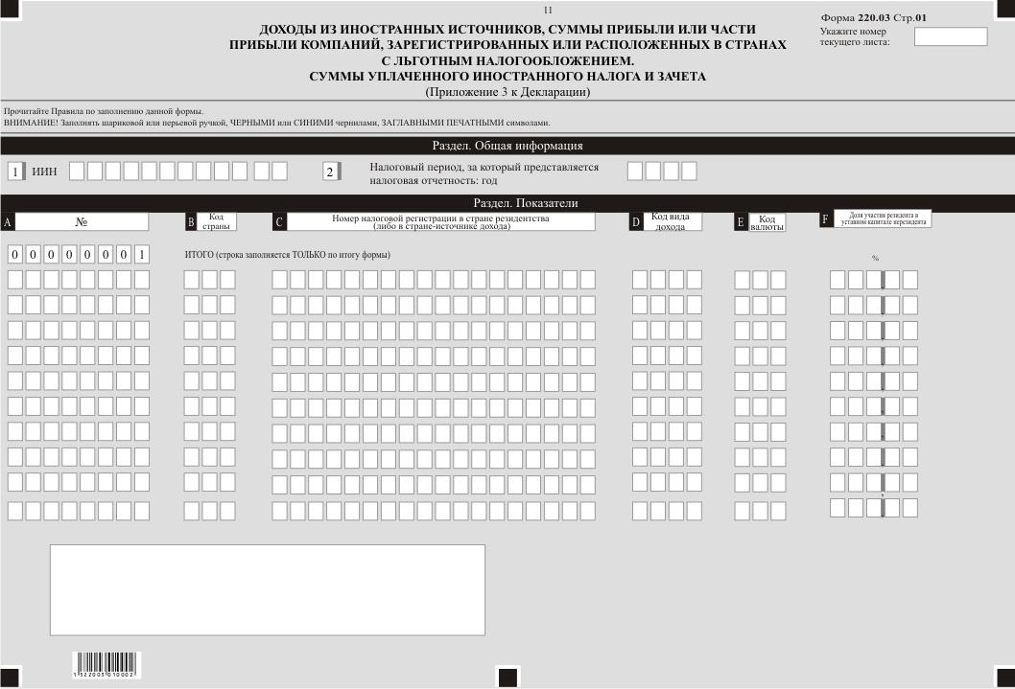

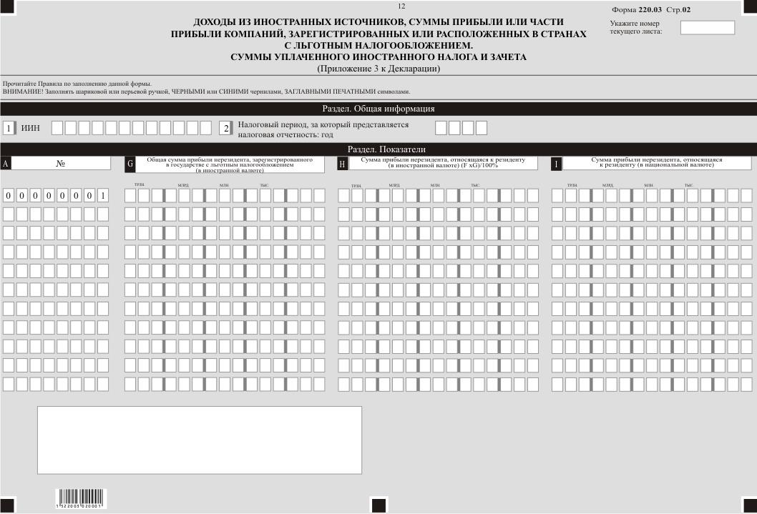

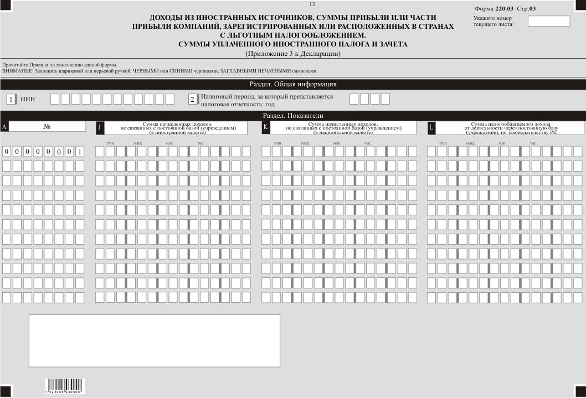

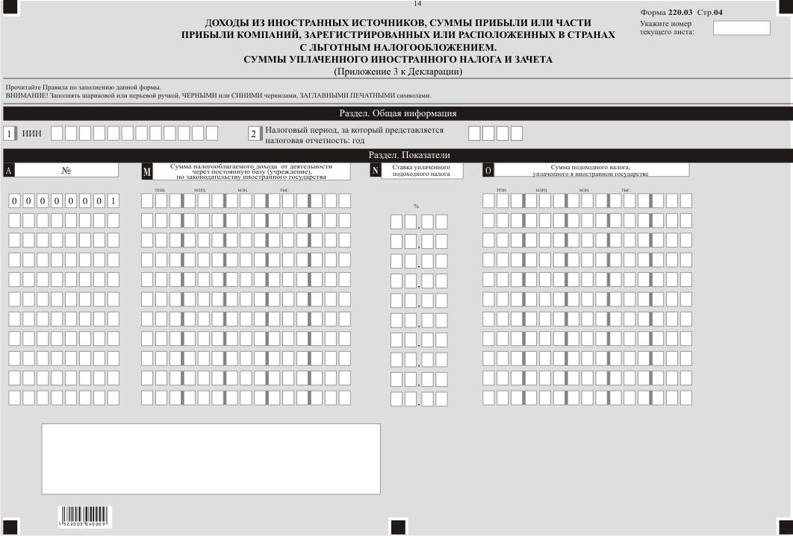

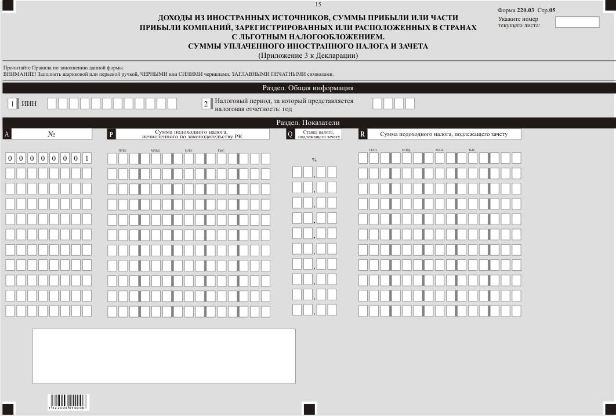

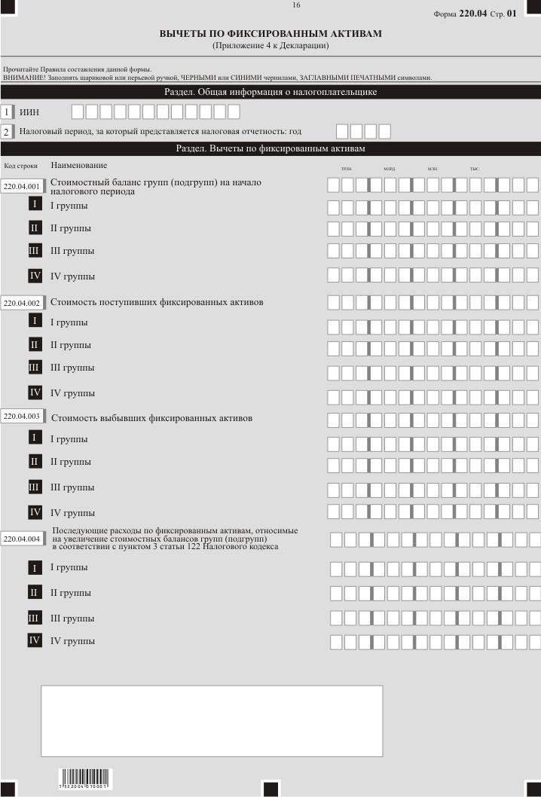

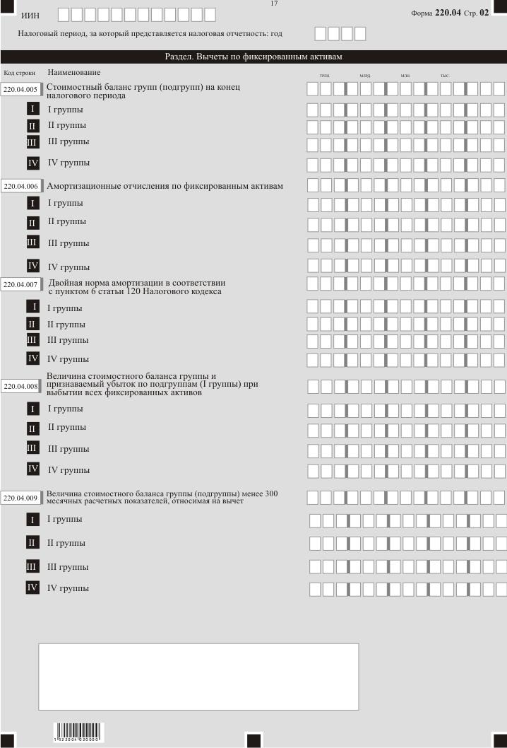

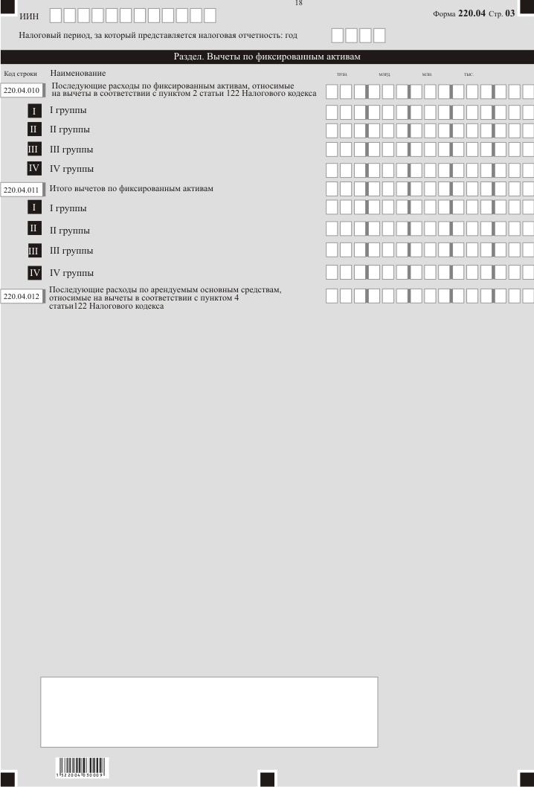

Приложение 2
к приказу Министра финансов
Республики Казахстан
от 30 января 2018 года № 83
Приложение 79
к приказу Министра финансов
Республики Казахстан
от 25 декабря 2014 года № 587
Правила составления налоговой отчетности (декларации) по индивидуальному подоходному налогу (форма 220.00)
Глава 1. Общие положения
1. Настоящие Правила составления налоговой отчетности (декларации) по индивидуальному подоходному налогу (форма 220.00) (далее – Правила) разработаны в соответствии с Кодексом Республики Казахстан от 10 декабря 2008 года "О налогах и других обязательных платежах в бюджет" (Налоговый кодекс) (далее – Налоговый кодекс) и определяют порядок составления формы налоговой отчетности (декларации) по индивидуальному подоходному налогу (далее – декларация), предназначенной для исчисления индивидуального подоходного налога. Декларация составляется физическими лицами-индивидуальными предпринимателями, осуществляющими исчисление и уплату налогов в общеустановленном порядке в соответствии со статьями 178, 179, 183, главой 21 Налогового кодекса, в том числе крестьянскими или фермерскими хозяйствами, применяющими специальный налоговый режим для производителей сельскохозяйственной продукции, продукции аквакультуры (рыбоводства) и сельскохозяйственных кооперативов, в соответствии со статьями 178, 179, 183 Налогового кодекса с учетом особенности, установленной статьей 451 Налогового кодекса, а также физическими лицами-нерезидентами в соответствии с разделом 7 Налогового кодекса.
2. Настоящие Правила распространяются на налоговую отчетность, представляемую за налоговые периоды с 1 января 2016 года по 31 декабря 2017 года.
3. Декларация состоит из самой декларации (форма 220.00) и приложений к ней (формы с 220.01 по 220.04), предназначенных для детального отражения информации об исчислении налогового обязательства.
4. При заполнении декларации не допускаются исправления, подчистки и помарки.
5. При отсутствии показателей соответствующие ячейки декларации не заполняются.
6. Приложения к декларации составляются в обязательном порядке при заполнении строк в декларации, требующих раскрытия соответствующих показателей.
7. Приложения к декларации не составляются при отсутствии данных, подлежащих отражению в них.
8. В случае превышения количества показателей в строках, имеющихся на листе приложения к декларации, дополнительно заполняется аналогичный лист приложения к декларации.
9. В настоящих Правилах применяются следующие арифметические знаки: "+" – плюс; "–" – минус; "х" – умножение; "/" – деление; "=" – равно.
10. Отрицательные значения сумм обозначаются знаком "–" в первой левой ячейке соответствующей строки (графы) декларации.
11. При составлении декларации:
1) на бумажном носителе – заполняется шариковой или перьевой ручкой, черными или синими чернилами, заглавными печатными символами или с использованием печатающего устройства;
2) на электронном носителе – заполняется в соответствии со статьей 68 Налогового кодекса.
12. Декларация подписывается налогоплательщиком либо его представителем и заверяется печатью налогоплательщика либо его представителя, имеющего в установленных законодательством Республики Казахстан случаях печать со своим наименованием, в соответствии с пунктом 3 статьи 61 Налогового кодекса.
13. При представлении декларации:
1) в явочном порядке на бумажном носителе – составляется в двух экземплярах, один экземпляр возвращается налогоплательщику с отметкой фамилия, имя, отчество и подписью работника органа государственных доходов, принявшего декларацию и оттиском печати (штампа);
2) по почте заказным письмом с уведомлением на бумажном носителе – налогоплательщик получает уведомление почтовой или иной организации связи;
3) в электронном виде – налогоплательщик (налоговый агент) получает уведомление о принятии или непринятии налоговой отчетности системой приема налоговой отчетности органов государственных доходов.
14. В разделах "Общая информация о налогоплательщике" приложений указываются соответствующие данные, отраженные в разделе "Общая информация о налогоплательщике" декларации.
Глава 2. Пояснение по заполнению декларации (форма 220.00)
15. В разделе "Общая информация о налогоплательщике" налогоплательщик указывает следующие данные:
1) ИИН – индивидуальный идентификационный номер налогоплательщика;
2) налоговый период, за который представляется налоговая отчетность – отчетный налоговый период, за который представляется декларация (указывается арабскими цифрами);
3) наименование налогоплательщика.
Указываются фамилия, имя, отчество (при его наличии) физического лица в соответствии с документами, удостоверяющими личность.
При исполнении налогового обязательства доверительным управляющим в строке указываются фамилия, имя, отчество (при его наличии) физического лица-доверительного управляющего в соответствии с документами, удостоверяющими личность;
4) вид декларации.
Соответствующие ячейки отмечаются с учетом отнесения декларации к видам налоговой отчетности, указанным в статье 63 Налогового кодекса;
5) номер и дата уведомления.
Строки заполняются в случае представления вида декларации, предусмотренного подпунктом 4) пункта 3 статьи 63 Налогового кодекса;
6) категория налогоплательщика.
Ячейки отмечаются в случае, если налогоплательщик относится к одной из категорий, указанных в строке А или В;
7) код валюты.
Указывается код валюты согласно пункту 31 настоящих Правил;
8) представленные приложения.
Отмечается номер представленного налогоплательщиком приложения к декларации;
9) признак резидентства:
ячейка А отмечается налогоплательщиком-резидентом Республики Казахстан;
ячейка В отмечается налогоплательщиком-нерезидентом Республики Казахстан;
10) код страны резидентства и номер налоговой регистрации.
Заполняется в случае, если декларация составляется налогоплательщиком-нерезидентом Республики Казахстан, при этом:
в строке А указывается код страны резидентства нерезидента согласно пункту 32 настоящих Правил;
в строке В указывается номер налоговой регистрации в стране резидентства нерезидента;
11) наличие постоянного учреждения за пределами Республики Казахстан.
Ячейка отмечается резидентом Республики Казахстан, имеющим постоянное учреждение за пределами Республики Казахстан.
16. В разделе "Доход индивидуального предпринимателя, полученный совокупно за налоговый период":
1) в строке 220.00.001 указывается доход от реализации, определяемый в соответствии со статьей 86 Налогового кодекса;
2) в строке 220.00.002 указывается доход от прироста стоимости, определяемый в соответствии со статьей 87 Налогового кодекса;
3) в строке 220.00.003 указываются прочие доходы налогоплательщика, включаемые в доход индивидуального предпринимателя, полученный совокупно за налоговый период в соответствии с Налоговым кодексом;
4) в строке 220.00.004 указывается общая сумма дохода индивидуального предпринимателя, полученного совокупно за налоговый период, определяемая как сумма строк с 220.00.001 по 220.00.003;
5) в строке 220.00.005 указывается сумма корректировки дохода индивидуального предпринимателя, полученного совокупно за налоговый период, осуществляемая в соответствии с пунктом 1 статьи 99 Налогового кодекса;
6) в строке 220.00.006 указывается сумма корректировки дохода индивидуального предпринимателя, полученного совокупно за налоговый период, осуществляемая в соответствии с пунктом 2 статьи 99 Налогового кодекса;
7) в строке 220.00.007 указывается общая сумма доходов, не подлежащих налогообложению в соответствии со статьей 156 Налогового кодекса;
8) в строке 220.00.008 указывается доход индивидуального предпринимателя, полученный совокупно за налоговый период с учетом доходов, не подлежащих налогообложению, и корректировки, определяемый как разность строк 220.00.004, 220.00.005, 220.00.007 (220.00.004 – 220.00.005 –220.00.007), увеличенная на строку 220.00.006 (в случае если значение данной строки положительное) или уменьшенная на строку 220.00.006 (в случае если значение данной строки отрицательное) (220.00.004 – 220.00.005) + (–) 220.00.006 – 220.00.007).
17. В разделе "Вычеты":
1) в строке 220.00.009 указывается себестоимость реализованных (использованных) товаров, стоимость приобретенных работ, услуг, относимых на вычеты в соответствии с пунктом 1 статьи 100 Налогового кодекса. Определяется как: 220.00.009 I – 220.00.009 II + 220.00.009 III + 220.00.009 IV + 220.00.009 V – 220.00.009 VI – 220.00.009 VII – 220.00.009 VIII – 220.00.009 IX;
в строке 220.00.009 I указывается балансовая стоимость товаров, сырья, материалов (в том числе покупных полуфабрикатов и комплектующих изделий, конструкций и деталей, топлива, запасных частей и другие) (далее – ТМЗ) на начало налогового периода. В первоначальной декларации указанная строка заполняется согласно данным, определенным по бухгалтерскому балансу на начало налогового периода. У налогоплательщика, представляющего свою первоначальную декларацию, ТМЗ на начало налогового периода могут отсутствовать;
строка 220.00.009 II заполняется согласно данным бухгалтерского баланса на конец налогового периода. В ликвидационной декларации, представляемой налогоплательщиком в течение налогового периода, строка 220.00.009 II заполняется на основании данных бухгалтерского учета на конец соответствующего налогового периода;
в строке 220.00.009 III указывается стоимость:
поступивших в течение налогового периода ТМЗ, в том числе приобретенных, полученных безвозмездно, полученных в результате реорганизации путем присоединения, полученных в качестве вклада в уставный капитал, а также поступивших по иным основаниям;
выполненных работ и оказанных услуг сторонними организациями, индивидуальными предпринимателями, частными судебными исполнителями, частными нотариусами, адвокатами, профессиональными медиаторами.
Определяется сложением значений строк 220.00.009 III А и 220.00.009 III B (220.00.009 III А + 220.00.009 III B):
в строке 220.00.009 III А указывается себестоимость приобретенных, безвозмездно полученных в течение отчетного налогового периода налогоплательщиком ТМЗ;
в строке 220.00.009 III B указывается стоимость финансовых услуг;
в строке 220.00.009 III С указывается стоимость рекламных услуг;
в строке 220.00.009 III D указывается стоимость консультационных услуг;
в строке 220.00.009 III E указывается стоимость маркетинговых услуг;
в строке 220.00.009 III F указывается стоимость дизайнерских услуг;
в строке 220.00.009 III G указывается стоимость инжиниринговых услуг;
в строке 220.00.009 III H указываются расходы на приобретение прочих работ и услуг;
в строке 220.00.009 III B указывается стоимость приобретенных в течение отчетного налогового периода прочих работ и услуг. Данная строка не включает суммы расходов по приобретенным работам, услугам, относимые на вычеты по строкам с 220.00.010 по 220.00.017 декларации, 220.00.024 декларации;
в строке 220.00.009 IV указываются расходы по начисленным доходам работников и иным выплатам физическим лицам, относимые на вычет в соответствии со статьей 110 Налогового кодекса, за исключением:
сумм компенсаций при служебных командировках и представляющих собой превышение размеров суточных, установленных подпунктом 4) пункта 3 статьи 155 Налогового кодекса;
доходов работников, включаемых в первоначальную стоимость фиксированных активов, объектов преференций, активов, не подлежащих амортизации;
доходов работников, признаваемых последующими расходами в соответствии со статьей 122 Налогового кодекса;
в строке 220.00.009 V указывается стоимость работ и услуг, себестоимость ТМЗ, признанные расходами будущих периодов в предыдущих налоговых периодах и относимые на вычеты в отчетном налоговом периоде;
в строке 220.00.009 VI указывается фактическая стоимость работ и услуг, себестоимость ТМЗ, которые признаются последующими расходами по фиксированным активам, арендуемым основным средствам;
в строке 220.00.009 VII указывается фактическая стоимость работ и услуг, себестоимость ТМЗ, включаемые в первоначальную стоимость фиксированных активов, объектов преференций, активов, не подлежащих амортизации;
в строке 220.00.009 VIII указывается стоимость работ и услуг, себестоимость ТМЗ, не относимые на вычеты на основании статьи 115 Налогового кодекса, за исключением стоимости, отражаемой по строке 220.00.009 VII, а также сумма естественной убыли ТМЗ, не подлежащая отнесению на вычеты в соответствии с Налоговым кодексом. Кроме того, по данной строке отражается себестоимость ТМЗ, относимая на вычеты по строкам с 220.00.010 по 220.00.017, 220.00.024 декларации;
в строке 220.00.009 IX указывается стоимость работ и услуг, себестоимость ТМЗ, признанные расходами будущих периодов в отчетном налоговом периоде и подлежащие отнесению на вычеты в последующие налоговые периоды;
2) в строке 220.00.010 указывается общая сумма штрафов, пени, неустойки, относимая на вычеты в соответствии с пунктом 6 статьи 100 Налогового кодекса;
3) в строке 220.00.011 указывается сумма налога на добавленную стоимость, относимая на вычеты по основаниям, установленным пунктом 12 статьи 100 Налогового кодекса;
4) в строке 220.00.012 указывается сумма расходов налогоплательщика по начисленным социальным отчислениям в Государственный фонд социального страхования, относимая на вычеты в соответствии с пунктом 14-1 статьи 100 Налогового кодекса;
5) в строке 220.00.013 указывается сумма вычетов по вознаграждению, относимая на вычеты в соответствии со статьей 103 Налогового кодекса;
6) в строке 220.00.014 указывается сумма представительских расходов, относимая на вычеты в соответствии со статьей 102 Налогового кодекса;
7) в строке 220.00.015 указывается сумма сомнительных требований, относимая на вычет в соответствии со статьей 105 Налогового кодекса;
8) в строке 220.00.016 указывается сумма налогов и других обязательных платежей в бюджет, относимая на вычет в соответствии со статьей 114 Налогового кодекса;
9) в строке 220.00.017 указывается сумма вычетов по фиксированным активам и арендованным основным средствам, определяемая в соответствии со статьями 116 – 122 Налогового кодекса. В данную строку переносится сумма строк 220.04.011 и 220.04.012;
10) в строке 220.00.018 указывается сумма в минимальном размере заработной платы, установленном законом о республиканском бюджете, за который начисляется доход. Общая сумма налогового вычета за год не должна превышать сумму необлагаемого размера совокупного годового дохода, установленного статьей 157 Налогового кодекса;
11) в строке 220.00.019 указывается сумма обязательных пенсионных взносов в размере, установленном Законом Республики Казахстан от 21 июня 2013 года "О пенсионном обеспечении в Республике Казахстан";
12) в строке 220.00.020 указывается сумма добровольных пенсионных взносов, вносимых в свою пользу по договорам накопительного страхования;
13) в строке 220.00.021 указывается сумма страховых премий, вносимых в свою пользу физическим лицом по договорам накопительного страхования;
14) в строке 220.00.022 указывается сумма взносов и (или) отчислений в Фонд социального медицинского страхования в размере, установленном Законом Республики Казахстан от 16 ноября 2015 года "Об обязательном социальном медицинском страховании";
15) в строке 220.00.023 указываются суммы, направленные на погашение вознаграждения по займам, полученным физическим лицом-резидентом Республики Казахстан в жилищных строительных сберегательных банках на проведение мероприятий по улучшению жилищных условий на территории Республики Казахстан, в соответствии с законодательством Республики Казахстан о жилищных строительных сбережениях;
16) в строке 220.00.024 указываются расходы на оплату медицинских услуг (кроме косметологических) в размере и на условиях, установленных пунктом 6 статьи 166 Налогового кодекса;
17) в строке 220.00.025 указываются сумма прочих расходов, относимая на вычет в соответствии со статьей 100 Налогового кодекса;
18) в строке 220.00.026 указывается общая сумма, подлежащая отнесению на вычеты, определяемая как сумма строк с 220.00.009 по 220.00.025.
18. В разделе "Корректировка доходов и вычетов в соответствии с Налоговым кодексом":
1) в строке 220.00.027 указывается общая сумма корректировок доходов и вычетов, определяемая в соответствии со статьями 131, 132 Налогового кодекса как разность строк 220.00.027 I – 220.00.027 II (220.00.027 I – 220.00.027 II):
2) в строке 220.00.027 I указывается сумма корректировки доходов, определяемая в соответствии со статьями 131, 132 Налогового кодекса;
3) в строке 220.00.027 II указывается сумма корректировки вычетов, определяемая в соответствии со статьями 131, 132 Налогового кодекса.
19. В разделе "Корректировка доходов и вычетов в соответствии с Законом Республики Казахстан от 5 июля 2008 года "О трансфертном ценообразовании" (далее – Закон о трансфертном ценообразовании):
1) в строке 220.00.028 указывается сумма корректировки доходов, определяемая в соответствии с Законом о трансфертном ценообразовании;
2) в строке 220.00.029 указывается сумма корректировки вычетов, определяемая в соответствии с Законом о трансфертном ценообразовании.
20. В разделе "Расчет облагаемого дохода индивидуального предпринимателя":
1) в строке 220.00.030 указывается облагаемый доход (убыток) индивидуального предпринимателя. Определяется как 220.00.008 – 220.00.026 + 220.00.027 + 220.00.028 – 220.00.029;
2) в строке 220.00.031 указывается сумма доходов, полученных налогоплательщиком-резидентом из источников за пределами Республики Казахстан. Строка 220.00.031 носит справочный характер. Данная строка включает в себя также строку 220.00.031 I, которой указываются доходы, полученные в стране с льготным налогообложением, определяемые в соответствии со статьей 224 Налогового кодекса. В данную строку переносится итоговое значение графы I формы 220.03;
3) в строке 220.00.032 указывается сумма дохода, подлежащего освобождению от налогообложения в соответствии с международными договорами согласно пункту 5 статьи 2 Налогового кодекса. В данную строку переносится итоговое значение графы Е формы 220.02;
4) в строке 220.00.033 указывается сумма облагаемого дохода (убытка) индивидуального предпринимателя с учетом особенностей международного налогообложения. При этом сумма, указанная в строке 220.00.030 I, подлежит включению в облагаемый доход индивидуального предпринимателя, а в случае отсутствия облагаемого дохода, уменьшает убыток резидента Республики Казахстан. Строка 220.00.033 определяется как сумма строк 220.00.030 и 220.00.031 I за минусом строки 220.00.032 (220.00.030 + 220.00.031 I – 220.00.032);
5) в строке 220.00.034 указывается убыток, подлежащий переносу в соответствии с пунктом 1 статьи 137 Налогового кодекса. Если строка 220.00.033 имеет отрицательное значение, строка 220.00.034 определяется как сумма строк 220.00.033 и 220.04.008 I. Если строка 220.00.033 имеет положительное значение, в строку 220.00.034 переносится строка 220.04.008 I;
6) в строке 220.00.035 указывается сумма уменьшения облагаемого дохода индивидуального предпринимателя в соответствии со статьей 133 Налогового кодекса. Строка 220.00.035 включает в себя строки 220.00.035 I и 220.00.035 II:
в строке 220.00.035 I указываются расходы, на которые налогоплательщик вправе уменьшить налогооблагаемый доход в соответствии с подпунктом 1) пункта 1 статьи 133 Налогового кодекса;
в строке 220.00.035 II указываются расходы, на которые налогоплательщик вправе уменьшить налогооблагаемый доход в соответствии с подпунктом 3) пункта 1 статьи 133 Налогового кодекса;
7) в строке 220.00.036 указывается облагаемый доход индивидуального предпринимателя с учетом уменьшения, исчисленный в соответствии со статьей 133 Налогового кодекса. Определяется как разность строк 220.00.033 и 220.00.035 (220.00.033 – 220.00.035). В случае если строка 220.00.35 больше строки 220.00.033, в строке 220.00.036 указывается ноль;
8) в строке 220.00.037 указываются убытки, перенесенные из предыдущих налоговых периодов;
9) в строке 220.00.038 указывается облагаемый доход индивидуального предпринимателя с учетом перенесенных убытков. Заполняется в случае, если в строке 220.00.036 отражено положительное значение. Определяется как разность строк 220.00.036 и 220.00.037 (220.00.036 – 220.00.037). Если строка 220.00.037 больше строки 220.00.036, в строке 220.00.038 указывается ноль.
21. В разделе "Расчет налогового обязательства":
1) в строке 220.00.039 указывается ставка индивидуального подоходного налога в соответствии с пунктом 1 статьи 158 Налогового кодекса, в процентах;
2) в строке 220.00.040 указывается сумма индивидуального подоходного налога с облагаемого дохода индивидуального предпринимателя. Определяется как произведение строк 220.00.038 и 220.00.039 (220.00.038 x 220.00.039);
3) в строке 220.00.041 указывается сумма исчисленного индивидуального подоходного налога за налоговый период в соответствии с пунктом 1 статьи 139 Налогового кодекса. Определяется как разница строк 220.00.040, 220.00.041 I, 220.00.041 II, 220.00.041 III, 220.00.041 IV и 220.00.041 V (220.00.040– 220.00.041 I – 220.00.041 II – 220.00.041 III – 220.00.041 IV – 220.00.041 V). Если полученная разница меньше ноля, то в строке 220.00.040 указывается ноль;
4) в строке 220.00.041 I указывается сумма уплаченных за пределами Республики Казахстан налогов на доходы или идентичного вида подоходного налога с доходов, полученных налогоплательщиком-резидентом из источников за пределами Республики Казахстан, которая зачитывается при уплате индивидуального подоходного налога в Республике Казахстан в соответствии со статьей 223 Налогового кодекса. В данную строку переносится итоговое значение графы R формы 220.03;
5) в строке 220.00.041 II указывается сумма индивидуального подоходного налога, удержанного в налоговом периоде у источника выплаты с дохода в виде выигрыша, которая в соответствии с пунктом 2 статьи 139 Налогового кодекса уменьшает сумму индивидуального подоходного налога, подлежащего уплате в бюджет;
6) в строке 220.00.041 III указывается сумма индивидуального подоходного налога, удержанного у источника выплаты с дохода в виде вознаграждения, и перенесенная из предыдущих налоговых периодов в соответствии с пунктом 3 статьи 139 Налогового кодекса;
7) в строке 220.00.041 IV указывается сумма индивидуального подоходного налога, удержанного в налоговом периоде у источника выплаты с дохода в виде вознаграждения, которая в соответствии с пунктом 2 статьи 139 Налогового кодекса уменьшает сумму индивидуального подоходного налога, подлежащего уплате в бюджет;
8) в строке 220.00.041 V указывается сумма уменьшения индивидуального подоходного налога за налоговый период в соответствии со статьей 451 Налогового кодекса;
9) в строке 220.00.042 указывается сумма уплаченного налога, включая суммы осуществляемых зачетов в счет уплаты индивидуального подоходного налога, в соответствии со статьей 599 Налогового кодекса. Уплата индивидуального подоходного налога определяется в соответствии с пунктом 1 статьи 179 Налогового кодекса;
10) в строке 220.00.043 указывается бизнес-идентификационный номер аппарата акимов городов районного значения, сел, поселков и сельских округов.
При этом местом нахождения индивидуального предпринимателя признается место преимущественного осуществления деятельности индивидуального предпринимателя, заявленное при постановке на регистрационный учет в органе государственных доходов в качестве индивидуального предпринимателя.
22. В разделе "Ответственность налогоплательщика":
1) в поле "Ф.И.О. налогоплательщика" указываются фамилия, имя, отчество (при его наличии) физического лица в соответствии с документами, удостоверяющими личность;
2) дата подачи декларации.
Указывается дата представления декларации в орган государственных доходов;
3) код органа государственных доходов.
Указывается код органа государственных доходов по месту нахождения налогоплательщика;
4) в поле "Ф.И.О. должностного лица, принявшего декларацию" указываются фамилия, имя, отчество (при его наличии) работника органа государственных доходов, принявшего декларацию;
5) дата приема декларации.
Указывается дата представления декларации в соответствии с пунктом 2 статьи 584 Налогового кодекса;
6) входящий номер документа.
Указывается регистрационный номер декларации, присваиваемый органом государственных доходов;
7) дата почтового штемпеля.
Указывается дата почтового штемпеля, проставленного почтовой или иной организацией связи.
Подпункты 4), 5), 6), 7) пункта 22 заполняются работником органа государственных доходов, принявшим декларацию на бумажном носителе.
Глава 3. Пояснение по заполнению формы 220.01 – Расходы налогоплательщиков, не являющихся плательщиками НДС, по реализованным товарам, выполненным работам, оказанным услугам
23. Данная форма заполняется лицами, не являющимися плательщиками налога на добавленную стоимость. В форме отражаются сведения по приобретенным товарам (работам, услугам), включая не относимые на вычеты. Сведения из данной формы не переносятся в декларацию и приложения к ней.
24. В разделе "Расходы":
в графе А указывается порядковый номер строки;
в графе B указывается бизнес-идентификационный (индивидуальный идентификационный) номер налогоплательщика-контрагента;
в графе С указывается код страны резидентства нерезидента-контрагента согласно пункту 33 настоящих Правил;
в графе D указывается номер налоговой регистрации нерезидента- контрагента в стране резидентства нерезидента. Графа заполняется при отражении в графе С кода страны резидентства;
в графе Е указывается код вида расходов:
1 – финансовые услуги;
2 – рекламные услуги;
3 – консультационные услуги;
4 – маркетинговые услуги;
5 – дизайнерские услуги;
6 – инжиниринговые услуги;
7 – прочие;
в графе F указывается стоимость приобретенных товаров (работ, услуг).
Глава 4. Пояснение по заполнению формы 220.02 – Доход, подлежащий освобождению от налогообложения в соответствии с международными договорами
25. Данная форма предназначена для определения дохода, подлежащего освобождению от налогообложения согласно международным договорам, заключенным Республикой Казахстан. В соответствии с пунктом 5 статьи 2 Налогового кодекса, если международным договором, ратифицированным Республикой Казахстан, установлены иные правила, чем те, которые содержатся в Налоговом кодексе, применяются правила ратифицированного Республикой Казахстан международного договора.
26. В разделе "Показатели":
1) в графе А указывается порядковый номер строки;
2) в графе В указывается код вида международного договора согласно пункту 34 настоящих Правил, в соответствии с которым в отношении дохода установлен порядок налогообложения, отличный от порядка, установленного Налоговым кодексом;
3) в графе С указывается наименование международного договора;
4) в графе D указывается код страны, с которой заключен международный договор, согласно пункту 33 настоящих Правил;
5) в графе Е указывается доход, подлежащий освобождению от налогообложения согласно положениям международного договора.
Итоговое значение графы Е формы 220.02 переносится в строку 220.00.031.
Глава 5. Пояснение по заполнению формы 220.03 – Доходы из иностранных источников, суммы прибыли или части прибыли компаний, зарегистрированных или расположенных в странах с льготным налогообложением. Суммы уплаченного иностранного налога и их зачета
27. Данная форма предназначена для определения доходов из иностранных источников, сумм прибыли или части прибыли компаний, зарегистрированных или расположенных в странах с льготным налогообложением, а также суммы уплаченного иностранного налога и их зачета в соответствии с особенностями международного налогообложения, определенными разделом 7 Налогового кодекса.
28. В разделе "Показатели":
1) в графе А указывается порядковый номер строки;
2) в графе В указывается код страны согласно пункту 32 настоящих Правил. В данной графе указывается код страны резидентства нерезидента, выплачивающего доход (в случае получения дохода от деятельности, не связанной с постоянной базой (учреждением), либо код страны-источника дохода (в случае получения дохода от деятельности через постоянную базу (учреждение), в иных случаях код страны резидентства нерезидента, зарегистрированного в государстве с льготным налогообложением;
3) в графе С указывается номер налоговой регистрации постоянной базы (учреждения) в иностранном государстве (в случае получения дохода от деятельности через постоянную базу (учреждение), либо нерезидента, выплачивающего доход (в случае получения дохода от деятельности, не связанной с постоянной базой (учреждением), в иных случаях номер налоговой регистрации нерезидента, зарегистрированного в государстве с льготным налогообложением;
4) в графе D указывается код вида дохода согласно пункту 31 настоящих Правил, получаемого налогоплательщиком-резидентом из иностранных источников, не связанного с постоянной базой (учреждением);
5) в графе Е указывается код валюты получения дохода согласно пункту 32 настоящих Правил;
6) в графе F указывается доля участия налогоплательщика-резидента в уставном капитале нерезидента, зарегистрированного в государстве с льготным налогообложением, в иных случаях в уставном капитале нерезидента, выплачивающего доход, в процентах;
7) в графе G указывается общая сумма прибыли нерезидента, зарегистрированного в государстве с льготным налогообложением, определенная по его консолидированной финансовой отчетности, в иностранной валюте;
8) в графе H указывается сумма прибыли нерезидента, зарегистрированного в государстве с льготным налогообложением, относящаяся к налогоплательщику-резиденту, в иностранной валюте. Определяется как отношение произведения соответствующих значений граф F и G к 100%, ((FхG)/100%);
9) в графе I указывается сумма прибыли, указанная в графе H, пересчитанная в национальную валюту по рыночному курсу обмена валюты на день совершения пересчета;
10) в графе J указывается сумма начисленных доходов налогоплательщика-резидента из источников в иностранном государстве, не связанных с постоянной базой (учреждением), в иностранной валюте;
11) в графе K указывается сумма доходов, указанных в графе J, пересчитанная в национальную валюту по рыночному курсу обмена валюты на день совершения пересчета;
12) в графе L указывается сумма налогооблагаемого дохода от деятельности через постоянную базу (учреждение) в иностранном государстве, исчисленного по законодательству Республики Казахстан;
13) в графе M указывается сумма налогооблагаемого дохода от деятельности через постоянную базу (учреждение) в иностранном государстве, исчисленного по законодательству иностранного государства;
14) в графе N указываются ставки подоходного налога, установленные законодательством соответствующей страны–источника выплаты или международным договором;
15) в графе O указываются суммы подоходного налога, уплаченного в каждой стране-источнике выплаты доходов;
16) в графе P указывается сумма индивидуального подоходного налога, исчисленного с применением ставки подоходного налога, установленного статьей 158 Налогового кодекса;
17) в графе Q указываются ставки подоходного налога, подлежащего зачету при уплате индивидуального подоходного налога в Республике Казахстан;
18) в графе R указываются суммы подоходного налога c доходов из источников в иностранных государствах, подлежащие зачету при уплате индивидуального подоходного налога в Республике Казахстан в соответствии с положениями статьи 223 Налогового кодекса.
Графы с A по I формы 220.03 заполняются в соответствии со статьей 224 Налогового кодекса.
Графы с А по F, с J по M формы 220.03 заполняются в соответствии со статьей 221 Налогового кодекса.
Графы с А по F, c J по R формы 220.03 заполняются в соответствии со статьей 223 Налогового кодекса.
Итоговое значение графы I формы 220.03 переносится в строку 220.00.030 I.
Итоговое значение графы R формы 220.03 переносится в строку 220.00.040 I .
Глава 6. Пояснение по заполнению формы 220.04 – Вычеты по фиксированным активам
29. Данная форма предназначена для определения вычетов по фиксированным активам в соответствии со статьями 116–122 Налогового кодекса, а также для определения убытка от выбытия фиксированных активов I группы, переносимого на последующие налоговые периоды в соответствии с пунктом 1 статьи 137 Налогового кодекса.
30. В разделе "Вычеты по фиксированным активам":
1) в строке 220.04.001 указывается общая сумма стоимостных балансов групп на начало налогового периода. Определяется как сумма строк с 220.04.001 I по 220.04.001 IV:
в строке 220.04.001 I указывается сумма стоимостных балансов подгрупп фиксированных активов I группы на начало налогового периода, определенных в соответствии с пунктом 7 статьи 117 Налогового кодекса;
в строке 220.04.001 II указывается стоимостный баланс фиксированных активов II группы на начало налогового периода, определенный в соответствии с пунктом 7 статьи 117 Налогового кодекса;
в строке 220.04.001 III указывается стоимостный баланс фиксированных активов III группы на начало налогового периода, определенный в соответствии с пунктом 7 статьи 117 Налогового кодекса;
в строке 220.04.001 IV указывается стоимостный баланс фиксированных активов IV группы на начало налогового периода, определенный в соответствии с пунктом 7 статьи 117 Налогового кодекса;
2) в строке 220.04.002 указывается общая стоимость поступивших в налоговом периоде фиксированных активов. Определяется как сумма строк с 220.04.002 I по 220.04.002 IV:
в строке 220.04.002 I указывается стоимость поступивших фиксированных активов I группы, определяемая в соответствии со статьей 118 Налогового кодекса;
в строке 220.04.002 II указывается стоимость поступивших фиксированных активов II группы, определяемая в соответствии со статьей 118 Налогового кодекса;
в строке 220.04.002 III указывается стоимость поступивших фиксированных активов III группы, определяемая в соответствии со статьей 118 Налогового кодекса;
в строке 220.04.002 IV указывается общая стоимость поступивших фиксированных активов IV группы, определяемая в соответствии со статьей 118 Налогового кодекса;
3) в строке 220.04.003 указывается общая стоимость выбывших фиксированных активов. Определяется как сумма строк с 220.04.003 I по 220.04.003 IV:
в строке 220.04.003 I указывается стоимость выбывших фиксированных активов I группы, определяемая в соответствии со статьей 119 Налогового кодекса;
в строке 220.04.003 II указывается стоимость выбывших фиксированных активов II группы, определяемая в соответствии со статьей 119 Налогового кодекса;
в строке 220.04.003 III указывается стоимость выбывших фиксированных активов III группы, определяемая в соответствии со статьей 119 Налогового кодекса;
в строке 220.04.003 IV указывается стоимость выбывших фиксированных активов IV группы, определяемая в соответствии со статьей 119 Налогового кодекса;
4) в строке 220.04.004 указывается общая сумма последующих расходов, относимых на увеличение стоимостных балансов групп (подгрупп) в соответствии с пунктом 3 статьи 122 Налогового кодекса. Определяется как сумма строк с 220.04.004 I по 220.04.004 IV:
в строке 220.04.004 I указываются последующие расходы по фиксированным активам I группы, относимые на увеличение стоимостных балансов подгрупп в соответствии с пунктом 3 статьи 122 Налогового кодекса;
в строке 220.04.004 II указываются последующие расходы по фиксированным активам II группы, относимые на увеличение стоимостного баланса группы в соответствии с пунктом 3 статьи 122 Налогового кодекса;
в строке 220.04.004 III указываются последующие расходы по фиксированным активам III группы, относимые на увеличение стоимостного баланса группы в соответствии с пунктом 3 статьи 122 Налогового кодекса;
в строке 220.04.004 IV указываются последующие расходы по фиксированным активам IV группы, относимые на увеличение стоимостного баланса группы в соответствии с пунктом 3 статьи 122 Налогового кодекса;
5) в строке 220.04.005 указывается общая сумма стоимостных балансов групп на конец налогового периода, определяется как сумма строк с 220.04.005 I по 220.04.005 IV:
в строке 220.04.005 I указывается общая сумма стоимостных балансов подгрупп фиксированных активов I группы на конец налогового периода, определенных в соответствии с пунктом 8 статьи 117 Налогового кодекса;
в строке 220.04.005 II указывается стоимостный баланс фиксированных активов II группы на конец налогового периода, определенный в соответствии с пунктом 8 статьи 117 Налогового кодекса;
в строке 220.04.005 III указывается стоимостный баланс фиксированных активов III группы на конец налогового периода, определенный в соответствии с пунктом 8 статьи 117 Налогового кодекса;
в строке 220.04.005 IV указывается стоимостный баланс фиксированных активов IV группы на конец налогового периода, определенный в соответствии с пунктом 8 статьи 117 Налогового кодекса;
6) в строке 220.04.006 указывается общая сумма амортизационных отчислений по фиксированным активам, исчисленных по итогам налогового периода в соответствии с пунктами 2, 2-1 статьи 120 Налогового кодекса. Определяется как сумма строк с 220.04.006 I по 220.04.006 IV:
в строке 220.04.006 I указываются амортизационные отчисления по фиксированным активам I группы, исчисленные в соответствии с пунктами 2, 2-1 статьи 120 Налогового кодекса;
в строке 220.04.006 II указываются амортизационные отчисления по фиксированным активам II группы, исчисленные в соответствии с пунктами 2, 2-1 статьи 120 Налогового кодекса;
в строке 220.04.006 III указываются амортизационные отчисления по фиксированным активам III группы, исчисленные в соответствии с пунктами 2, 2-1 статьи 120 Налогового кодекса;
в строке 220.04.006 IV указываются амортизационные отчисления по фиксированным активам IV группы, исчисленные в соответствии с пунктами 2, 2-1 статьи 120 Налогового кодекса;
7) в строке 220.04.007 указывается общая сумма амортизационных отчислений, исчисленных по двойной норме амортизации в соответствии с пунктом 6 статьи 120 Налогового кодекса. Определяется как сумма строк с 220.04.007 I по 220.04.007 IV:
в строке 220.04.007 I указывается сумма амортизационных отчислений, исчисленная по двойной норме амортизации в соответствии с пунктом 6 статьи 120 Налогового кодекса, по фиксированным активам I группы;
в строке 220.04.007 II указывается сумма амортизационных отчислений, исчисленная по двойной норме амортизации в соответствии с пунктом 6 статьи 120 Налогового кодекса, по фиксированным активам II группы;
в строке 220.04.007 III указывается сумма амортизационных отчислений, исчисленная по двойной норме амортизации в соответствии с пунктом 6 статьи 120 Налогового кодекса, по фиксированным активам III группы;
в строке 220.04.007 IV указывается сумма амортизационных отчислений, исчисленная по двойной норме амортизации в соответствии с пунктом 6 статьи 120 Налогового кодекса, по фиксированным активам IV группы;
8) в строке 220.04.008 указывается общая сумма стоимостных балансов групп (подгрупп) при выбытии всех фиксированных активов, относимых на вычеты (II, III, IV группы) или признаваемых убытком (I группа) в соответствии с пунктами 1 и 2 статьи 121 Налогового кодекса с учетом пункта 3 статьи 121 Налогового кодекса. Определяется как сумма строк с 220.04.008 I по 220.04.008 IV:
в строке 220.04.008 I указывается сумма стоимостных балансов подгрупп выбывших (за исключением безвозмездно переданных) фиксированных активов I группы, признаваемых убытком в соответствии с пунктом 1 статьи 121 Налогового кодекса с учетом пункта 3 статьи 121 Налогового кодекса;
в строке 220.04.008 II указывается стоимостный баланс II группы при выбытии (за исключением безвозмездной передачи) всех фиксированных активов группы, относимый на вычет в соответствии с пунктом 2 статьи 121 Налогового кодекса с учетом пункта 3 статьи 121 Налогового кодекса;
в строке 220.04.008 III указывается стоимостный баланс III группы при выбытии (за исключением безвозмездной передачи) всех фиксированных активов группы, относимый на вычет в соответствии с пунктом 2 статьи 121 Налогового кодекса с учетом пункта 3 статьи 121 Налогового кодекса;
в строке 220.04.008 IV указывается стоимостный баланс IV группы при выбытии (за исключением безвозмездной передачи) всех фиксированных активов группы, относимый на вычет в соответствии с пунктом 2 статьи 121 Налогового кодекса с учетом пункта 3 статьи 121 Налогового кодекса;
9) в строке 220.04.009 указывается общая сумма стоимостных балансов групп (подгрупп) на конец налогового периода, которые составляют сумму меньшую, чем 300-кратный размер месячного расчетного показателя, устанавливаемого законом о республиканском бюджете и действующего на последнее число налогового периода, относимых на вычеты в соответствии с пунктом 4 статьи 121 Налогового кодекса. Определяется как сумма строк с 220.04.009 I по 220.04.009 IV:
в строке 220.04.009 I указывается сумма стоимостных балансов подгрупп на конец налогового периода, которые составляют сумму меньшую, чем 300-кратный размер месячного расчетного показателя, устанавливаемого законом о республиканском бюджете и действующего на последнее число налогового периода, относимых на вычет в соответствии с пунктом 4 статьи 121 Налогового кодекса, по фиксированным активам I группы;
в строке 220.04.009 II указывается стоимостный баланс группы на конец налогового периода, который составляет сумму меньшую, чем 300-кратный размер месячного расчетного показателя, устанавливаемого законом о республиканском бюджете и действующего на последнее число налогового периода, относимый на вычет в соответствии с пунктом 4 статьи 121 Налогового кодекса, по фиксированным активам II группы;
в строке 220.04.009 III указывается стоимостный баланс группы на конец налогового периода, который составляет сумму меньшую, чем 300-кратный размер месячного расчетного показателя, устанавливаемого законом о республиканском бюджете и действующего на последнее число налогового периода, относимый на вычет в соответствии с пунктом 4 статьи 121 Налогового кодекса, по фиксированным активам III группы;
в строке 220.04.009 IV указывается стоимостный баланс группы на конец налогового периода, который составляет сумму меньшую, чем 300-кратный размер месячного расчетного показателя, устанавливаемого законом о республиканском бюджете и действующего на последнее число налогового периода, относимый на вычет в соответствии с пунктом 4 статьи 121 Налогового кодекса, по фиксированным активам IV группы;
10) в строке 220.04.010 указывается общая сумма последующих расходов, относимых на вычеты в соответствии с пунктом 2 статьи 122 Налогового кодекса, за исключением расходов по начисленным доходам работников. Определяется как сумма строк с 220.04.010 I по 220.04.010 IV:
в строке 220.04.010 I указываются последующие расходы по фиксированным активам I группы, относимые на вычеты в соответствии с пунктом 2 статьи 122 Налогового кодекса;
в строке 220.04.010 II указываются последующие расходы по фиксированным активам II группы, относимые на вычеты в соответствии с пунктом 2 статьи 122 Налогового кодекса;
в строке 220.04.010 III указываются последующие расходы по фиксированным активам III группы, относимые на вычеты в соответствии с пунктом 2 статьи 122 Налогового кодекса;
в строке 220.04.010 IV указываются последующие расходы по фиксированным активам IV группы, относимые на вычеты в соответствии с пунктом 2 статьи 122 Налогового кодекса;
11) в строке 220.04.011 указывается общая сумма вычетов налогового периода по фиксированным активам. Определяется как сумма строк с 220.04.011 I по 220.04.011 IV:
в строке 220.04.011 I указываются вычеты по фиксированным активам I группы. Определяется как сумма строк 220.04.006 I, 220.04.007 I, 220.04.009 I, 220.04.010 I (220.04.006 I + 220.04.007 I + 220.04.008 I + 220.04.009 I + 220.04.010 I);
в строке 220.04.0011 II указываются вычеты по фиксированным активам II группы. Определяется как сумма строк 220.04.006 II, 220.04.007 II, 220.04.008 II, 220.04.009 II, 220.04.010 II (220.04.006 II + 220.04.007 II + 220.04.008 II + 220.04.009 II + 220.04.010 II);
в строке 220.04.011 III указываются вычеты по фиксированным активам III группы. Определяется как сумма строк 220.04.006 III, 220.04.007 III, 220.04.008 III, 220.04.009 III, 220.04.010 III (220.04.006 III + 220.04.007 III + 220.04.008 III + 220.04.009 III + 220.04.010 III);
в строке 220.04.011 IV указываются вычеты по фиксированным активам IV группы. Определяется как сумма строк 220.04.006 IV, 220.04.007 IV, 220.04.008 IV, 220.04.009 IV, 220.04.010 IV (220.04.006 IV + 220.04.007 IV + 220.04.008 IV + 220.04.009 IV + 220.04.010 IV);
12) в строке 220.04.012 указываются последующие расходы по арендуемым основным средствам, относимые на вычет в соответствии с пунктом 4 статьи 122 Налогового кодекса.
Строка 220.04.008 I учитывается при определении строки 220.00.033.
Сумма строк 220.04.011 и 220.04.012 (220.04.011 + 220.04.012) переносится в строку 220.00.017.
Глава 7. Коды видов доходов, валют, стран, международных соглашений
31. При заполнении декларации необходимо использовать следующую кодировку:
1) видов доходов из источников в Республике Казахстан и из источников за пределами Республики Казахстан:
1010 – доходы от реализации товаров на территории Республики Казахстан;
1011 – доходы от реализации товаров, находящихся в Республике Казахстан, за ее пределы в рамках осуществления внешнеторговой деятельности;
1020 – доходы от выполнения работ, оказания услуг в Республике Казахстан;
1021 – доходы от оказания управленческих, финансовых услуг (за исключением услуг по страхованию и (или) перестрахованию), консультационных, аудиторских, юридических услуг (за исключением услуг по представительству и защите прав и законных интересов в судах, арбитраже или третейском суде, а также нотариальных услуг) за пределами Республики Казахстан;
1030 – доходы лица, зарегистрированного в государстве с льготным налогообложением, включенном в перечень, утвержденный уполномоченным органом в соответствии с подпунктом 4) пункта 1 статьи 192 Налогового кодекса, от выполнения работ, оказания услуг независимо от места их фактического выполнения, оказания, а также иные доходы, установленные статьей 192 Налогового кодекса;
1040 – доходы от прироста стоимости при реализации находящегося на территории Республики Казахстан имущества, права на которое или сделки по которому подлежат государственной регистрации в соответствии с законодательством Республики Казахстан;
1041 – доходы от прироста стоимости при реализации находящегося на территории Республики Казахстан имущества, подлежащего государственной регистрации в соответствии с законодательством Республики Казахстан;
1042 – доходы от прироста стоимости при реализации ценных бумаг, выпущенных резидентом, а также долей участия в уставном капитале юридического лица-резидента, консорциума, расположенного в Республике Казахстан;
1043 – доходы от прироста стоимости при реализации акций, выпущенных нерезидентом, а также долей участия в уставном капитале юридического лица-нерезидента, консорциума, если 50 (пятьдесят) и более процентов стоимости таких акций, долей участия или активов юридического лица-нерезидента составляет имущество, находящееся в Республике Казахстан;
1050 – доходы от уступки прав требования долга резиденту - для налогоплательщика, уступившего право требования;
1051 – доходы от уступки прав требования долга нерезиденту, осуществляющему деятельность в Республике Казахстан через постоянное учреждение - для налогоплательщика, уступившего право требования;
1060 – доходы от уступки прав требования долга у резидента - для налогоплательщика, приобретающего право требования;
1061 – доходы от уступки прав требования долга у нерезидента, осуществляющего деятельность в Республике Казахстан через постоянное учреждение - для налогоплательщика, приобретающего право требования;
1070 – неустойка (штраф, пеня) и другие виды санкций, кроме возвращенных из бюджета необоснованно удержанных ранее штрафов;
1080 – доходы в форме дивидендов, поступающих от юридического лица-резидента;
1081 – доходы в форме дивидендов, поступающих от паевых инвестиционных фондов, созданных в соответствии с законодательством Республики Казахстан;
1090 – доходы, полученные по акту об учреждении доверительного управления имуществом от доверительного управляющего-резидента, на которого не возложено исполнение налогового обязательства в Республике Казахстан за нерезидента, являющегося учредителем доверительного управления по договору доверительного управления имуществом или выгодоприобретателем в иных случаях возникновения доверительного управления;
1100 – доходы в форме вознаграждений, за исключением вознаграждений по долговым ценным бумагам;
1101 – доходы в форме вознаграждений по долговым ценным бумагам, получаемые от эмитента;
1120 – доходы в форме роялти;
1130 – доходы от сдачи в аренду имущества, находящегося в Республике Казахстан;
1140 – доходы, получаемые от недвижимого имущества, находящегося в Республике Казахстан;
1150 – доходы в форме страховых премий, выплачиваемых по договорам страхования, возникающих в Республике Казахстан;
1151 – доходы в форме страховых премий, выплачиваемых по договорам перестрахования рисков, возникающих в Республике Казахстан;
1160 – доходы от оказания транспортных услуг в международных перевозках;
1161 – доходы от оказания транспортных услуг внутри Республики Казахстан;
1162 – доход в виде платежа за простой судна под погрузочно-разгрузочными операциями сверх сталийного времени, предусмотренного в договоре (контракте) морской перевозки;
1170 – доходы, получаемые от эксплуатации трубопроводов, линий электропередачи, линий оптико-волоконной связи, находящихся на территории Республики Казахстан;
1180 – доходы физического лица-нерезидента от деятельности в Республике Казахстан по трудовому договору (контракту), заключенному с резидентом, являющимся работодателем;
1181 – доходы физического лица-нерезидента от деятельности в Республике Казахстан по трудовому договору (контракту), заключенному с нерезидентом, являющимся работодателем;
1190 – гонорары руководителя и (или) иные выплаты членам органа управления (совета директоров или иного органа), получаемые указанными лицами в связи с выполнением возложенных на них управленческих обязанностей в отношении резидента, независимо от места фактического выполнения таких обязанностей;
1200 – надбавки физического лица-нерезидента, выплачиваемые ему в связи с проживанием в Республике Казахстан резидентом, являющимся работодателем;
1201 – надбавки физического лица-нерезидента, выплачиваемые ему в связи с проживанием в Республике Казахстан нерезидентом, являющимся работодателем;
1210 – доходы физического лица-нерезидента от деятельности в Республике Казахстан в виде материальной выгоды, полученной от работодателя;
1211 – доходы физического лица-нерезидента в виде материальной выгоды, полученной от лица, не являющегося работодателем;
1220 – пенсионные выплаты, осуществляемые накопительным пенсионным фондом-резидентом;
1230 – доходы, выплачиваемые работнику культуры и искусства: артисту театра, кино, радио, телевидения, музыканту, художнику, спортсмену – от деятельности в Республике Казахстан независимо от того, как и кому осуществляются выплаты;
1240 – выигрыши, выплачиваемые резидентом;
1241 – выигрыши, выплачиваемые нерезидентом, имеющим постоянное учреждение в Республике Казахстан, если выплата выигрыша связана с деятельностью такого постоянного учреждения;
1250 – доходы, получаемые от оказания независимых личных (профессиональных) услуг в Республике Казахстан;
1260 – доходы в виде безвозмездно полученного или унаследованного имущества, в том числе работ, услуг, за исключением безвозмездно полученного имущества физическим лицом-нерезидентом от физического лица-резидента;
1270 – доходы по производным финансовым инструментам;
1280 – доходы от списания обязательств;
1290 – доходы по сомнительным обязательствам;
1300 – доходы от снижения размеров созданных провизий (резервов) банков и организаций, осуществляющих отдельные виды банковских операций на основании лицензии;
1310 – доходы от снижения страховых резервов, созданных страховыми, перестраховочными организациями по договорам страхования, перестрахования;
1320 – доход от уступки права требования;
1330 – доходы, полученные за согласие ограничить или прекратить предпринимательскую деятельность;
1340 – доходы от выбытия фиксированных активов;
1350 – доходы от корректировки расходов на геологическое изучение и подготовительные работы к добыче природных ресурсов, а также других расходов недропользователей;
1360 – доходы от превышения суммы отчислений в фонд ликвидации последствий разработки месторождений над суммой фактических расходов по ликвидации последствий разработки месторождений;
1370 – доходы от осуществления совместной деятельности;
1380 – присужденные или признанные должником штрафы, пени и другие виды санкций, кроме возвращенных из бюджета необоснованно удержанных штрафов, если эти суммы ранее не были отнесены на вычеты;
1390 – полученные компенсации по ранее произведенным вычетам;
1400 – доход в виде безвозмездно полученного имущества;
1410 – дивиденды;
1420 – вознаграждение по депозиту, долговой ценной бумаге, векселю, исламскому арендному сертификату;
1430 – превышение суммы положительной курсовой разницы над суммой отрицательной курсовой разницы. Сумма курсовой разницы определяется в соответствии с международными стандартами финансовой отчетности и требованиями законодательства Республики Казахстан о бухгалтерском учете и финансовой отчетности;
1440 – выигрыши;
1450 – доходы, полученные при эксплуатации объектов социальной сферы;
1460 – доходы от продажи предприятия как имущественного комплекса;
1470 – чистый доход от доверительного управления имуществом, полученный (подлежащий получению) учредителем доверительного управления по договору доверительного управления либо выгодоприобретателем в иных случаях возникновения доверительного управления;
1480 – доход по инвестиционному депозиту, размещенному в исламском банке;
1490 – другие доходы, не указанные в кодах 1010 – 1480.
2) Доходы из источников за пределами Республики Казахстан:
2010 – доходы от реализации товаров, находящихся за пределами Республики Казахстан, в иностранном государстве;
2020 – доходы от выполнения работ, оказания услуг за пределами Республики Казахстан;
2021 – доходы от оказания управленческих, финансовых услуг (за исключением услуг по страхованию и (или) перестрахованию рисков), консультационных, аудиторских, юридических услуг (за исключением услуг по представительству и защите интересов в судах и арбитражных органах, а также нотариальных услуг) за пределами Республики Казахстан нерезиденту;
2030 – доходы от выполнения работ, оказания услуг, реализации товаров в государстве с льготным налогообложением, определяемом в соответствии со статьей 224 Налогового кодекса, а также иные доходы, установленные получаемые резидентом от нерезидента, зарегистрированного в таком государстве;
2040 – доходы от прироста стоимости, получаемые в результате реализации имущества, находящегося за пределами Республики Казахстан;
2041 – доходы от прироста стоимости, получаемые в результате реализации ценных бумаг, выпущенных нерезидентом;
2042 – доходы от прироста стоимости, получаемые в результате реализации долей участия в юридическом лице-нерезиденте, консорциуме, расположенном за пределами Республики Казахстан;
2043 – доходы от прироста стоимости, получаемые в результате реализации акций, выпущенных нерезидентом, если менее 50 (пятьдесят) процентов стоимости таких акций или активов юридического лица-нерезидента составляет имущество, находящееся в Республике Казахстан;
2044 – доходы от прироста стоимости, получаемые в результате реализации долей участия в юридическом лице-нерезиденте, консорциуме, если менее 50 (пятьдесят) процентов стоимости таких долей участия или активов юридического лица-нерезидента составляет имущество, находящееся в Республике Казахстан;
2050 – доходы от уступки прав требования долга нерезиденту – для налогоплательщика, уступившего право требования;
2060 – доходы от уступки прав требования долга у нерезидента – для налогоплательщика, приобретающего право требования;
2070 – неустойки (штрафы, пени) за неисполнение или ненадлежащее исполнение обязательств резидентом, в том числе по заключенным контрактам (договорам, соглашениям) на выполнение работ, оказание услуг за пределами Республики Казахстан и (или) по внешнеторговым контрактам на поставку товаров, получаемые от нерезидента;
2080 – доходы в форме дивидендов, поступающих от юридического лица-нерезидента;
2081 – доходы в форме дивидендов, поступающих от паевых инвестиционных фондов, расположенных за пределами Республики Казахстан;
2090 – доходы, полученные по акту об учреждении доверительного управления имуществом от доверительного управляющего-нерезидента, на которого не возложено исполнение налогового обязательства за пределами Республики Казахстан за резидента, являющегося учредителем доверительного управления по договору доверительного управления имуществом или выгодоприобретателем в иных случаях возникновения доверительного управления;
2100 – доходы в форме вознаграждений, за исключением вознаграждений по долговым ценным бумагам, получаемые от нерезидента;
2110 – доходы в форме вознаграждений по долговым ценным бумагам, получаемые от эмитента-нерезидента;
2120 – доходы в форме роялти, получаемые от нерезидента;
2130 – доходы от сдачи в аренду имущества, находящегося за пределами Республики Казахстан;
2140 – доходы, получаемые от недвижимого имущества, находящегося за пределами Республики Казахстан;
2150 – доходы в форме страховых премий, выплачиваемых по договорам страхования, возникающих за пределами Республики Казахстан;
2151 – доходы в форме страховых премий, выплачиваемых по договорам перестрахования рисков, возникающих за пределами Республики Казахстан;
2160 – доходы от оказания транспортных услуг в международных перевозках, получаемые от нерезидента;
2161 – доходы от оказания транспортных услуг за пределами Республики Казахстан, получаемые от нерезидента;
2170 – доходы, получаемые от эксплуатации трубопроводов, линий электропередачи (ЛЭП), линий оптико-волоконной связи, находящихся за пределами Республики Казахстан;
2180 – доходы физического лица-резидента от деятельности за пределами Республики Казахстан по трудовому договору (контракту), заключенному с нерезидентом, являющимся работодателем;
2181 – доходы физического лица-резидента от деятельности за пределами Республики Казахстан по трудовому договору (контракту), заключенному с резидентом, являющимся работодателем;
2190 – гонорары руководителя и (или) иные выплаты, получаемые членами органа управления (совета директоров, правления или иного органа) в связи с выполнением возложенных на таких лиц управленческих обязанностей в отношении нерезидента. При этом место фактического выполнения управленческих обязанностей таких лиц не имеет значения;
2200 – надбавки физического лица-резидента, выплачиваемые ему в связи с проживанием за пределами Республики Казахстан нерезидентом, являющимся работодателем;
2201 – надбавки физического лица-резидента, выплачиваемые ему в связи с проживанием за пределами Республики Казахстан резидентом, являющимся работодателем;
2210 – доходы физического лица-резидента от деятельности за пределами Республики Казахстан в виде материальной выгоды, включая расходы на обеспечение материальных, социальных благ такому физическому лицу, понесенные работодателем (резидентом или нерезидентом) на основании трудового договора (контракта). При этом к таким расходам относятся расходы на питание, проживание данного физического лица, обучение его детей в учебных заведениях, расходы, связанные с его отдыхом, включая поездки членов его семьи в отпуск;
2211 – доходы физического лица-резидента от деятельности за пределами Республики Казахстан в виде материальной выгоды, включая расходы на обеспечение материальных, социальных благ такому физическому лицу, понесенные иным лицом на основании договора на оказание услуг (выполнение работ). При этом к таким расходам относятся расходы на питание, проживание данного физического лица, обучение его детей в учебных заведениях, расходы, связанные с его отдыхом, включая поездки членов его семьи в отпуск;
2220 – пенсионные выплаты, осуществляемые накопительными пенсионными фондами-нерезидентами;
2230 – доходы, выплачиваемые работнику культуры и искусства: артисту театра, кино, радио, телевидения, музыканту, художнику, спортсмену – от деятельности за пределами Республики Казахстан независимо от того, как и кому осуществляются выплаты;
2240 – выигрыши, выплачиваемые нерезидентом;
2250 – доходы, получаемые от оказания независимых личных (профессиональных) услуг за пределами Республики Казахстан;
2260 – доходы в форме безвозмездного получения имущества, находящегося за пределами Республики Казахстан;
2261 – доходы от безвозмездно полученного имущества, находящегося за пределами Республики Казахстан;
2270 – доходы по производным финансовым инструментам;
2280 – доходы от списания обязательств;
2290 – расходы по сомнительным обязательствам, понесенные за пределами Республики Казахстан;
2300 – доходы от снижения размеров созданных провизий банков и организаций, осуществляющих отдельные виды банковских операций на основании лицензии, получаемые от нерезидента;
2310 – доходы от снижения страховых резервов, созданных страховыми, перестраховочными организациями по договорам страхования, перестрахования, получаемые от нерезидента;
2320 – доходы, полученные за согласие ограничить или прекратить предпринимательскую деятельность за пределами Республики Казахстан;
2330 – доходы от выбытия фиксированных активов за пределами Республики Казахстан;
2340 – доходы от корректировки расходов на геологическое изучение и подготовительные работы к добыче природных ресурсов, а также других расходов недропользователей за пределами Республики Казахстан;
2350 – доходы от превышения суммы отчислений в фонд ликвидации последствий разработки месторождений над суммой фактических расходов по ликвидации последствий разработки месторождений за пределами Республики Казахстан;
2360 – доходы от осуществления совместной деятельности за пределами Республики Казахстан;
2370 – учтенные компенсации по ранее произведенным вычетам от нерезидента за пределами Республики Казахстан;
2380 – превышение суммы положительной курсовой разницы над суммой отрицательной курсовой разницы, определенное в соответствии с международными стандартами финансовой отчетности и требованиями законодательства Республики Казахстан о бухгалтерском учете и финансовой отчетности за пределами Республики Казахстан;
2390 – доходы, полученные при эксплуатации объектов социальной сферы за пределами Республики Казахстан;
2400 – доходы от продажи предприятия как имущественного комплекса за пределами Республики Казахстан;
2410 – чистый доход от доверительного управления имуществом, полученный (подлежащий получению) учредителем доверительного управления по договору доверительного управления либо выгодоприобретателем в иных случаях возникновения доверительного управления за пределами Республики Казахстан;
2420 – другие доходы, возникающие в результате предпринимательской деятельности за пределами Республики Казахстан.
32. При заполнении кода валюты необходимо использовать цифровую кодировку валют в соответствии с приложением 23 "Классификатор валют, используемых для таможенного оформления", утвержденным решением Комиссии Таможенного союза от 20 сентября 2010 года № 378 "О классификаторах, используемых для заполнения таможенных деклараций" (далее – решение).
33. При заполнении кода страны необходимо использовать буквенную кодировку стран в соответствии с приложением 22 "Классификатор стран мира" к решению.
34. При заполнении декларации необходимо использовать следующую кодировку видов международных договоров (соглашений):
01 – Конвенция об избежании двойного налогообложения и предотвращении уклонения от уплаты налогов на доход и капитал;
02 – Учредительный договор Исламского Банка Развития;
03 – Соглашение об условиях работы регионального экологического центра Центральной Азии;
04 – Учредительный договор Азиатского банка развития;
05 – Соглашение по использованию гранта на проект строительства нового правительственного здания;
06 – Соглашение о финансовом сотрудничестве;
07 – Меморандум о взаимопонимании;
08 – Соглашение относительно уничтожения шахтных пусковых установок межконтинентальных баллистических ракет, ликвидации последствий аварийных ситуаций и предотвращения распространения ядерного оружия;
09 – Соглашение Международного банка реконструкции и развития;
10 – Соглашение Международного валютного фонда;
11 – Соглашение Международной финансовой корпорации;
12 – Конвенция об урегулировании инвестиционных споров;
13 – Соглашение об учреждении Европейского банка реконструкции и развития;
14 – Венская конвенция о дипломатических сношениях;
15 – Договор по созданию Университета Центральной Азии;
16 – Конвенция об учреждении Многостороннего агентства по гарантиям инвестиций;
17 – Соглашение о Египетском университете исламской культуры "Нур-Мубарак";
18 – Соглашение о воздушном сообщении;
19 – Соглашение о предоставлении Международным Банком Реконструкции и Развития гранта Республике Казахстан на подготовку проекта "Поддержка агросервисных служб";
20 – Соглашение в форме обмена нотами о привлечении гранта Правительства Японии для осуществления проекта "Водоснабжение сельских населенных пунктов в Республике Казахстан";
21 – Конвенция о привилегиях и иммунитетах Евразийского экономического сообщества;
22 – Иные международные договоры (соглашения, конвенции).
35. При заполнении декларации необходимо использовать следующую кодировку видов доходов:
3001– алименты, полученные на детей и иждивенцев;
3002– вознаграждения, выплачиваемые физическим лицам по их вкладам в банках и организациях, осуществляющих отдельные виды банковских операций на основании лицензии уполномоченного государственного органа по регулированию и надзору финансового рынка и финансовых организаций;
3003– вознаграждения по долговым ценным бумагам;
3004 – вознаграждения по государственным эмиссионным ценным бумагам, агентским облигациям и доходы от прироста стоимости при реализации государственных эмиссионных ценных бумаг и агентских облигаций;
3005 – дивиденды и вознаграждения по ценным бумагам, находящимся на дату начисления таких дивидендов и вознаграждений в официальном списке фондовой биржи, функционирующей на территории Республики Казахстан;
3006 – доходы по паям паевых инвестиционных фондов при их выкупе управляющей компанией данного фонда;
3007 – дивиденды, полученные от юридического лица-резидента, при одновременном выполнении условий, предусмотренных подпунктом 7) пункта 1 статьи 156 Налогового кодекса;
3008 – доходы военнослужащего в связи с исполнением обязанностей воинской службы, сотрудникам специальных государственных органов, сотрудника правоохранительного органа (за исключением сотрудника таможенного органа) в связи с исполнением служебных обязанностей;
3009 – выигрыши по лотерее в пределах 50 (пятидесяти) процентов от минимального размера заработной платы, установленного на соответствующий финансовый год законом о республиканском бюджете;
3010 – выплаты в связи с выполнением общественных работ и профессиональным обучением, осуществляемые за счет средств бюджета и (или) грантов, в минимальном размере заработной платы, установленном на соответствующий финансовый год законом о республиканском бюджете и действующего на дату такой выплаты;
3011 – выплаты за счет средств грантов, кроме выплат в виде оплаты труда;
3012 – выплаты в соответствии с законодательством Республики Казахстан о социальной защите граждан, пострадавших вследствие экологического бедствия или ядерных испытаний на испытательном ядерном полигоне;
3013 – доходы за год в пределах 55-кратного минимального размера заработной платы, установленного законом о республиканском бюджете и действующего на начало соответствующего финансового года, для лиц, указанных в подпункте 13) пункта 1 статьи 156 Налогового кодекса;
3014 – доходы от прироста стоимости при реализации акций и долей участия в юридическом лице или консорциуме, созданном в соответствии с законодательством Республики Казахстан;
3015 – доходы от прироста стоимости при реализации методом открытых торгов на фондовой бирже, функционирующей на территории Республики Казахстан, ценных бумаг, находящихся на день реализации в официальных списках данной фондовой биржи;
3016 – единовременные выплаты за счет средств бюджета, кроме выплат в виде оплаты труда;
3017 – выплаты для оплаты медицинских услуг (кроме косметологических), при рождении ребенка, на погребение в пределах 8-кратного минимального размера заработной платы, установленного законом о республиканском бюджете и действующего на 1 января соответствующего финансового года, по каждому виду выплат в течение календарного года;
3018 – официальные доходы дипломатических или консульских работников, не являющихся гражданами Республики Казахстан;
3019 – официальные доходы иностранцев, находящихся на государственной службе иностранного государства, в котором их доход подлежит налогообложению;
3020 – официальные доходы в иностранной валюте физических лиц, являющихся гражданами Республики Казахстан и находящихся на службе в дипломатических и приравненных к ним представительствах Республики Казахстан за границей, выплачиваемые за счет средств бюджета;
3021 – пенсионные выплаты из Государственного центра по выплате пенсий;
3022 – премии по вкладам в жилищные строительные сбережения (премия государства), выплачиваемые за счет средств бюджета в размерах, установленных законодательством Республики Казахстан;
3023 – расходы работодателя при направлении работника на обучение, повышение квалификации или переподготовку в соответствии с законодательством Республики Казахстан по специальности, связанной с производственной деятельностью работодателя в соответствии с подпунктом 24) пункта 1 статьи 156 Налогового кодекса;
3024 – расходы, направленные на обучение, произведенные в соответствии с подпунктом 3) пункта 1 статьи 133 Налогового кодекса;
3025 – социальные выплаты из Государственного фонда социального страхования;
3026 – стипендии, выплачиваемые обучающимся в организациях образования, в размерах, установленных законодательством Республики Казахстан для государственных стипендий;
3027 – стоимость имущества, полученного физическим лицом в виде дарения или наследования от другого физического лица;
3028 – стоимость имущества, полученного в виде благотворительной и спонсорской помощи;
3029 – стоимость путевок в детские лагеря для детей, не достигших шестнадцатилетнего возраста;
3030 – страховые выплаты, связанные со страховым случаем, наступившим в период действия договора, выплачиваемые при любом виде страхования, за исключением доходов, предусмотренных статьей 175 Налогового кодекса;
3031 – страховые премии, уплачиваемые работодателем по договорам обязательного и (или) накопительного страхования своих работников;
3032 – страховые выплаты, осуществляемые в случае смерти застрахованного по договору накопительного страхования;
3033 – добровольные профессиональные пенсионные взносы в накопительные пенсионные фонды в размере, установленном законодательством Республики Казахстан;
3034 – чистый доход от доверительного управления учредителя доверительного управления по договору доверительного управления либо выгодоприобретателя в иных случаях возникновения доверительного управления, полученный от физического лица-резидента, являющегося доверительным управляющим;
3035 – материальная выгода от экономии на вознаграждении, полученная при предоставлении банковского займа держателю платежной карточки в течение беспроцентного периода, установленного в договоре, заключенном между банком и клиентом;
3036 – сумма, зачисляемая банком-эмитентом за счет средств банка-эмитента на счет держателя платежной карточки при осуществлении им безналичных платежей с использованием платежной карточки;
3037 – дивиденды, полученные от юридического лица-нерезидента, указанного в пункте 1 статьи 224 Налогового кодекса, распределенные из прибыли или ее части, обложенной индивидуальным подоходным налогом в Республике Казахстан в соответствии со статьей 224 Налогового кодекса;
3038 – доход по инвестиционному депозиту, размещенному в исламском банке;
3039 – материальная выгода фактически произведенная автономной организацией образования в соответствии с подпунктом 41) пункта 1 статьи 156 Налогового кодекса.
Приложение 3
к приказу Министра финансов
Республики Казахстан
от 30 января 2018 года № 83
Приложение 87
к приказу Министра финансов
Республики Казахстан
от 25 декабря 2014 года № 587
Форма, предназначенная
для сбора административных данных
Декларация по налогу на транспортные средства, по земельному налогу и налогу на имущество
отчетный период 20__ год
Индекс: форма 700.00
Периодичность: ежегодная
Представляют: налогоплательщики, указанные в статьях 365, 373, 394 Налогового кодекса, а также частные нотариусы, частные судебные исполнители, адвокаты, профессиональные медиаторы, недропользователи, физические лица, не являющиеся индивидуальными предпринимателями, по объектам, указанным в статье 407 Налогового кодекса
Куда представляется: в органы государственных доходов
Срок представления: не позднее 31 марта года, следующего за отчетным налоговым периодом
Примечание: пояснение по заполнению приведено в Правилах составления налоговой отчетности (декларации) по налогу на транспортные средства, по земельному налогу и налогу на имущество (форма 700.00) согласно приложению 88 к настоящему приказу.

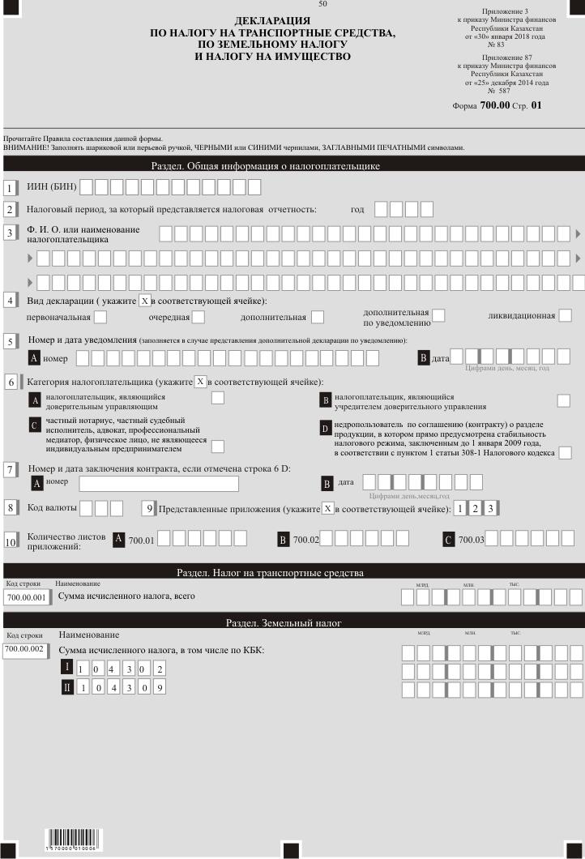

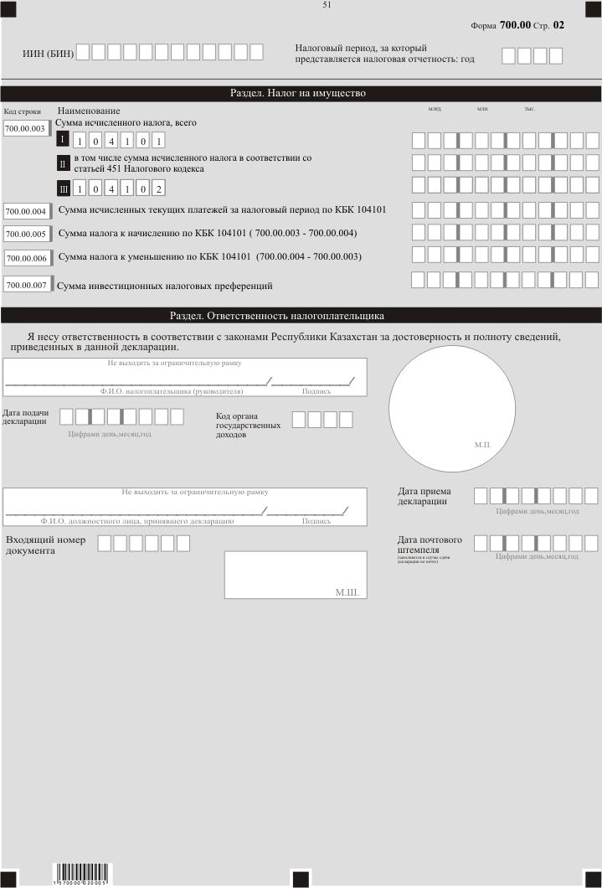

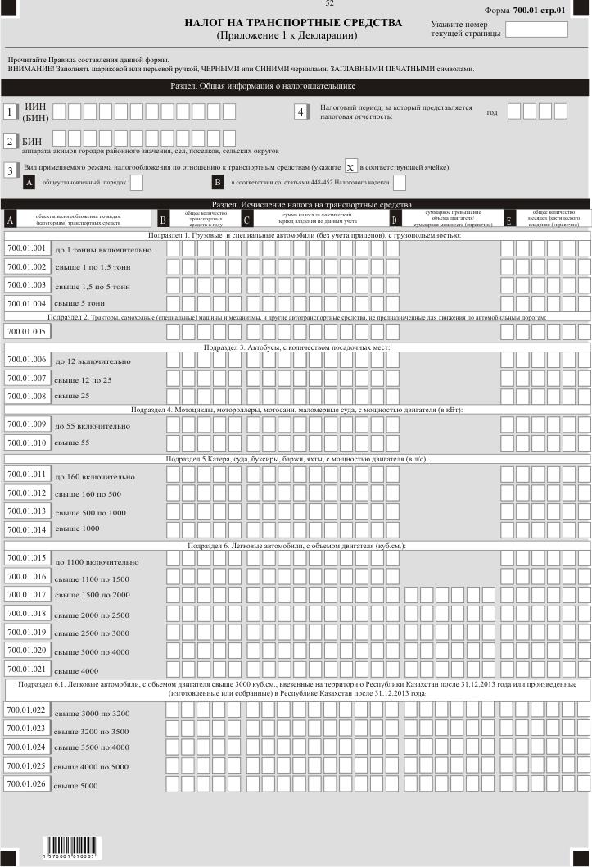

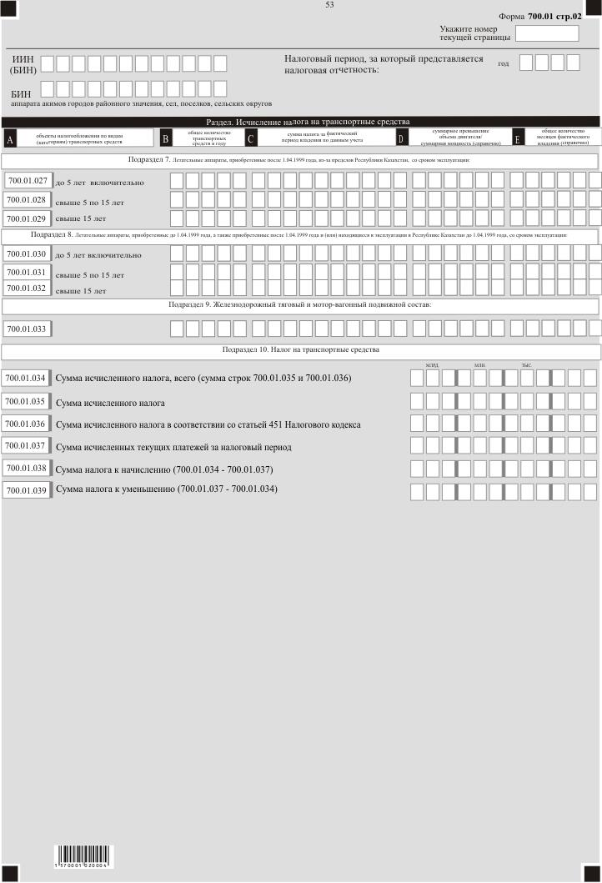

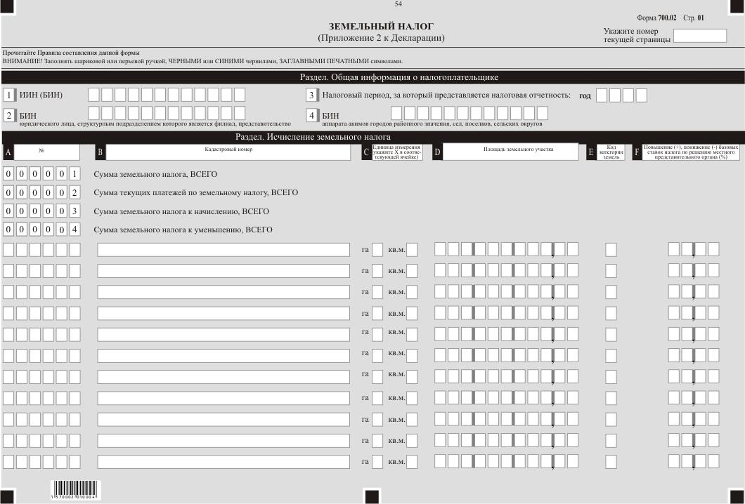

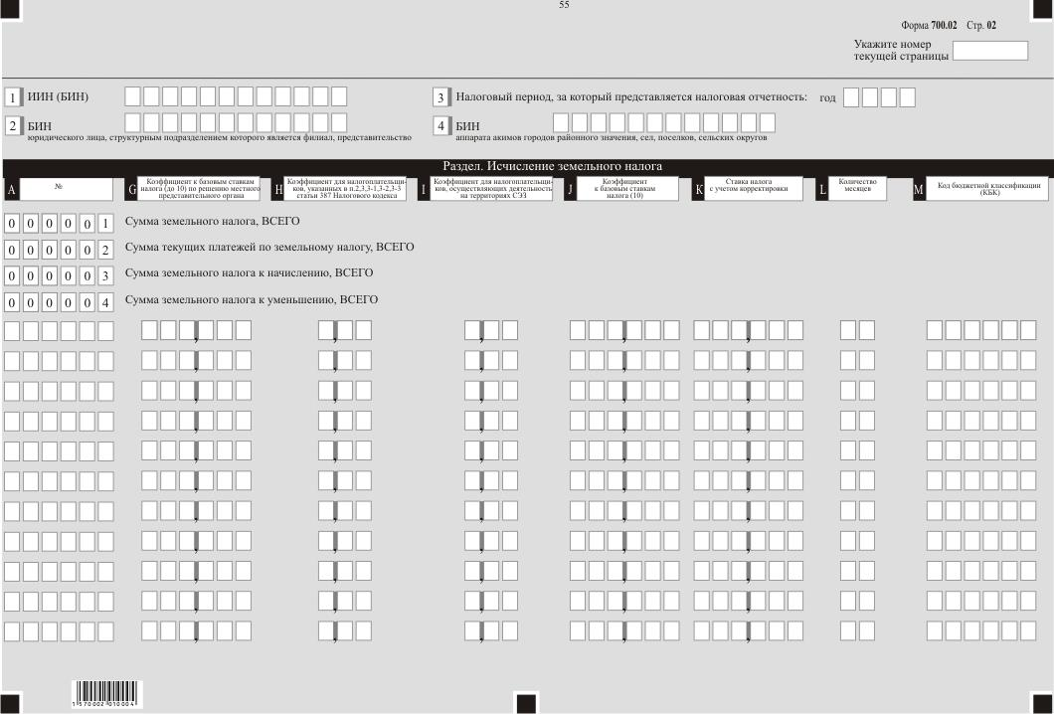

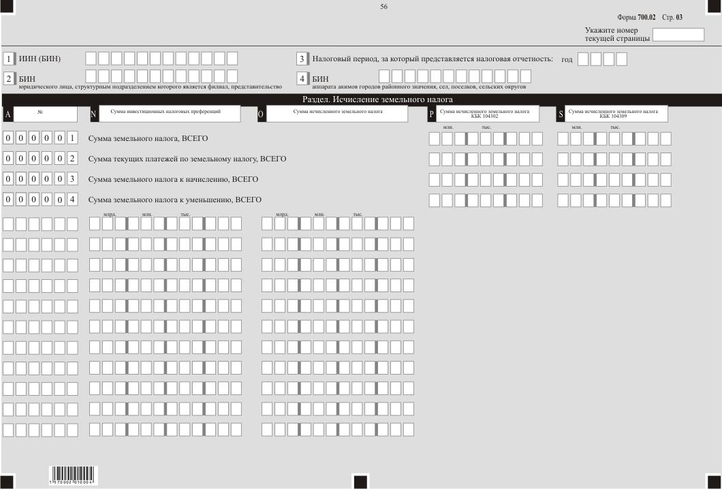

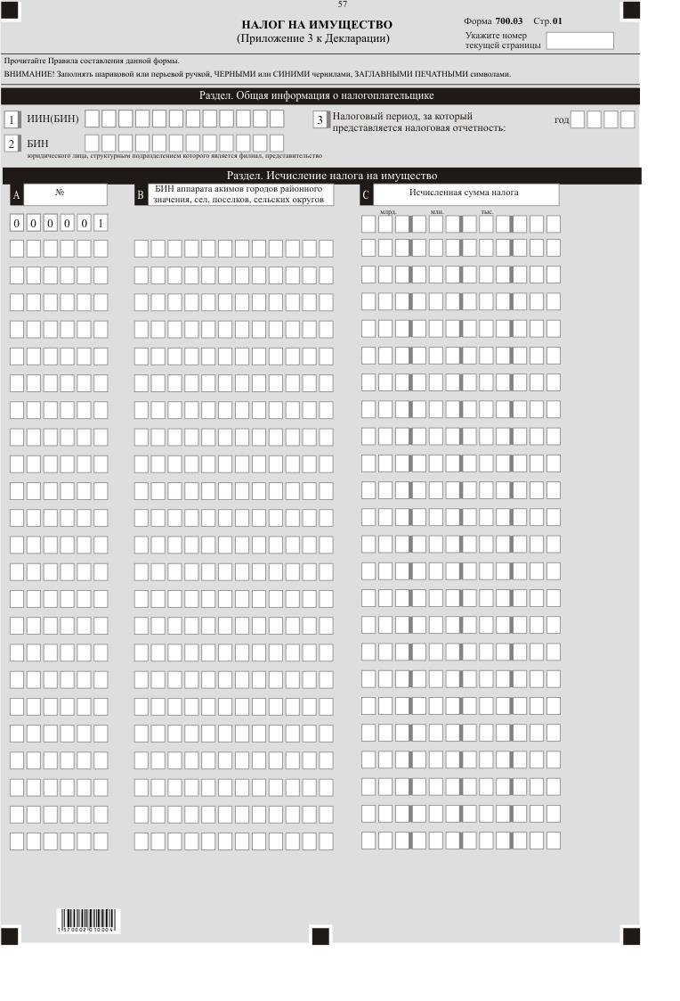

Приложение 4
к приказу Министра финансов
Республики Казахстан
от 30 января 2018 года № 83
Приложение 88
к приказу Министра финансов
Республики Казахстан
от 25 декабря 2014 года № 587
Правила составления налоговой отчетности (декларации) по налогу на транспортные средства, по земельному налогу и налогу на имущество (форма 700.00)
Глава 1. Общие положения
1. Настоящие Правила составления налоговой отчетности (декларации) по налогу на транспортные средства, по земельному налогу и налогу на имущество (форма 700.00) (далее – Правила) разработаны в соответствии с Кодексом Республики Казахстан от 10 декабря 2008 года "О налогах и других обязательных платежах в бюджет" (Налоговый кодекс) (далее – Налоговый кодекс) и определяют порядок составления формы налоговой отчетности по налогу на транспортные средства, по земельному налогу и налогу на имущество (далее – декларация), предназначенной для исчисления налога на транспортные средства, земельного налога и налога на имущество. Декларация составляется налогоплательщиками, указанными в статьях 365, 373, 394 Налогового кодекса, а также частными нотариусами, частными судебными исполнителями, адвокатами, профессиональными медиаторами, недропользователями, физическими лицами, не являющимися индивидуальными предпринимателями, по объектам, указанным в статье 407 Налогового кодекса.
2. Настоящие Правила распространяются на налоговую отчетность, представляемую за налоговые периоды с 1 января 2016 года по 31 декабря 2017 года.
3. Декларация состоит из самой декларации (форма 700.00) и приложений к ней (формы с 700.01 по 700.03), предназначенных для детального отражения информации об объектах, связанных с обложением налогом на транспортные средства, земельным налогом и налогом на имущество.
4. При заполнении декларации не допускаются исправления, подчистки и помарки.
5. При отсутствии показателей соответствующие ячейки декларации не заполняются.
6. Приложения к декларации составляются в обязательном порядке при заполнении строк в декларации, требующих раскрытия соответствующих показателей.
7. Приложения к декларации не составляются при отсутствии данных, подлежащих отражению в них.
8. В случае превышения количества показателей в строках, имеющихся на листе приложения к декларации, дополнительно заполняется аналогичный лист приложения к декларации.
9. В настоящих Правилах применяются следующие арифметические знаки: "+" – плюс; "–" – минус; "х" – умножение; "/" – деление; "=" – равно.
10. Отрицательные значения сумм обозначаются знаком "–" в первой левой ячейке соответствующей строки (графы) декларации.
11. При составлении декларации:
1) на бумажном носителе – заполняется шариковой или перьевой ручкой, черными или синими чернилами, заглавными печатными символами или с использованием печатающего устройства;
2) на электронном носителе – заполняется в соответствии со статьей 68 Налогового кодекса.
12. Декларация подписывается налогоплательщиком либо его представителем и заверяется печатью налогоплательщика либо его представителя, имеющего в установленных законодательством Республики Казахстан случаях печать со своим наименованием, в соответствии с пунктом 3 статьи 61 Налогового кодекса.
13. При представлении декларации:
1) в явочном порядке на бумажном носителе – составляется в двух экземплярах, один экземпляр возвращается налогоплательщику с отметкой Ф.И.О. и подписью работника органа государственных доходов, принявшего декларацию и оттиском печати (штампа);
2) по почте заказным письмом с уведомлением на бумажном носителе – налогоплательщик получает уведомление почтовой или иной организации связи;
3) в электронном виде – налогоплательщик получает уведомление о принятии или непринятии налоговой отчетности системой приема налоговой отчетности органов государственных доходов.
14. По объектам, переданным (полученным) по договорам лизинга, декларация и соответствующие к ней приложения заполняются и представляются лизингополучателем.
15. По объектам обложения земельным налогом и налогом на имущество, входящим в состав активов паевого инвестиционного фонда, декларация заполняется и представляется управляющей компанией паевого инвестиционного фонда.
16. По объектам обложения налогом на имущество, переданным по договору концессии, декларация заполняется и представляется концессионером.
17. В разделе "Общая информация о налогоплательщике" приложений к декларации (формы с 700.01 по 700.03) указываются соответствующие данные, отраженные в разделе "Общая информация о налогоплательщике" настоящей декларации.
Глава 2. Пояснение по заполнению декларации (форма 700.00)
18. В разделе "Общая информация о налогоплательщике" налогоплательщик указывает следующие данные:
1) ИИН (БИН) плательщика по налогу на транспортные средства, по земельному налогу и налогу на имущество;
2) налоговый период, за который представляется налоговая отчетность (год) – отчетный налоговый период, за который представляется декларация (указывается арабскими цифрами);
3) Ф.И.О. или наименование налогоплательщика.
Указываются фамилия, имя, отчество (при его наличии) физического лица или полное наименование юридического лица в соответствии с учредительными документами.
При исполнении налогового обязательства доверительным управляющим в строке указываются фамилия, имя, отчество (при его наличии) физического лица или полное наименование юридического лица-доверительного управляющего в соответствии с учредительными документами;
4) вид декларации.
Соответствующие ячейки отмечаются с учетом отнесения декларации к видам налоговой отчетности, указанным в статье 63 Налогового кодекса;
5) номер и дата уведомления.
Строки заполняются в случае представления дополнительной декларации по уведомлению, предусмотренной подпунктом 4) пункта 3 статьи 63 Налогового кодекса;
6) категория налогоплательщика.
Ячейки отмечаются в случае, если налогоплательщик относится к одной или нескольким категориям, указанным в строках A, B, C, D;
7) номер и дата заключения контракта.
Заполняется недропользователем, если отмечена строка 6 D с указанием номера и даты заключения контракта на недропользование;
8) код валюты.
Указывается код валюты в соответствии с приложением 23 "Классификатор валют", утвержденный Решением Комиссии Таможенного союза от 20 сентября 2010 года № 378 "О классификаторах, используемых для заполнения таможенных деклараций";
9) представленные приложения.
Отмечаются ячейки представленных приложений к декларации;
10) количество листов приложений.
Указывается количество листов представленных приложений к декларации по следующим формам (указывается арабскими цифрами):
в строке А – по приложению 700.01;
в строке В – по приложению 700.02;
в строке С – по приложению 700.03.
19. В разделе "Налог на транспортные средства":
1) в строке 700.00.001 указывается сумма налога-всего, исчисленная за налоговый период;
20. В разделе "Земельный налог":
в строке 700.00.002 I по коду бюджетной классификации 104302, указывается сумма налога, исчисленная за налоговый период, определяемая по строке "Сумма земельного налога, Всего" графы Р формы 700.02;
в строке 700.00.002 II по коду бюджетной классификации 104309, указывается сумма налога, исчисленная за налоговый период, определяемая по строке "Сумма земельного налога, Всего" графы S формы 700.02.
21. В разделе "Налог на имущество":
1) в строке 700.00.003 I указывается сумма налога на имущество, исчисленная за налоговый период налогоплательщиками, указанными в статье 394 Налогового кодекса (всех категорий по коду бюджетной классификации 104101);
2) в строке 700.00.003 II указывается сумма налога, исчисленная за налоговый период плательщиками налога на имущество, применяющими специальный налоговый режим для производителей сельскохозяйственной продукции, продукции аквакультуры (рыбоводства) и сельскохозяйственных кооперативов, в общеустановленном порядке и уменьшенная на 70 (семьдесят) процентов в соответствии со статьей 451 Налогового кодекса;
3) в строке 700.00.003 III указывается сумма налога на имущество, исчисленная за налоговый период частными нотариусами, частными судебными исполнителями, адвокатами, профессиональными медиаторами, физическими лицами, не являющимися индивидуальными предпринимателями, по объектам, указанным в статье 407 Налогового кодекса (по коду бюджетной классификации 104102);
При составлении налогоплательщиками формы 700.03 по имуществу, расположенному в городах районного значения, селах, поселках, сельских округах, в данную строку переносится итоговая сумма графы С формы 700.03.
4) в строке 700.00.004 указывается сумма исчисленных текущих платежей за налоговый период, определяемая путем суммирования строк 104101 графы G Расчета текущих платежей по земельному налогу и налогу на имущество (701.01), по всем представленным формам 701.01 за текущий налоговый период;
5) в случае если сумма исчисленного налога за налоговый период, указанная в строке 700.00.003 по каждому коду бюджетной классификации, больше суммы исчисленных текущих платежей, отраженной в строке 700.00.004, в строке 700.00.005 указывается сумма налога к начислению, определяемая как разность строк 700.00.003 и 700.00.004 (700.00.003 – 700.00.004);
6) в случае если сумма исчисленных текущих платежей за налоговый период, указанная в строке 700.00.004, больше суммы исчисленного налога, отраженной в строке 700.00.003, в строке 700.00.006 указывается сумма налога к уменьшению, определяемая как разность строк 700.00.004 и 700.00.003 (700.00.004 – 700.00.003);
7) в строке 700.00.007 указывается сумма инвестиционных налоговых преференций.
22. В разделе "Ответственность налогоплательщика":
1) в поле "Ф.И.О. налогоплательщика (руководителя)" указываются фамилия, имя и отчество (при его наличии) налогоплательщика (руководителя) в соответствии с учредительными или распорядительными документами. Если декларация представляется физическим лицом, поле должно содержать фамилию, имя, отчество (при его наличии) налогоплательщика, которые заполняются в соответствии с документами, удостоверяющими личность.
При исполнении налогового обязательства доверительным управляющим указываются фамилия, имя и отчество (при его наличии) доверительного управляющего в соответствии с договором доверительного управления либо выгодоприобретателя в иных случаях возникновения доверительного управления;
2) дата подачи декларации.
Указывается текущая дата представления декларации в орган государственных доходов;
3) код органа государственных доходов.
Указывается код органа государственных доходов по месту нахождения и (или) регистрации объекта налогообложения;
4) в поле "Ф.И.О. должностного лица, принявшего декларацию" указываются фамилия, имя, отчество (при его наличии) работника органа государственных доходов, принявшего декларацию;
5) дата приема декларации.
Указывается дата представления декларации в соответствии с пунктом 2 статьи 584 Налогового кодекса;
6) входящий номер документа.
Указывается регистрационный номер декларации, присваиваемый органом государственных доходов;
7) дата почтового штемпеля.
Указывается дата почтового штемпеля, проставленного почтовой или иной организацией связи.
Подпункты 4), 5), 6), 7) пункта 22 заполняются работником органа государственных доходов, принявшим декларацию на бумажном носителе.
Глава 3. Пояснение по заполнению формы 700.01 – Налог на транспортные средства
23. Данное приложение к декларации предназначено для исчисления налогоплательщиками налога на транспортные средства в соответствии с разделом 13 Налогового кодекса. Форма 700.01 составляется налогоплательщиком в совокупности по всем транспортным средствам, имеющимся на праве собственности, хозяйственного ведения, оперативного управления, а также переданным (полученным) по договору финансового лизинга, в течение налогового периода. Приложение составляется отдельно:
1) по транспортным средствам, используемым в деятельности, по которой применяется специальный налоговый режим;
2) по транспортным средствам, не используемым в деятельности, по которой применяется специальный налоговый режим.
При составлении формы 700.01 по городам районного значения, селам, поселкам, сельским округам, являющимся местом нахождения юридического лица, его структурного подразделения налогоплательщиком составляется отдельное приложение к декларации по каждому городу районного значения, селу, поселку, сельскому округу.
24. В разделе "Общая информация о налогоплательщике" налогоплательщик указывает следующие данные:
1) ИИН (БИН) плательщика налога на транспортные средства;
2) налоговый период (год) – отчетный налоговый период, за который представляется налоговая отчетность;
3) БИН аппарата акимов городов районного значения, сел, поселков, сельских округов заполняется только в случае составления формы 700.01 по городам районного значения, селам, поселкам, сельским округам;
3) строка 4 заполняется налогоплательщиками, применяющими специальный налоговый режим для производителей сельскохозяйственной продукции, продукции аквакультуры (рыбоводства) и сельскохозяйственных кооперативов в соответствии со статьями 448-452 Налогового кодекса, и указывается вид применяемого режима налогообложения по отношению к транспортным средствам:
ячейка 4 А отмечается плательщиками налога по транспортным средствам, не используемым в деятельности, по которой применяется специальный налоговый режим;
ячейка 4 В отмечается плательщиками налога по транспортным средствам, используемым в деятельности, по которой применяется специальный налоговый режим.
25. В разделе "Исчисление налога на транспортные средства":
1) По графе А "объекты налогообложения по видам (категориям) транспортных средств", транспортные средства распределены по видам (категориям) транспортных средств и сгруппированы в зависимости от характеристик транспортного средства и применяемой налоговой ставки, установленной в статье 367 Налогового кодекса:
по строке 700.01.001 по 700.01.004 заполняются данные по подразделу 1 "Грузовые и специальные автомобили (без учета прицепов)";
по строке 700.01.005 заполняются данные по подразделу 2 "Тракторы, самоходные сельскохозяйственные, мелиоративные и дорожно-строительные машины и механизмы, специальные машины повышенной проходимости и другие автотранспортные средства, не предназначенные для движения по автомобильным дорогам общего пользования";
по строке 700.01.006 по 700.01.008 заполняются данные по подразделу 3 "Автобусы";
по строке 700.01.009 по 700.01.010 заполняются данные по подразделу 4 "Мотоциклы, мотороллеры, мотосани, маломерные суда";
по строке 700.01.011 по 700.01.014 заполняются данные по подразделу 5 "Катера, суда, буксиры, баржи, яхты";
по строке 700.01.015 по 700.01.021 заполняются данные по подразделу 6 "Легковые автомобили";
по строке 700.01.022 по 700.01.026 заполняются данные по подразделу 6.1 "Легковые автомобили, с объемом двигателя свыше 3000 куб.см, ввезенные на территорию Республики Казахстан после 31.12.2013 года или произведенные (изготовленные или собранные) в Республике Казахстан после 31.12.2013 года";
по строке 700.01.027 по 700.01.029 заполняются данные по подразделу 7 "Летательные аппараты, приобретенные после 1.04.1999 года из-за пределов Республики Казахстан";
по строке 700.01.030 по 700.01.032 заполняются данные по подразделу 8 "Летательные аппараты, приобретенные до 1.04.1999 года, а также приобретенные после 1.04.1999 года и (или) находящиеся в эксплуатации в Республике Казахстан до 1.04.1999 года";
по строке 700.01.033 заполняются данные по подразделу 9 "Железнодорожный тяговый и мотор-вагонный подвижной состав";
2) в строках с 700.01.001 по 700.01.033 заполняются данные:
по графе В – количество транспортных средств в году;
по графе С – сумма налога за фактический период владения;
по графе D – справочная информация по суммарному превышению объема двигателя по подразделу "Легковые автомобили", по суммарной мощности для подразделов G "Летательные аппараты, приобретенные после 1.04.1999 года из-за пределов Республики Казахстан", H "Летательные аппараты, приобретенные до 1.04.1999 года, а также приобретенные после 1.04.1999 года и (или) находящиеся в эксплуатации в Республике Казахстан до 1.04.1999 года", I "Железнодорожный тяговый и мотор-вагонный подвижной состав";
по графе Е – справочная информация по общему количеству месяцев фактического владения.
26. В подразделе 10 "Налог на транспортные средства":
1) в строке 700.01.034 указывается сумма налога, всего, исчисленная за налоговый период, определяемая как сумма строк 700.01.035 и 700.01.036 (700.01.035 + 700.01.036);
2) в строке 700.01.035 указывается сумма налога, исчисленная за налоговый период плательщиками налога на транспортные средства за исключением плательщиков налога на транспортные средства, применяющими специальный налоговый режим для производителей сельскохозяйственной продукции, продукции аквакультуры (рыбоводства) и сельскохозяйственных кооперативов, определяемая как сумма строк с 700.01.001 по 700.01.033 графы С (700.01.001 + 700.01.002 + …… 700.01.033);
3) в строке 700.01.036 указывается сумма налога, исчисленная за налоговый период плательщиками налога на транспортные средства, применяющими специальный налоговый режим для производителей сельскохозяйственной продукции, продукции аквакультуры (рыбоводства) и сельскохозяйственных кооперативов, в общеустановленном порядке и уменьшенная на 70 (семьдесят) процентов в соответствии со статьей 451 Налогового кодекса, определяемая как сумма строк с 700.01.001 по 700.01.033 графы С (700.01.001 + 700.01.002 + …… 700.01.033);
4) в строке 700.01.037 указывается сумма исчисленных текущих платежей за налоговый период. В данную строку переносится сумма строки 701.00.001 формы 701.00.
При составлении налогоплательщиками формы 700.01 по городам районного значения, селам, поселкам, сельским округам в строку 700.01.037 переносится сумма исчисленных текущих платежей за налоговый период графы С формы 701.00 по соответствующему городу районного значения, селу, поселку, сельскому округу.
При этом БИН аппарата акимов городов районного значения, сел, поселков, сельских округов графы В по строке выбираемых значений графы С формы 701.00 должен соответствовать БИН аппарата акимов городов районного значения, сел, поселков, сельских округов строки 2 формы 700.01;
5) в случае, если сумма исчисленного налога за налоговый период, указанная в строке 700.01.034, больше суммы исчисленных текущих платежей, отраженной в строке 700.01.037, в строке 700.01.038 указывается сумма налога к начислению, определяемая как разность строк 700.01.034 и 700.01.037 (700.01.034 – 700.01.037);
6) в случае, если сумма исчисленных текущих платежей за налоговый период, указанная в строке 700.01.037, больше суммы исчисленного налога, отраженной в строке 700.01.034, в строке 700.01.039 указывается сумма налога к уменьшению, определяемая как разница строк 700.01.037 и 700.01.034 (700.01.037 - 700.01.034).
Глава 4. Пояснение по заполнению формы 700.02 – Земельный налог
27. Данное приложение предназначено для исчисления земельного налога налогоплательщиками в соответствии с разделом 14 Налогового кодекса. Форма 700.02 составляется по земельным участкам, находящимся на праве собственности, постоянного землепользования, первичного безвозмездного временного землепользования в течение налогового периода.
При составлении формы 700.02 для исчисления земельного налога по землям населенных пунктов, расположенных в городах районного значения, селах, поселках, сельских округах налогоплательщиком составляется отдельное приложение к декларации по каждому городу районного значения, селу, поселку, сельскому округу.
28. В разделе "Общая информация о налогоплательщике" налогоплательщик указывает следующие данные:
1) ИИН (БИН) плательщика по земельному налогу;
2) БИН юридического лица, структурным подразделением которого является филиал, представительство.
Данная строка заполняется в случае, если структурное подразделение признано самостоятельным плательщиком;
3) налоговый период (год) – отчетный налоговый период, за который представляется налоговая отчетность.
4) БИН аппарата акимов городов районного значения, сел, поселков, сельских округов. Строка заполняется при составлении формы 700.02 по землям населенных пунктов, расположенных в городах районного значения, селах, поселках, сельских округах.
29. В разделе "Исчисление земельного налога":
1) в графе А указывается порядковый номер строки, который начинается со строки 00000001;
2) в графе B указывается кадастровый номер земельного участка на основании идентификационных (правоустанавливающих) документов;
3) в графе C указывается единица измерения площади земельного участка (в гектарах, квадратных метрах);
4) в графе D указывается общая площадь земельного участка в соответствии с идентификационными (правоустанавливающими) документами на земельный участок. Налогоплательщики, определенные пунктом 2 статьи 374 Налогового кодекса, указывают общую площадь земельного участка, находящегося в фактическом владении и пользовании;
5) в графе E указывается код категории земель.
Коды категории земель:
А – земли населенных пунктов;
В – земли сельскохозяйственного назначения;
С – земли промышленности, транспорта, связи, обороны и иного несельскохозяйственного назначения;
D – земли лесного фонда;
Е – земли водного фонда;
F – земли особо охраняемых природных территорий, земли оздоровительного, рекреационного и историко-культурного назначения;
6) в графе F указывается размер повышения или понижения ставки земельного налога, установленный решением местного представительного органа за налоговый период, согласно пункту 1 статьи 387 Налогового кодекса (в процентах);
7) в графе G указывается установленный размер повышения ставки земельного налога на земельные участки, занятые под автостоянки, автозаправочные станции, казино за налоговый период, согласно решениям местного представительного органа в соответствии со статьей 386 Налогового кодекса;
8) в графе H указывается коэффициент, установленный пунктами 2, 3, 3-1, 3-2, 3-3 статьи 387 Налогового кодекса для соответствующих налогоплательщиков;
9) в графе I указывается коэффициент, установленный пунктом 5 статьи 387 Налогового кодекса для налогоплательщиков, осуществляющих деятельность на территориях специальных экономических зон;
10) в графе J коэффициент к базовым ставкам налога в соответствии с пунктами 4 и 5 статьи 386 Налогового кодекса;
11) в графе K указывается ставка земельного налога, в том числе с учетом корректировок базовой налоговой ставки, предусмотренных в графах F, G, H, I и J;
12) в графе L указывается количество месяцев фактического периода владения или пользования земельным участком в налоговом периоде;
13) в графе M указывается соответствующий код бюджетной классификации земельного налога, утвержденный уполномоченным государственным органом;
14) в графе N указывается сумма инвестиционных налоговых преференций;
15) в графе О указывается сумма земельного налога, исчисленного за налоговый период, определяемая по формуле: графа D х графа К / 12 х графа L;
16) в строке "Сумма земельного налога, Всего" граф Р и S указывается сумма земельного налога, исчисленная за налоговый период и определяемая путем суммирования строк графы О отдельно по кодам бюджетной классификации 104302 и 104309, исходя из кодов бюджетной классификации указываемых в графе М формы 700.02;
17) в строке "Сумма исчисленных текущих платежей" граф Р и S указывается сумма исчисленных текущих платежей за налоговый период, которая определяется как значение строк 104302 и 104309 соответственно, графы G Расчета текущих платежей по земельному налогу и налогу на имущество (701.01), представленного налогоплательщиком по земельному участку на начало года, плюс (минус) значения строк 104302 и 104309 соответственно, графы G по всем формам Расчетов текущих платежей по земельному налогу и налогу на имущество, представленных при изменении налоговых обязательств по кодам бюджетной классификации 104302 и 104309 в течение налогового периода;
18) при составлении налогоплательщиками формы 700.02 по землям населенных пунктов, расположенных в городах районного значения, селах, поселках, сельских округах, заполняемой отдельно по каждому городу районного значения, селу, поселку, сельскому округу, в строке "Сумма исчисленных текущих платежей" графы Р указывается сумма исчисленных текущих платежей за налоговый период, соответствующего города районного значения, села, поселка, сельского округа, определяемая как значение графы G приложения 1 к Расчету текущих платежей по земельному налогу и налогу на имущество (701.01), представленного налогоплательщиком по землям населенных пунктов, расположенных в городах районного значения, селах, поселках, сельских округах на начало года, плюс (минус) значение графы G по всем приложениям 1 к Расчетам текущих платежей по земельному налогу и налогу на имущество, представленных при изменении налоговых обязательств по коду бюджетной классификации 104302 в течение налогового периода.
При этом БИН аппарата акимов городов районного значения, сел, поселков, сельских округов графы В по строке выбираемых значений графы G приложения 1 к Расчету текущих платежей по земельному налогу и налогу на имущество (701.02) должен соответствовать БИН аппарата акимов городов районного значения, сел, поселков, сельских округов строки 4 формы 700.02;
19) в случае, если исчисленные суммы земельного налога за налоговый период, указанные в графах Р и S по кодам бюджетной классификации 104302 и 104309, больше сумм исчисленных текущих платежей за налоговый период, отраженных в графах Р и S по кодам бюджетной классификации 104302 и 104309, то в строке "Сумма налога к начислению" графах Р и S по кодам бюджетной классификации 104302 и 104309 указывается суммы земельного налога к начислению, определяемые как разность строк "Сумма земельного налога" графы Р и "Сумма исчисленных текущих" графы Р или "Сумма земельного налога" графы S и "Сумма исчисленных текущих" графы S соответственно;
20) в случае, если суммы исчисленных текущих платежей за налоговый период, указанные в строке "Сумма исчисленных текущих платежей" граф Р и S по кодам бюджетной классификации 104302 и 104309, больше суммы исчисленных налогов за налоговый период, отраженных в графах Р и S по кодам бюджетной классификации 104302 и 104309, в строке "Сумма налога к уменьшению" в графах Р и S по кодам бюджетной классификации 104302 и 104309 указывается суммы земельного налога к уменьшению, определяемая как разность строк "Сумма исчисленных текущих" графы Р и "Сумма земельного налога" графы Р или "Сумма исчисленных текущих" графы S и "Сумма земельного налога" графы S соответственно.
Глава 5. Пояснение по заполнению формы 700.03 – Налог на имущество
30. Заполнение формы 700.03 осуществляется частными нотариусами, частными судебными исполнителями, адвокатами, профессиональными медиаторами, физическими лицами, не являющимися индивидуальными предпринимателями только по городам районного значения, селам, поселкам, сельским округам.
31. В разделе "Общая информация о налогоплательщике" налогоплательщик указывает следующие данные:
1) ИИН (БИН) плательщика налога на имущество;
2) БИН юридического лица, структурным подразделением которого является филиал, представительство;
3) налоговый период (год) – отчетный налоговый период, за который представляется налоговая отчетность.
32. В разделе "Исчисление налога на имущество":
1) в графе А указывается порядковый номер строки, который начинается со строки 00000001;
2) в графе В указываются БИН аппарата акимов городов районного значения, сел, поселков, сельских округов;
3) в графе С указывается сумма налога на имущество, исчисленная за налоговый период частными нотариусами, частными судебными исполнителями, адвокатами, профессиональными медиаторами, недропользователями, физическими лицами, не являющимися индивидуальными предпринимателями, по объектам, указанным в статье 407 Налогового кодекса (по коду бюджетной классификации 104102) в разрезе городов районного значения, сел, поселков, сельских округов.
Приложение 5
к приказу Министра финансов
Республики Казахстан
от 30 января 2018 года № 83
Приложение 106
к приказу Министра финансов
Республики Казахстан
от 25 декабря 2014 года № 587
Форма, предназначенная
для сбора административных
данных
Декларация по индивидуальному подоходному налогу и имуществу
отчетный период 20__ год
Индекс: форма 230.00
Периодичность: ежегодная
Представляют: депутаты Парламента Республики Казахстан, судьи, а также физические лица, на которых возложена обязанность по подаче декларации в соответствии с законодательством Республики Казахстан о выборах, о противодействии коррупции и Уголовно-исполнительным кодексом Республики Казахстан.
Куда представляется: в органы государственных доходов
Срок представления: не позднее 31 марта года, следующего за отчетным налоговым периодом
Примечание: пояснение по заполнению приведено в Правилах составления налоговой отчетности (декларации) по индивидуальному подоходному налогу и имуществу (форма 230.00) согласно приложению 107 к настоящему приказу.

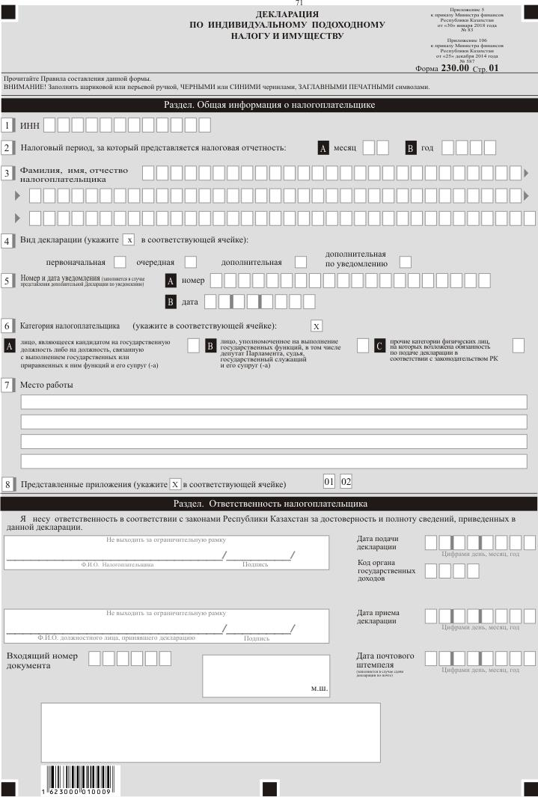

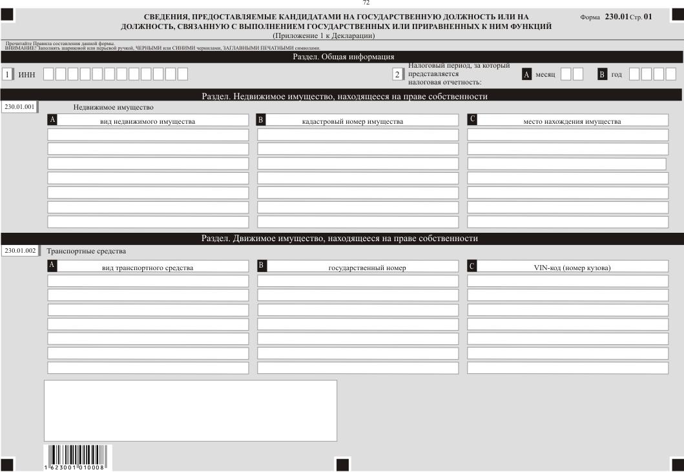

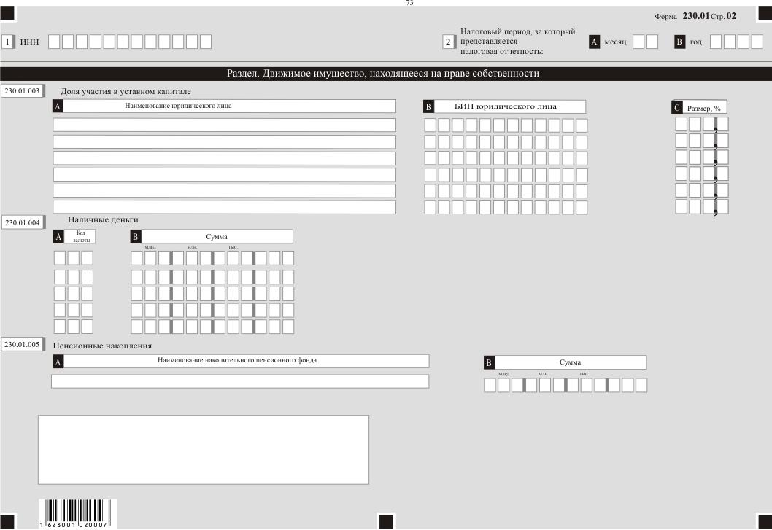

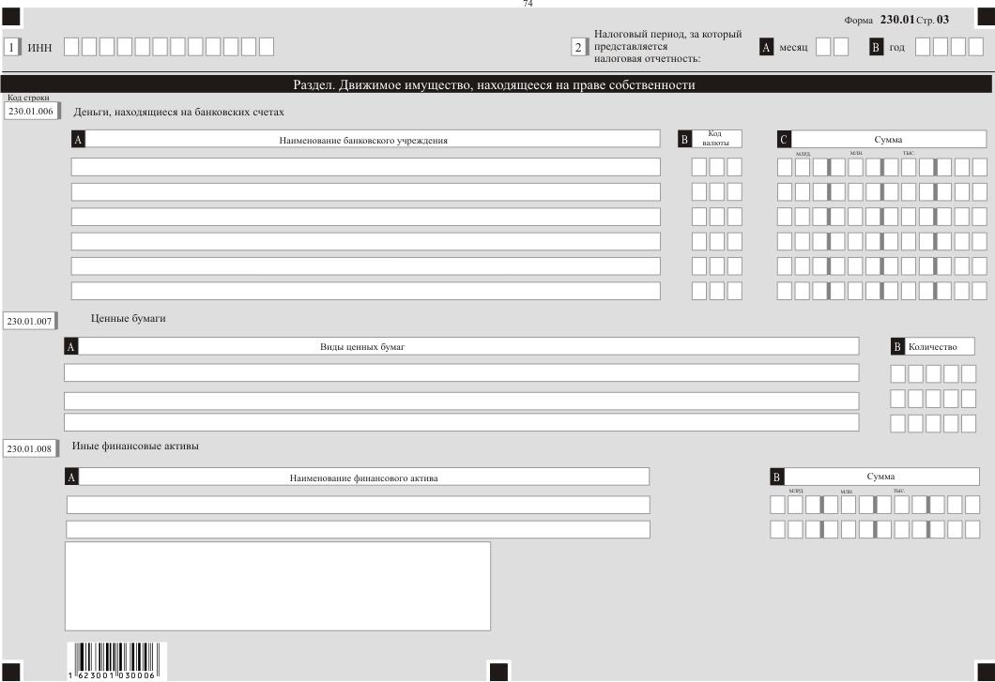

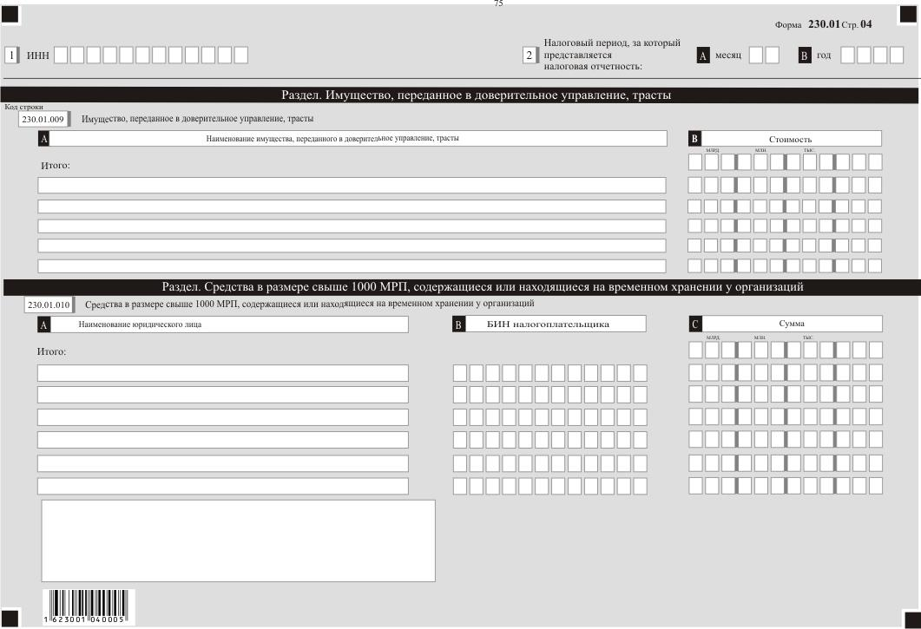

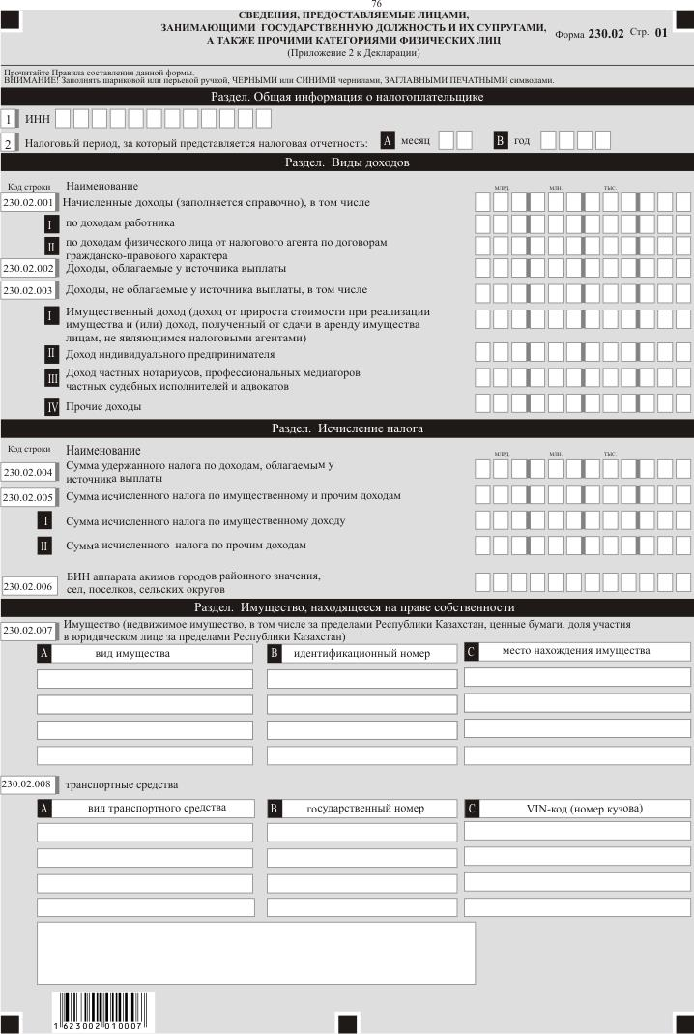

Приложение 6
к приказу Министра финансов
Республики Казахстан
от 30 января 2018 года № 83
Приложение 107
к приказу Министра финансов
Республики Казахстан
от 25 декабря 2014 года № 587
Правила составления налоговой отчетности (декларации) по индивидуальному подоходному налогу и имуществу (форма 230.00)
Глава 1. Общие положения
1. Настоящие Правила составления налоговой отчетности (декларации) по индивидуальному подоходному налогу и имуществу (форма 230.00) (далее – Правила) разработаны в соответствии с Кодексом Республики Казахстан от 10 декабря 2008 года "О налогах и других обязательных платежах в бюджет" (Налоговый кодекс) (далее – Налоговый кодекс) и определяют порядок составления формы налоговой отчетности (декларации) по индивидуальному подоходному налогу и имуществу (далее – декларация). Декларация составляется в соответствии с пунктом 2 статьи 185 Налогового кодекса депутатами Парламента Республики Казахстан, судьями, а также физическими лицами, на которых возложена обязанность по подаче декларации в соответствии с Конституционный законом Республики Казахстан "О выборах", Законом Республики Казахстан "О противодействии коррупции" и "Уголовно-исполнительным" Кодексом Республики Казахстан от 5 июля 2014 года.
2. Декларация состоит из самой декларации (форма 230.00) и приложений к ней (формы с 230.01 по 230.02), предназначенных для детального отражения информации о доходах и имуществе.
3. При заполнении декларации не допускаются исправления, подчистки и помарки.
4. При отсутствии показателей соответствующие ячейки декларации не заполняются.
5. Приложения к декларации составляются в обязательном порядке при заполнении строк в декларации, требующих раскрытия соответствующих показателей.
6. Приложения к декларации не составляются при отсутствии данных, подлежащих отражению в них.
7. В настоящих Правилах применяются следующие арифметические знаки: "+" – плюс; "–" – минус; "х" – умножение; "/" – деление; "=" – равно.
8. Отрицательные значения сумм обозначаются знаком "–" в первой левой ячейке соответствующей строки (графы) декларации.
9. При составлении декларации:
1) на бумажном носителе – заполняется шариковой или перьевой ручкой, черными или синими чернилами, заглавными печатными символами или с использованием печатающего устройства;
2) на электронном носителе – заполняется в соответствии со статьей 68 Налогового кодекса.
10. Декларация подписывается налогоплательщиком либо его представителем в соответствии с пунктом 3 статьи 61 Налогового кодекса.
11. При представлении декларации:
1) в явочном порядке на бумажном носителе – составляется в двух экземплярах, один экземпляр возвращается налогоплательщику с отметкой фамилии, имени и отчества (при его наличии) и подписью работника органа государственных доходов, принявшего декларацию и оттиском печати (штампа);
2) по почте заказным письмом с уведомлением на бумажном носителе – налогоплательщик получает уведомление почтовой или иной организации связи;
3) в электронном виде – налогоплательщик получает уведомление о принятии или непринятии налоговой отчетности системой приема налоговой отчетности органов государственных доходов.
В разделах "Общая информация о налогоплательщике" приложений указываются соответствующие данные, отраженные в разделе "Общая информация о налогоплательщике" декларации.
Глава 2. Пояснение по заполнению декларации (форма 230.00)
12. В разделе "Общая информация о налогоплательщике" налогоплательщик указывает следующие данные:
1) индивидуальный идентификационный номер налогоплательщика;
2) налоговый период, за который представляется налоговая отчетность (месяц, год) – отчетный налоговый период, за который представляется декларация (указывается арабскими цифрами).
Налоговым периодом для представления декларации является налоговый год. Если продолжительность налогового периода составляет менее календарного года, то в ячейке 2 А указывается количество месяцев, за которые имеется обязательство по представлению декларации.
В случае представления декларации за полный календарный год, то ячейка 2 А не заполняется, при этом в ячейке 2 В указывается "год", за который представляется декларация;
3) Ф.И.О. налогоплательщика.
Указываются фамилия, имя, отчество (при его наличии) налогоплательщика в соответствии с документами, удостоверяющими личность;
4) вид декларации.
Соответствующие ячейки отмечаются с учетом отнесения декларации к видам налоговой отчетности, указанным в статье 63 Налогового кодекса;
5) номер и дата уведомления.
Строки заполняются в случае представления вида декларации, предусмотренного подпунктом 4) пункта 3 статьи 63 Налогового кодекса;
6) категория налогоплательщика.
Ячейки отмечаются, в случае если налогоплательщик относится к одной из категорий, указанной в строках А, В, С:
А – лицо, являющееся кандидатом на государственную должность либо на должность, связанную с выполнением государственных или приравненных к ним функций, и его супруг (-а), а также лицо, на которого возложена обязанность по представлению декларации в соответствии с законодательством Республики Казахстан;
В – лицо, уполномоченное на выполнение государственных функций (в том числе государственный служащий, лицо, временно исполняющие обязанности, предусмотренные государственной должностью и его супруг (-а)), лицо, занимающее ответственную государственную должность (в том числе депутат Парламента Республики Казахстан, судья, лицо, занимающее согласно законодательству Республики Казахстан о государственной службе политическую государственную должность либо административную должность корпуса "А");
С – прочие категории физических лиц, на которых возложена обязанность по подаче декларации в соответствии с законодательством Республики Казахстан, в том числе лицо, уволенное с государственной службы по отрицательным мотивам в течение трех лет после увольнения, и его супруг (-а), а также лицо, на которого возложена обязанность по представлению декларации в соответствии с Уголовно-исполнительным кодексом Республики Казахстан;
7) место работы.
Указывается наименование предприятия, организации или учреждения, в которой работает налогоплательщик. В случае представления декларации лицами, отметившими ячейку 6 А, указывается наименование предприятия, организации или учреждения, в которую трудоустраивается налогоплательщик;
8) представленные приложения.
Отмечаются соответствующие ячейки представленных приложений.
13. В разделе "Ответственность налогоплательщика":
1) в поле "Ф.И.О. налогоплательщика" указываются фамилия, имя, отчество (при его наличии) налогоплательщика в соответствии с документами, удостоверяющими личность;
2) дата подачи декларации.
Указывается дата представления декларации в орган государственных доходов;
3) код органа государственных доходов.
Указывается код органа государственных доходов по месту жительства налогоплательщика;
4) в поле "Ф.И.О. должностного лица, принявшего декларацию" указываются фамилия, имя, отчество (при его наличии) работника органа государственных доходов, принявшего декларацию;
5) дата приема декларации.
Указывается дата представления декларации в соответствии с пунктом 2 статьи 584 Налогового кодекса;
6) входящий номер документа.
Указывается регистрационный номер декларации, присваиваемый органом государственных доходов;
7) дата почтового штемпеля.
Указывается дата почтового штемпеля, проставленного почтовой или иной организацией связи.
Подпункты 4), 5), 6), 7) пункта 15 заполняются работником органа государственных доходов, принявшим декларацию на бумажном носителе.
Глава 3. Пояснение по заполнению формы 230.01 – Сведения, предоставляемые лицами, являющимися кандидатами на государственную должность или на должность, связанную с выполнением государственных или приравненных к ним функций, и их супругами
14. Данное приложение предназначено для декларирования имущества, находящегося на праве собственности, в том числе за пределами Республики Казахстан лицами, являющимися кандидатами на государственную должность или на должность, связанную с выполнением государственных или приравненных к ним функций, в том числе лицами, на которых возложена обязанность по представлению декларации в соответствии с законодательством Республики Казахстан о выборах, и их супругами.
15. В разделе "Недвижимое имущество, находящееся на праве собственности" отражается недвижимое имущество, находящееся на праве собственности по состоянию на первое число месяца представления декларации:
1) строка 230.01.001 А предназначена для отражения вида недвижимого имущества (жилые и нежилые здания и помещения, в том числе квартира, дом, гараж, дачное строение, а также земельные участки, за исключением земельных участков, занятых кондоминиумом и другие), находящегося на праве собственности;
строка 230.01.001 В предназначена для отражения кадастрового номера недвижимого имущества, находящегося на праве собственности, согласно правоустанавливающим документам или номера регистрации недвижимого имущества, находящегося за пределами Республики Казахстан в соответствии с законодательством иностранного государства;
строка 230.01.001 С предназначена для отражения места нахождения (адреса) недвижимого имущества, находящегося на праве собственности.
16. В разделе "Движимое имущество, находящееся на праве собственности" отражается движимое имущество, находящееся на праве собственности по состоянию на первое число месяца представления декларации, если иное не предусмотрено настоящим Разделом:
1) строка 230.01.002 А предназначена для отражения вида транспортных средств (легковой автомобиль, мотоцикл, грузовая машина и (или) другие), находящихся на праве собственности. В данной строке не отражаются воздушные и морские суда, суда внутреннего плавания, суда плавания "река-море";
строка 230.01.002 В предназначена для отражения государственного номера транспортного средства в соответствии с правоустанавливающими документами;
строка 230.01.002 С предназначена для отражения VIN-кода или номера кузова транспортного средства в соответствии с правоустанавливающими документами;
2) строка 230.01.003 А предназначена для отражения наименования юридического лица, в уставном капитале которого присутствует доля участия лица, заполняющего декларацию;
строка 230.01.003 В предназначена для отражения бизнес- идентификационного номера юридического лица, указанного в графе А;
строка 230.01.003 С предназначена для отражения размера доли участия в юридическом лице, указанном в графе А, в процентах;
3) строка 230.01.004 А предназначена для отражения кодов валют наличных денег, имеющихся на дату представления декларации.
При заполнении кода валюты необходимо использовать приложение 23 "Классификатор валют", утвержденный решением Комиссии Таможенного союза от 20 сентября 2010 года № 378 "О классификаторах, используемых для заполнения таможенных деклараций" (далее – решение);
строка 230.01.004 В предназначена для отражения суммы наличных денег, имеющихся на дату представления декларации;
4) строка 230.01.005 А предназначена для отражения наименования накопительного пенсионного фонда;
строка 230.01.005 В предназначена для отражения суммы пенсионных накоплений на основании выписки, выданной накопительными пенсионными фондами;
5) строка 230.01.006 А предназначена для отражения наименования банковских учреждений, в том числе банковских учреждений, находящихся за пределами Республики Казахстан, в которых находятся деньги на банковских счетах, в том числе на карт-счетах и вклады лица, заполняющего декларацию;
строка 230.01.006 В предназначена для отражения кодов валют денег, находящихся на банковских счетах, в том числе карт-счетах и вкладов в банковских учреждениях.
При заполнении кода валюты необходимо использовать приложение 23 "Классификатор валют", утвержденное решением;
строка 230.01.006 С предназначена для отражения суммы денег, находящихся на банковских счетах, в том числе карт-счетах и вкладов в банковских учреждениях;
6) строка 230.01.007 А предназначена для отражения видов ценных бумаг, в том числе находящихся на праве собственности за пределами Республики Казахстан;
строка 230.01.007 В предназначена для отражения количества ценных бумаг;
7) строка 230.01.008 А предназначена для отражения иных финансовых активов, имеющихся у лиц, заполняющих декларацию, не указанных в строках с 230.01.001 по 230.01.010;
строка 230.01.008 В предназначена для отражения суммы финансовых активов, отраженных в строке 230.01.008 А.
17. В разделе "Имущество, переданное в доверительное управление, трасты" отражается имущество, переданное в доверительное управление, трасты по состоянию на первое число месяца представления декларации:
строка 230.01.009 В предназначена для отражения общей стоимости приобретения имущества, переданного в доверительное управление;
в графе А описывается имущество, переданное в доверительное управление, а также указываются сведения о трастах и о государствах, в которых они зарегистрированы, с указанием номеров соответствующих банковских счетов, если лицо, заполняющее декларацию, является бенефициаром этих трастов;
в графе В отражается стоимость приобретения имущества, указанного в графе А.
18. В разделе "Средства в размере свыше 1000-кратного месячного расчетного показателя, содержащиеся или находящиеся на временном хранении у организаций" отражаются средства в размере свыше 1000-кратного месячного расчетного показателя, установленного законом о республиканском бюджете на соответствующий финансовый год, содержащиеся или находящиеся на временном хранении у организаций, по состоянию на первое число месяца представления декларации:
строка 230.01.010 С предназначена для отражения общей суммы материальных и финансовых средств, принадлежащих лицу, заполняющему декларацию, в размере превышающем 1000-кратный месячный расчетный показатель, установленного законом о республиканском бюджете на соответствующий финансовый год;
в графе А указывается наименование юридического лица, с которым лицо, заполняющее декларацию, имеет договорные отношения, соглашения и обязательства (в том числе устные) по содержанию или временному хранению материальных и финансовых средств, принадлежащих данному лицу в размере, превышающем 1000-кратный месячный расчетный показатель, установленного законом о республиканском бюджете на соответствующий финансовый год;
в графе В отражается бизнес-идентификационный номер юридического лица, указанного в графе А;
в графе С отражаются соответствующие суммы вышеуказанных материальных и финансовых средств.
Глава 4. Пояснение по заполнению формы 230.02 – Сведения, предоставляемые лицами, занимающими государственную должность и их супругами, а также прочими категориями физических лиц
19. Данное приложение предназначено для отражения лицами, занимающими государственную должность и их супругами, а также прочими категориями физических лиц, в том числе лицами, уволенными с государственной службы по отрицательным мотивам в течение трех лет после увольнения, и их супругами, а также лицами, на которых возложена обязанность по представлению декларации в соответствии со статьей 169 Уголовно-исполнительного кодекса полученных за отчетный налоговый период доходов и имущества, находящегося по состоянию на 31 декабря отчетного налогового периода на праве собственности, в том числе за пределами Республики Казахстан.
20. В разделе "Виды доходов":
1) в строке 230.02.001 справочно отражается общая сумма начисленных налоговым агентом за отчетный налоговый период доходов работнику и физическому лицу по договорам гражданско-правового характера, подлежащих налогообложению, на основании документов, выданных налоговыми агентами;
строка 230.02.001 I предназначена для отражения суммы начисленных работодателем доходов работнику;
строка 230.02.001 II предназначена для отражения суммы начисленных налоговым агентом доходов физическому лицу по договорам гражданско-правового характера;
2) строка 230.02.002 предназначена для отражения общей суммы доходов, облагаемых у источника выплаты (доход, облагаемый у источника выплаты, определяется как разност между начисленными за отчетный налоговый период доходами, подлежащими налогообложению, с учетом корректировок, предусмотренных статьей 156 Налогового кодекса, и суммой налоговых вычетов, предусмотренных статьей 166 Налогового Кодекса);
3) строка 230.02.003 предназначена для отражения общей суммы доходов, не облагаемых у источника выплаты, определяемой как сумма строк 230.02.003 I, 230.02.003 II, 230.02.003 III и 230.02.003 IV;
строка 230.02.003 I предназначена для отражения общей суммы имущественного дохода, в том числе дохода от прироста стоимости при реализации (передаче в качества вклада в уставный капитал юридического лица) имущества и (или) дохода, полученного от сдачи в аренду имущества лицам, не являющимся налоговыми агентами, определяемого в соответствии со статьей 180 Налогового кодекса;
строка 230.02.003 II предназначена для отражения общей суммы дохода индивидуального предпринимателя, определенной в декларации по индивидуальному подоходному налогу (форма 220.00), или в налоговой отчетности, установленной для специальных налоговых режимов;
строка 230.02.003 III предназначена для отражения общей суммы дохода частных нотариусов, частных судебных исполнителей, адвокатов, профессиональных медиаторов, определенной в декларации по индивидуальному подоходному налогу (форма 240.00);
строка 230.02.003 IV предназначена для отражения общей суммы прочих доходов, за исключением доходов трудовых иммигрантов (в том числе доходов, полученных из источников за пределами Республики Казахстан; доходов граждан Республики Казахстан по трудовым договорам (контрактам) и (или) договорам гражданско-правового характера, заключенным с дипломатическими и приравненными к ним представительствами иностранного государства, консульскими учреждениями иностранного государства, аккредитованными в Республике Казахстан, не являющимися налоговыми агентами; доходов домашних работников, полученных по трудовым договорам, заключенным в соответствии с трудовым законодательством Республики Казахстан; доходов от уступки права требования доли в жилом здании по договору о долевом участии в жилищном строительстве; доходов граждан Республики Казахстан по трудовым договорам (контрактам) и (или) договорам гражданско-правового характера, заключенным с международными и государственными организациями, зарубежными и казахстанскими неправительственными общественными организациями и фондами, освобожденными от обязательства по исчислению, удержанию и перечислению индивидуального подоходного налога у источника выплаты в соответствии с международными договорами, ратифицированными Республикой Казахстан; доходов медиаторов, доходов от личного подсобного хозяйства).
21. В разделе "Исчисление налога":
1) строка 230.02.004 предназначена для отражения суммы удержанного налога по доходам, облагаемым у источника выплаты;
2) строка 230.02.005 предназначена для отражения суммы исчисленного налога по имущественному доходу и прочим доходам, определяемым в соответствии со статьей 178 Налогового кодекса;
строка 230.02.005 I предназначена для отражения суммы исчисленного налога по имущественному доходу, определяемой в соответствии со статьей 178 Налогового кодекса, в случае, если данная сумма не отражена в декларации по индивидуальному подоходному налогу (форма 240.00);
строка 230.02.005 II предназначена для отражения суммы исчисленного налога по прочим доходам, определяемой в соответствии со статьей 178 Налогового кодекса в случае, если данная сумма не отражена в декларации по индивидуальному подоходному налогу (форма 240.00);
строка 230.02.006 предназначена для отражения бизнес- идентификационного номера аппарата акимов городов районного значения, сел, поселков, сельских округов по месту нахождения объекта обложения физического лица.
22. В разделе "Имущество, находящееся на праве собственности":
1) строка 230.02.007 А предназначена для отражения вида недвижимого имущества (жилые и нежилые здания и помещения, в том числе квартира, дом, гараж, дачное строение, а также земельные участки, за исключением земельных участков, занятых кондоминиумом и другие, а также ценные бумаги, доля участия в юридическом лице), находящегося на праве собственности, в том числе за пределами Республики Казахстан;
строка 230.02.007 В предназначена для отражения по:
недвижимому имуществу - кадастрового номера недвижимого имущества, находящегося на праве собственности, согласно правоустанавливающим документам или номера регистрации недвижимого имущества, находящегося за пределами Республики Казахстан в соответствии с законодательством иностранного государства;
ценным бумагам – идентификационного номера эмиссии ценных бумаг или другого номера в соответствии с законодательством иностранного государства;
доле участия в юридическом лице - идентификационного номера лица, зарегистрированного за пределами Республики Казахстан, в котором имеется доля участия;
строка 230.02.007 С предназначена для отражения по:
недвижимому имуществу - места нахождения (адреса) недвижимого имущества, находящегося на праве собственности, в том числе за пределами Республики Казахстан;
ценным бумагам – наименования страны, в которой выпущены ценные бумаги, указанные в графе В, с указанием количества таких ценных бумаг;
доле участия в юридическом лице - наименования страны, в которой зарегистрировано лицо, указанное в графе В, с указанием размера такой доли участия в процентах;
2) строка 230.02.008 А предназначена для отражения вида транспортных средств (легковой автомобиль, мотоцикл, грузовая машина и (или) другие), находящихся на праве собственности, в том числе за пределами Республики Казахстан. В данной строке не отражаются воздушные и морские суда, суда внутреннего плавания, суда плавания "река-море";
строка 230.02.008 В предназначена для отражения государственного номера транспортного средства в соответствии с правоустанавливающими документами;
строка 230.02.008 С предназначена для отражения VIN-кода или номера кузова транспортного средства в соответствии с правоустанавливающими документами.
Приложение 7
к приказу Министра финансов
Республики Казахстан
от 30 января 2018 года № 83
Приложение 108
к приказу Министра финансов
Республики Казахстан
от 25 декабря 2014 года № 587
Форма, предназначенная
для сбора административных
данных
Декларация по индивидуальному подоходному налогу
отчетный период 20__ год
Индекс: форма 240.00
Периодичность: ежегодная
Представляют: частные нотариусы, частные судебные исполнители, адвокаты, профессиональные медиаторы, а также физические лица, в том числе получившие имущественный и прочие доходы, в том числе доходы за пределами Республики Казахстан, а также имеющие деньги на банковских счетах в иностранных банках, находящихся за пределами Республики Казахстан, а также имеющие на праве собственности недвижимое имущество, ценные бумаги, долю участия в уставном капитале юридического лица, зарегистрированного за пределами Республики Казахстан в соответствии с подпунктом 6) пункта 1 статьи 185 Налогового кодекса
Куда представляется: в органы государственных доходов
Срок представления: не позднее 31 марта года, следующего за отчетным налоговым периодом
Примечание: пояснение по заполнению приведено в Правилах составления налоговой отчетности (декларации) по индивидуальному подоходному налогу (форма 240.00) согласно приложению 109 к настоящему приказу.

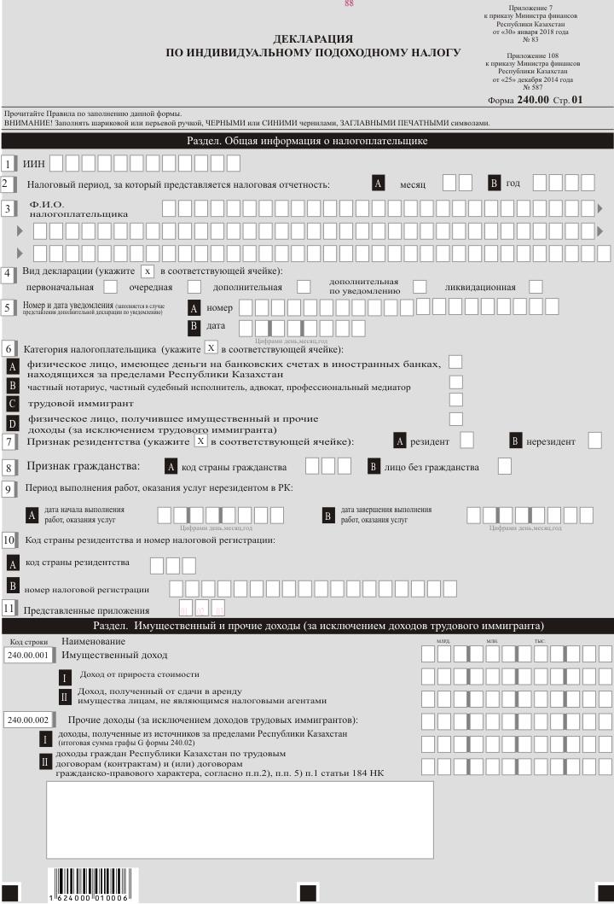

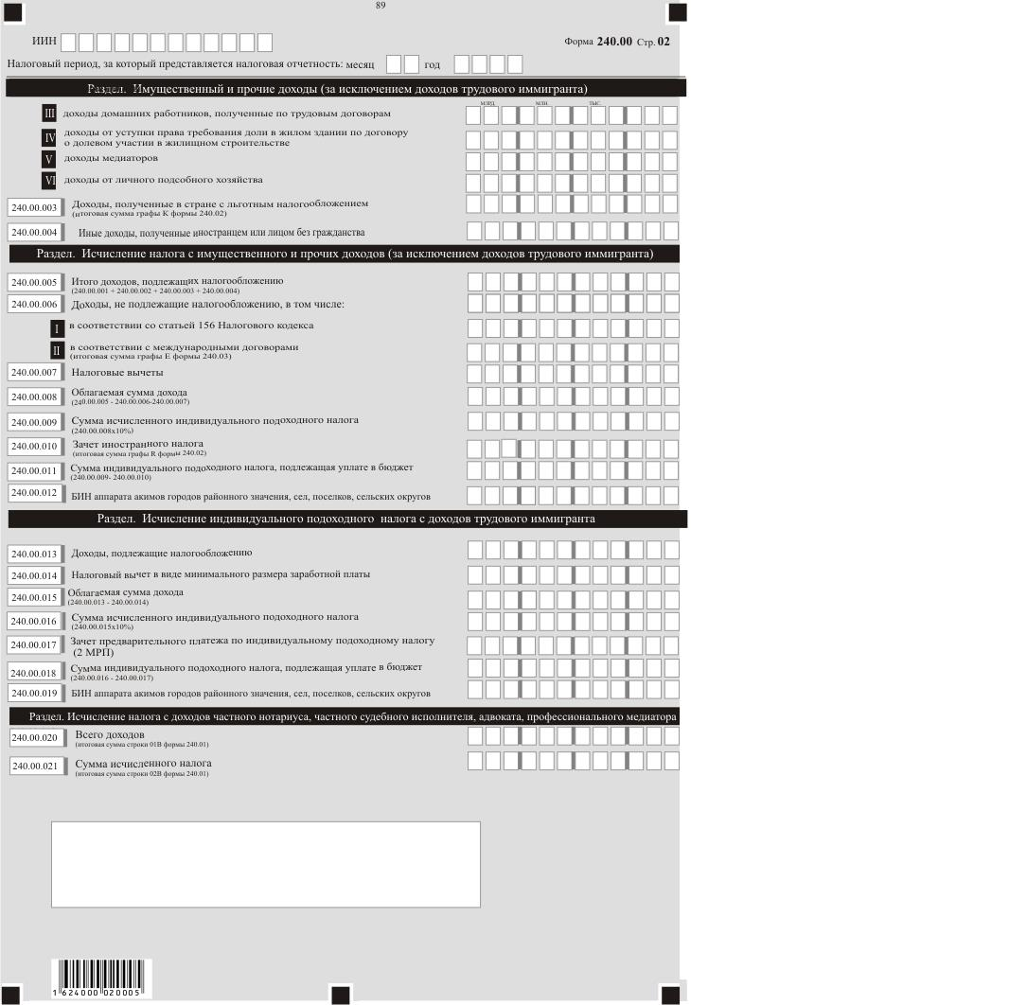

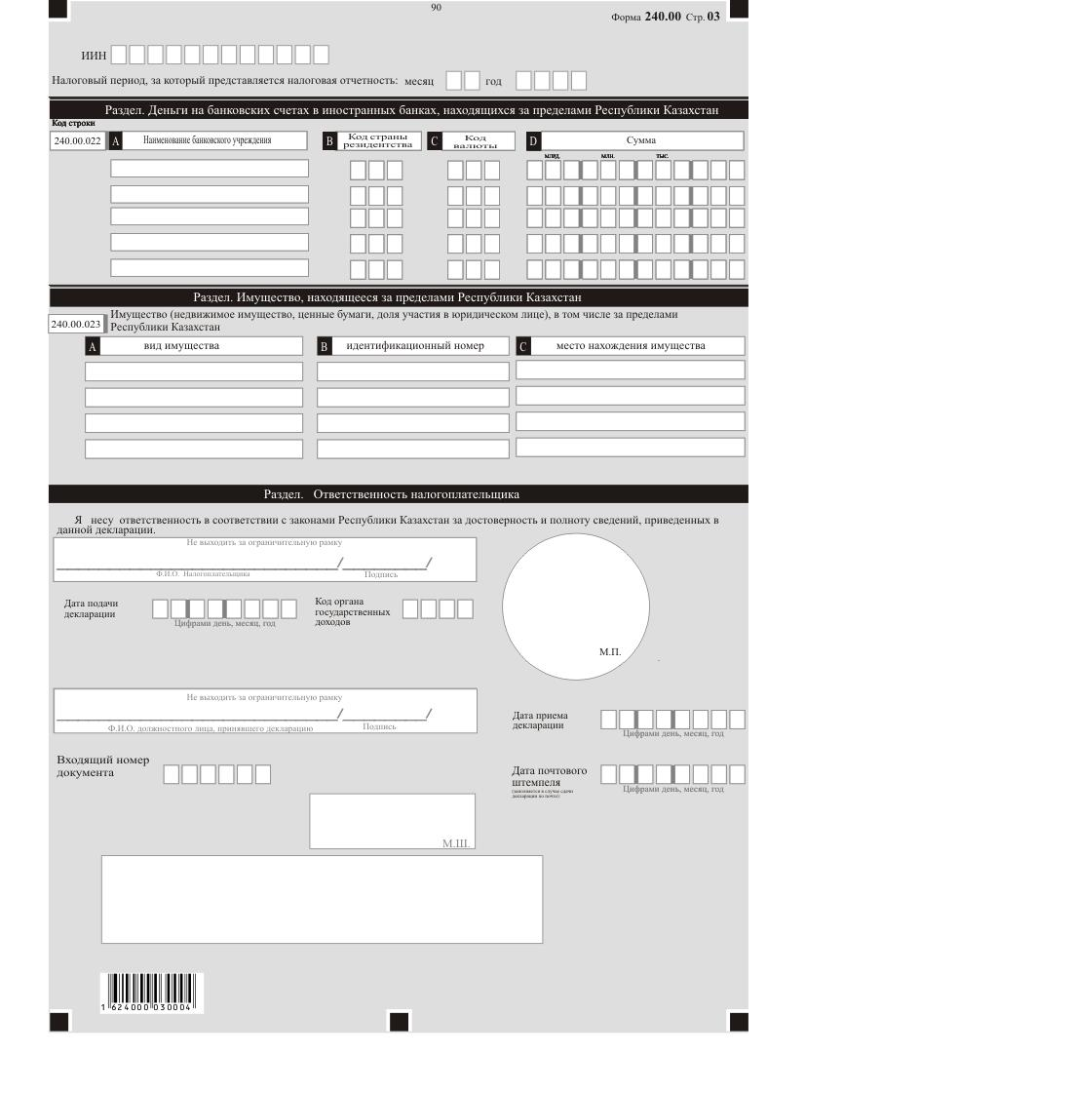

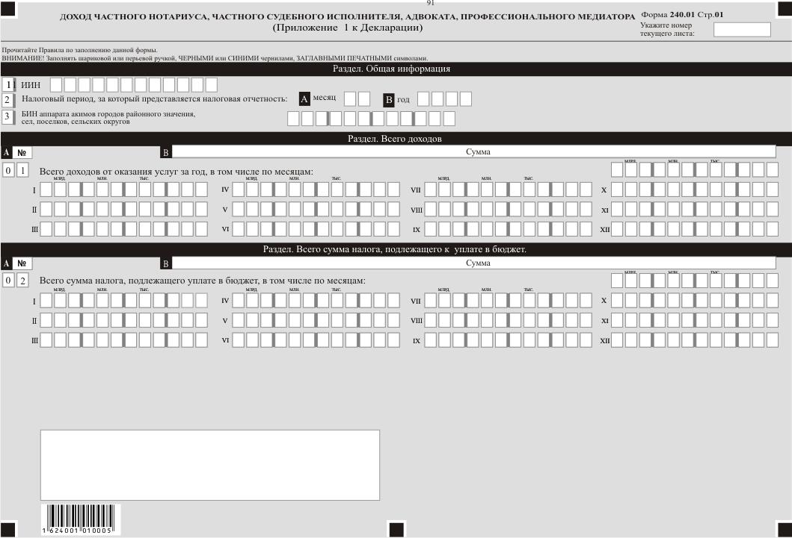

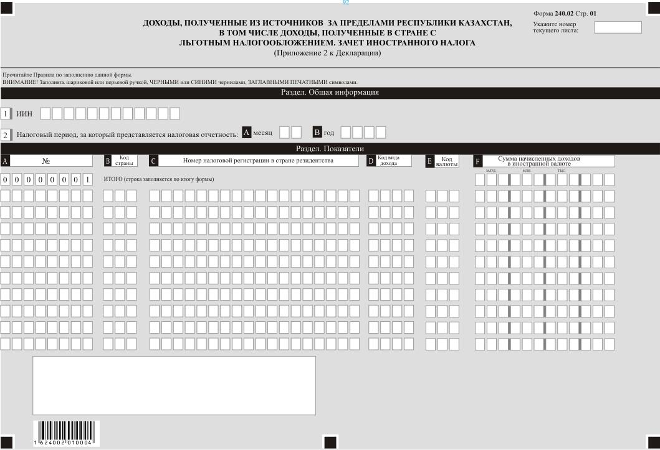

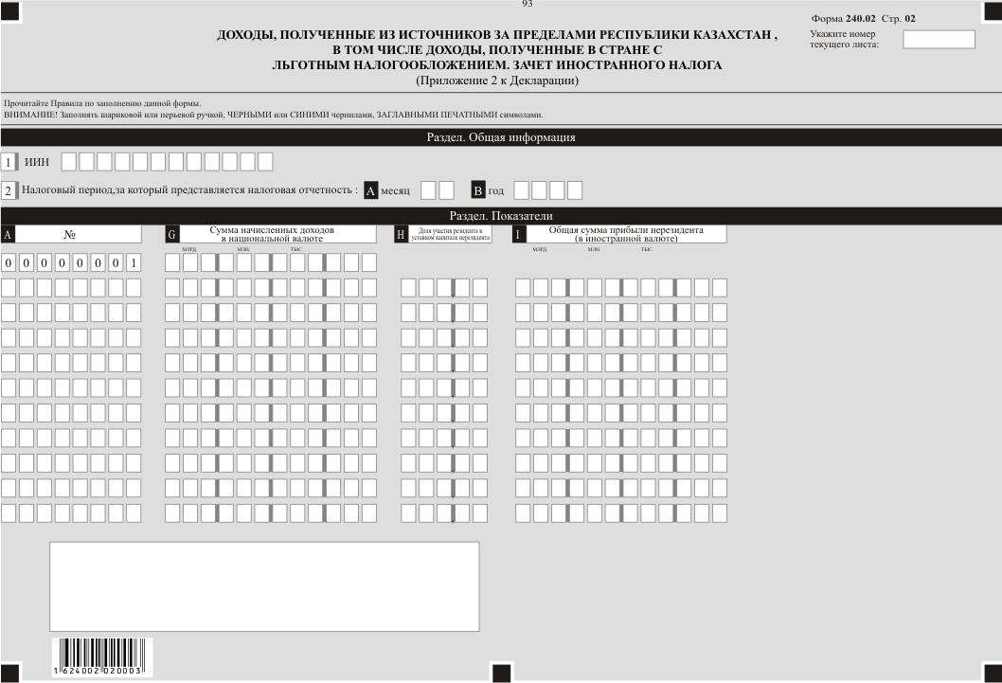

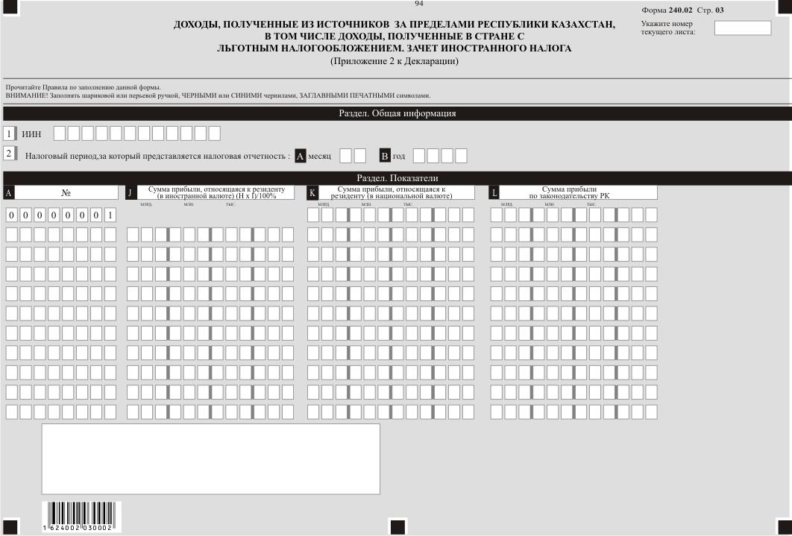

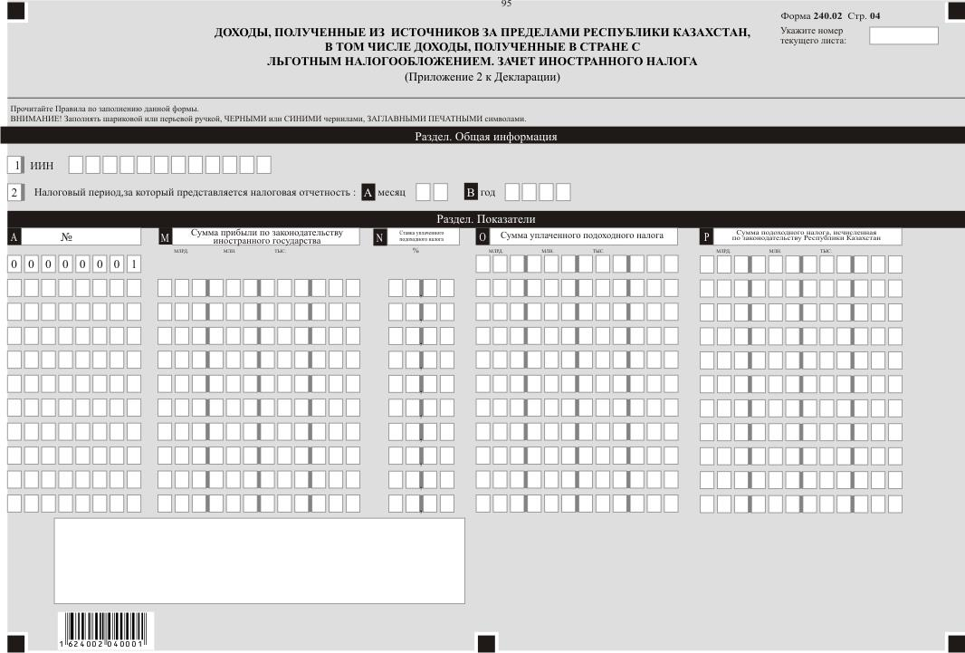

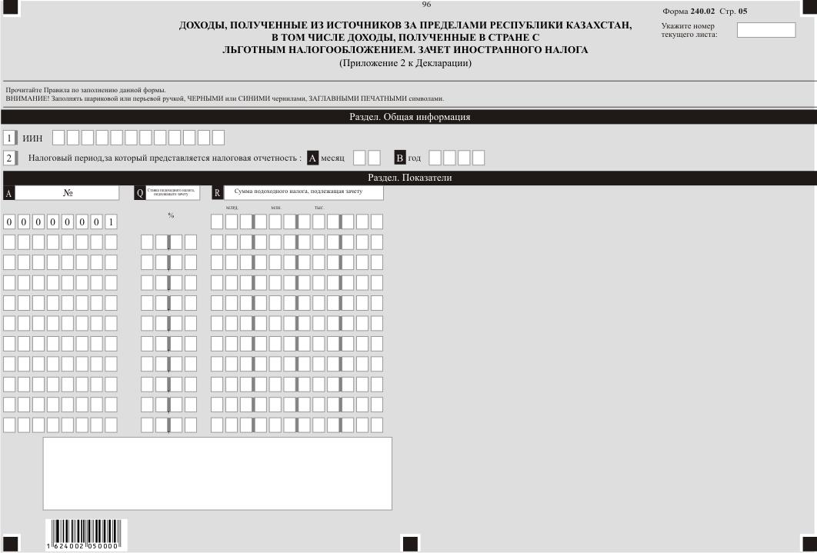

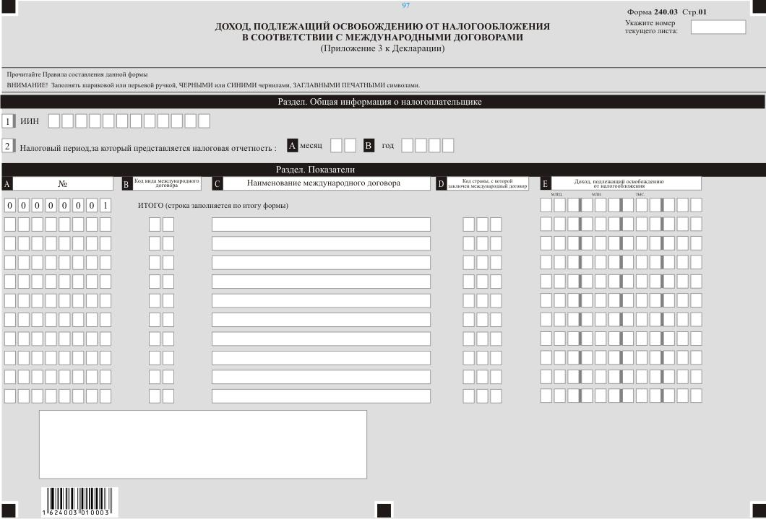

Приложение 8
к приказу Министра финансов
Республики Казахстан
от 30 января 2018 года № 83
Приложение 109
к приказу Министра финансов
Республики Казахстан
от 25 декабря 2014 года № 587
Правила составления налоговой отчетности (декларации) по индивидуальному подоходному налогу (форма 240.00)
Глава 1. Общие положения
1. Настоящие Правила составления налоговой отчетности (декларации) по индивидуальному подоходному налогу (форма 240.00) (далее – Правила) разработаны в соответствии с Кодексом Республики Казахстан от 10 декабря 2008 года "О налогах и других обязательных платежах в бюджет" (Налоговый кодекс) (далее – Налоговый кодекс) и определяют порядок составления формы налоговой отчетности (декларации) по индивидуальному подоходному налогу (далее – декларация), предназначенной для исчисления индивидуального подоходного налога. Декларация составляется частными нотариусами, частными судебными исполнителями, адвокатами, профессиональными медиаторами, а также физическими лицами, получившими имущественный и прочие доходы, в том числе доходы за пределами Республики Казахстан, а также имеющими деньги на банковских счетах в иностранных банках, находящихся за пределами Республики Казахстан, а также имеющими на праве собственности недвижимое имущество, ценные бумаги, долю участия в уставном капитале юридического лица, зарегистрированного за пределами Республики Казахстан в соответствии с подпунктом 6) пункта 1 статьи 185 Налогового кодекса.
2. Настоящие Правила распространяются на налоговую отчетность, представляемую за налоговые периоды с 1 января 2017 года по 31 декабря 2017 года.
3. Декларация составляется в соответствии со статьей 67, главами 18, 20, 21 раздела 6, статьями 204, 205 Налогового кодекса. Декларация состоит из самой декларации (форма 240.00) и приложений к ней (формы с 240.01 по 240.03), предназначенных для детального отражения информации об исчислении налогового обязательства.
4. При заполнении декларации не допускаются исправления, подчистки и помарки.
5. При отсутствии показателей соответствующие ячейки декларации не заполняются.
6. Приложения к декларации составляются в обязательном порядке при заполнении строк в декларации, требующих раскрытия соответствующих показателей.
7. Приложения к декларации не составляются при отсутствии данных, подлежащих отражению в них.
8. В случае превышения количества показателей в строках, имеющихся на листе приложения к декларации, дополнительно заполняется аналогичный лист приложения к декларации.
9. В настоящих Правилах применяются следующие арифметические знаки: "+" – плюс; "–" – минус; "х" – умножение; "/" – деление; "=" – равно.
10. Отрицательные значения сумм обозначаются знаком "–" в первой левой ячейке соответствующей строки (графы) декларации.
11. При составлении декларации:
1) на бумажном носителе – заполняется шариковой или перьевой ручкой, черными или синими чернилами, заглавными печатными символами или с использованием печатающего устройства;
2) на электронном носителе – заполняется в соответствии со статьей 68 Налогового кодекса.
12. Декларация подписывается налогоплательщиком либо его представителем и заверяется печатью налогоплательщика либо его представителя, имеющего в установленных законодательством Республики Казахстан случаях печать со своим наименованием, в соответствии с пунктом 3 статьи 61 Налогового кодекса.
13. При представлении декларации:
3) в явочном порядке на бумажном носителе – составляется в двух экземплярах, один экземпляр возвращается налогоплательщику с отметкой Ф.И.О. и подписью работника органа государственных доходов, принявшего декларацию и оттиском печати (штампа);
органа государственных доходов;
2) по почте заказным письмом с уведомлением на бумажном носителе – налогоплательщик получает уведомление почтовой или иной организации связи;
3) в электронном виде – налогоплательщик получает уведомление о принятии или непринятии налоговой отчетности системой приема налоговой отчетности органов государственных доходов.
14. В разделах "Общая информация о налогоплательщике" приложений указываются соответствующие данные, отраженные в разделе "Общая информация о налогоплательщике" декларации.
Глава 2. Пояснение по заполнению декларации (форма 240.00)
15. В разделе "Общая информация о налогоплательщике" налогоплательщик указывает следующие данные:
1) ИИН – индивидуальный идентификационный номер налогоплательщика. При исполнении налогового обязательства доверительным управляющим в строке указывается индивидуальный идентификационный номер доверительного управляющего;
2) налоговый период, за который представляется налоговая отчетность (месяц, год) – отчетный налоговый период, за который представляется декларация (указывается арабскими цифрами).
Налоговым периодом для представления декларации является налоговый год. Если продолжительность периода составляет менее календарного года, то в ячейке "месяц" указывается количество месяцев, за которые представляется декларация, а в ячейке "год" указывается текущий налоговый год;
Если продолжительность периода составляет полный календарный год, то ячейка "месяц" не заполняется, а в ячейке "год" указывается налоговый год, за который представляется декларация;
3) фамилия, имя, отчество налогоплательщика.
Указываются фамилия, имя, отчество (при его наличии) физического лица в соответствии с документами, удостоверяющими личность;
4) вид декларации.
Соответствующие ячейки отмечаются с учетом отнесения декларации к видам налоговой отчетности, указанным в статье 63 Налогового кодекса;
5) номер и дата уведомления.
Строки заполняются в случае представления вида декларации, предусмотренного подпунктом 4) пункта 3 статьи 63 Налогового кодекса;
6) категория налогоплательщика.
Ячейки отмечаются, в случае, если налогоплательщик относится к одной из категорий, указанных в строках А, В, С, D;
7) признак резидентства.
Заполняется физическими лицами резидентами и нерезидентами Республики Казахстан, при этом:
ячейка А отмечается гражданином Республики Казахстан, иностранцем или лицом без гражданства, который является резидентом Республики Казахстан;
ячейка В отмечается иностранцем или лицом без гражданства, который является нерезидентом Республики Казахстан;
8) признак гражданства.
в ячейке А указывается код страны гражданства гражданина Республики Казахстан и иностранца, являющегося резидентом Республики Казахстан, в соответствии с приложением 22 "Классификатор стран мира", утвержденным решением Комиссии Таможенного союза от 20 сентября 2010 года № 378 "О классификаторах, используемых для заполнения таможенных деклараций" (далее – решение);
ячейка В отмечается лицом без гражданства, являющимся резидентом Республики Казахстан;
9) период выполнения работ, оказания услуг нерезидентом в Республике Казахстан.
Заполняется в случае, если декларация составляется нерезидентом, при этом:
в строке А указывается дата начала выполнения работ, оказания услуг в Республике Казахстан нерезидентом, определяемая в соответствии с пунктом 13 статьи 191 Налогового кодекса;
в строке В указывается дата фактического завершения выполнения работ, оказания услуг в Республике Казахстан нерезидентом по одному или нескольким контрактам (договорам, соглашениям), заключенным нерезидентом, в соответствии с которым (-ыми) выполняются работы, оказываются услуги в Республике Казахстан. Данная строка заполняется после фактического (окончательного) завершения нерезидентом выполнения работ, оказания услуг в Республике Казахстан. В случае, если в течение отчетного налогового периода работы, услуги не завершены, данная строка не заполняется;
10) код страны резидентства и номер налоговой регистрации.
Заполняется в случае, если декларация составляется нерезидентом Республики Казахстан, при этом:
в строке А указывается код страны резидентства нерезидента, в соответствии с приложением 22 "Классификатор стран мира" к решению;
в строке В указывается номер налоговой регистрации в стране резидентства нерезидента;
11) представленные приложения.
Отмечаются соответствующие ячейки представленных приложений.
16. В разделе "Имущественный и прочие доходы (за исключением доходов трудового мигранта):
1) строка 240.00.001 предназначена для отражения суммы имущественного дохода, полученного при реализации имущества, находящегося на территории Республики Казахстан и определяемая как сумма строк 240.00.001 I и 240.00.001 II (240.00.001 I + 240.00.001 II);
2) строка 240.00.002 предназначена для отражения суммы прочих доходов, за исключением доходов, полученных трудовым иммигрантом, определяемой как сумма строк 240.00.002 I, 240.00.002 II и 240.00.002 III, 240.00.002 IV, 240.00.002 V, 240.00.002 VI (240.00.002 I + 240.00.002 II + 240.00.002 III + 240.00.002 IV + 240.00.002 V + 240.00.002 VI);
3) строка 240.00.002 I предназначена для отражения суммы доходов, полученных из источников за пределами Республики Казахстан. В данную строку переносится итоговая сумма, отраженная в графе G формы 240.02;
4) строка 240.00.002 II предназначена для отражения суммы доходов, полученных гражданами Республики Казахстан по трудовым договорам (контрактам) и (или) договорам гражданско-правового характера, согласно подпунктам 2) и 5) пункта 1 статьи 184 Налогового кодекса;
5) строка 240.00.002 III предназначена для отражения суммы доходов домашних работников, полученных по трудовым договорам в соответствии с подпунктом 3) пункта 1 статьи 184 Налогового кодекса;
6) строка 240.00.002 IV предназначена для отражения суммы доходов от уступки права требования доли в жилом здании по договору о долевом участии в жилищном строительстве;
7) строка 240.00.002 V предназначена для отражения суммы доходов медиаторов согласно подпункту 6) пункта 1 статьи 184 Налогового кодекса;
8) строка 240.00.002 VI предназначена для отражения суммы доходов от личного подсобного хозяйства согласно подпункту 7) пункта 1 статьи 184 Налогового кодекса;
9) строка 240.00.003 предназначена для отражения суммы доходов, полученных в стране с льготным налогообложением. В данную строку переносится итоговая сумма, отраженная в графе К формы 240.02;
10) строка 240.00.004 предназначена для отражения суммы иных доходов, полученных иностранцем или лицом без гражданства.
17. В разделе "Исчисление налога с имущественного и прочих доходов (за исключением доходов трудового иммигранта)":
1) строка 240.00.005 предназначена для отражения суммы доходов, подлежащих налогообложению, определяемой как сумма строк 240.00.001, 240.00.002, 240.00.003 и 240.00.004 (240.00.001 + 240.00.002 + 240.00.003 + 240.00.004);
2) строка 240.00.006 предназначена для отражения общей суммы доходов, не подлежащих налогообложению;
3) строка 240.00.006 I предназначена для отражения суммы доходов, не подлежащих налогообложению в Республике Казахстан в соответствии со статьей 156 Налогового кодекса;
4) строка 240.00.006 II предназначена для отражения суммы доходов, не подлежащих налогообложению в Республике Казахстан в соответствии с международными договорами. В данную строку переносится итоговая сумма, отраженная в графе Е формы 240.03;
5) строка 240.00.007 предназначена для отражения суммы налоговых вычетов в соответствии со статьей 166 Налогового кодекса, при условии, если такие вычеты не были произведены при определении дохода работника. При этом общая сумма налогового вычета за год не должна превышать общую сумму минимальных размеров заработной платы, установленных законом о республиканском бюджете и действующих на 1 января соответствующего финансового года;
6) строка 240.00.008 предназначена для отражения облагаемой суммы доходов, определяемой в соответствии с пунктом 1 статьи 178 Налогового кодекса (240.00.005 – 240.00.006 – 240.00.007);
7) строка 240.00.009 (240.00.008 х 10 %) предназначена для отражения суммы исчисленного индивидуального подоходного налога в соответствии со статьей 178 Налогового кодекса;
8) строка 240.00.010 предназначена для отражения суммы подоходного налога, уплаченной за пределами Республики Казахстан и зачитываемой при уплате индивидуального подоходного налога в Республике Казахстан в соответствии со статьей 223 Налогового кодекса;
9) строка 240.00.011 предназначена для отражения суммы индивидуального подоходного налога, подлежащей уплате за налоговый период по имущественному и прочим доходам, определяемой как разность строк 240.00.009 и 240.00.010 (240.00.009 – 240.00.010);
10) в строке 240.00.012 указывается бизнес-идентификационный номер аппарата акимов городов районного значения, сел, поселков, сельских округов по месту нахождения индивидуального предпринимателя.
18. Раздел "Исчисление индивидуального подоходного налога с доходов трудового иммигранта":
1) строка 240.00.013 предназначена для отражения общей суммы доходов, подлежащих налогообложению, полученных трудовым иммигрантом за отчетный налоговый период;
2) строка 240.00.014 предназначена для отражения суммы налогового вычета в виде минимального размера заработной платы, установленного законом о республиканском бюджете и действующего на 1 января соответствующего финансового года, исчисленную за каждый месяц выполнения работ (оказания услуг) соответствующего периода, указанного в разрешении иностранному работнику на осуществление трудовой деятельности у физических лиц;
3) строка 240.00.015 предназначена для отражения облагаемой суммы доходов трудового иммигранта, определяемой как разность строк 240.00.013 и 240.00.014 (240.00.013 – 240.00.014);
4) строка 240.00.016 предназначена для отражения суммы исчисленного индивидуального подоходного налога, определяемой по ставке 10 % к строке 240.00.015 (240.00.015 х 10 %);
5) строка 240.00.017 предназначена для отражения трудовым иммигрантом, уплаченного предварительного платежа по индивидуальному подоходному налогу, исчисленного в размере 2-кратного размера месячного расчетного показателя, установленного законом о республиканском бюджете и действующего на 1 января соответствующего финансового года, за каждый месяц выполнения трудовым иммигрантом работ (оказания услуг);
6) строка 240.00.018 предназначена для отражения суммы индивидуального подоходного налога, подлежащей уплате за налоговый период по доходам трудового иммигранта, определяемой как разность строк 240.00.016 и 240.00.017 (240.00.016 – 240.00.017);
7) в строке 240.00.019 указывается бизнес-идентификационный номер аппарата акимов городов районного значения, сел, поселков, сельских округов по месту нахождения индивидуального предпринимателя.
19. Раздел "Исчисление налога с доходов частного нотариуса, частного судебного исполнителя, адвоката, профессионального медиатора" заполняется лицами, отметившими ячейки 6В в разделе "Общая информация о налогоплательщике".
В данном разделе:
1) строка 240.00.020 предназначена для отражения суммы доходов, полученных частным нотариусом, частным судебным исполнителем, адвокатом или профессиональным медиатором за налоговый период. В данную строку переносится итоговая сумма, отраженная в строке 01 В формы 240.01;
2) строка 240.00.021 предназначена для отражения суммы исчисленного индивидуального подоходного налога за налоговый период. В данную строку переносится итоговая сумма, отраженная в строке 02 В формы 240.01.
20. Раздел "Деньги на банковских счетах в иностранных банках, находящихся за пределами Республики Казахстан" заполняется физическими лицами, имеющими деньги на банковских счетах в иностранных банках, находящихся за пределами Республики Казахстан в соответствии с подпунктом 5) пункта 1 статьи 185 Налогового кодекса.
1) строка 240.00.022 А предназначена для отражения наименований иностранных банков, находящихся за пределами Республики Казахстан, в которых физические лица имеют деньги;
2) строка 240.00.022 В предназначена для отражения кода страны резидентства иностранных банков, согласно пункту 30 настоящих Правил, находящихся за пределами Республики Казахстан, в которых физические лица имеют деньги;
3) строка 240.00.022 С предназначена для отражения кода валюты, согласно пункту 29 настоящих Правил, в которых размещены деньги физических лиц в иностранных банках, находящихся за пределами Республики Казахстан;
4) строка 240.00.022 D предназначена для отражения суммы денег на банковских счетах в иностранных банках, находящихся за пределами Республики Казахстан.
21. Раздел "Имущество, находящееся за пределами Республики Казахстан" заполняется физическими лицами, имеющими имущество за пределами Республики Казахстан в соответствии с подпунктом 6) пункта 1 статьи 185 Налогового кодекса.
1) строка 240.00.023 А предназначена для отражения вида имущества, находящегося на праве собственности за пределами Республики Казахстан, (жилые и нежилые здания и помещения, в том числе квартира, дом, гараж, дачное строение, земельные участки, ценные бумаги, доля участия в юридическом лице);
2) строка 240.00.023 В предназначена для отражения по:
недвижимому имуществу - кадастрового номера недвижимого имущества, находящегося на праве собственности, согласно правоустанавливающим документам или номера регистрации недвижимого имущества, находящегося за пределами Республики Казахстан в соответствии с законодательством иностранного государства;
ценным бумагам – идентификационного номера эмиссии ценных бумаг или другого номера в соответствии с законодательством иностранного государства;
доле участия в юридическом лице - идентификационного номера лица, зарегистрированного за пределами Республики Казахстан, в котором имеется доля участия;
3) строка 240.00.023 С предназначена для отражения по:
недвижимому имуществу - места нахождения (адреса) недвижимого имущества, находящегося на праве собственности, в том числе за пределами Республики Казахстан;
ценным бумагам – наименования страны, в которой выпущены ценные бумаги, указанные в графе В, с указанием количества таких ценных бумаг;
доле участия в юридическом лице - наименования страны, в которой зарегистрировано лицо, указанное в графе В, с указанием размера такой доли участия в процентах.
22. В разделе "Ответственность налогоплательщика":
1) в поле "Ф.И.О. налогоплательщика" указываются фамилия, имя, отчество (при его наличии) налогоплательщика в соответствии с документами, удостоверяющими личность;
2) дата подачи декларации.
Указывается дата представления декларации в орган государственных доходов;
3) код органа государственных доходов.
Указывается код органа государственных доходов по месту нахождения (жительства) налогоплательщика;
4) в поле "Ф.И.О. должностного лиц, принявшего декларацию" указываются фамилия, имя, отчество (при его наличии) работника органа государственных доходов, принявшего декларацию;
5) дата приема декларации.
Указывается дата представления декларации в соответствии с пунктом 2 статьи 584 Налогового кодекса;
6) входящий номер документа.
Указывается регистрационный номер декларации, присваиваемый органом государственных доходов;
7) дата почтового штемпеля.
Указывается дата почтового штемпеля, проставленного почтовой или иной организацией связи.
Подпункты 4), 5), 6), 7) пункта 22 заполняются работником органа государственных доходов, принявшим декларацию на бумажном носителе.
Глава 3. Пояснение по заполнению формы 240.01 – Доход частного нотариуса, частного судебного исполнителя, адвоката, профессионального медиатора
23. Данная форма предназначена для декларирования частными нотариусами, частными судебными исполнителями, адвокатами, профессиональными медиаторами доходов, определяемых в соответствии со статьей 181 Налогового кодекса, за исключением аналогичных видов доходов, полученных из источников за пределами Республики Казахстан, и заполняется лицами, отметившими ячейки 6В в разделе "Общая информация о налогоплательщике". Доходы определяются по видам оказанных услуг.
24. В разделе "Всего доходов":
строка 01В предназначена для отражения суммы доходов, полученных частным нотариусом, частным судебным исполнителем, адвокатом или профессиональным медиатором за налоговый период, в том числе за каждый месяц налогового периода.
25. В разделе "Всего сумма налога, подлежащего к уплате в бюджет":
строка 02В предназначена для отражения суммы налога, подлежащего к уплате в бюджет частным нотариусом, частным судебным исполнителем, адвокатом или профессиональным медиатором за налоговый период, в том числе за каждый месяц налогового периода.
Глава 4. Пояснение по заполнению формы 240.02 – Доходы, полученные из источников за пределами Республики Казахстан, в том числе доходы, полученные в стране с льготным налогообложением. Зачет иностранного налога
26. Данная форма предназначена для определения доходов, полученных из источников в иностранных государствах, в том числе, доходов, полученных в стране с льготным налогообложением, а также суммы уплаченного иностранного налога и их зачета в соответствии с особенностями международного налогообложения, определенными разделом 7 Налогового кодекса.
27. В разделе "Показатели":
1) в графе А указывается порядковый номер строки;
2) в графе В указывается код страны резидентства нерезидента, выплачивающего доход, согласно пункту 32 настоящих Правил;
3) в графе С указывается номер налоговой регистрации нерезидента в стране резидентства;
4) в графе D указывается код вида дохода согласно пункту 30 настоящих Правил, получаемого налогоплательщиком-резидентом из иностранных источников;
5) в графе Е указывается код валюты получения дохода согласно пункту 31 настоящих Правил;
6) в графе F указывается сумма начисленных доходов налогоплательщика-резидента из источников в иностранном государстве, в иностранной валюте;
7) в графе G указывается сумма доходов, указанная в графе F, в национальной валюте с применением рыночного курса обмена валют на дату совершения операции (платежа);
8) в графе H указывается в процентах доля участия налогоплательщика-резидента в уставном капитале нерезидента, указанного в графе С;
9) в графе I указывается общая сумма прибыли нерезидента, указанного в графе С, определенная по его консолидированной финансовой отчетности в иностранной валюте;
10) в графе J указывается сумма прибыли нерезидента, относящаяся к налогоплательщику-резиденту, в иностранной валюте. Определяется как отношение произведения соответствующих значений граф H и I к 100% ((H х I)/100%);
11) в графе К указывается сумма прибыли, указанная в графе J, в национальной валюте с применением рыночного курса обмена валют на 31 декабря отчетного налогового периода, в котором начислены доходы;
12) в графе L указывается сумма прибыли по законодательству Республики Казахстан;
13) в графе М указывается сумма прибыли по законодательству иностранного государства;
14) в графе N указываются ставки подоходного налога, установленные законодательством соответствующей страны-источника выплаты или международным договором;
15) в графе О указываются суммы подоходного налога, уплаченного в каждой стране-источнике выплаты доходов;
16) в графе Р указывается сумма подоходного налога, исчисленного с применением ставки установленного статьей 158 Налогового кодекса;
17) в графе Q указываются ставки подоходного налога, уплаченного за пределами Республики Казахстан и подлежащего зачету при уплате индивидуального подоходного налога в Республике Казахстан;
18) в графе R указываются суммы подоходного налога с доходов из источников в иностранных государствах, подлежащие зачету при уплате индивидуального подоходного налога в Республике Казахстан в соответствии с положениями статьи 223 Налогового кодекса.
Графы с A по Е, с Н по К формы 240.02 заполняются в соответствии со статьей 224 Налогового кодекса.
Графы с А по Н, L и M формы 240.02 заполняются в соответствии со статьей 221 Налогового кодекса.
Графы с А по H, c L по R формы 240.02 заполняются в соответствии со статьей 223 Налогового кодекса.
Итоговое значение графы G формы 240.02 переносится в строку 240.00.002 I.
Итоговое значение графы К формы 240.02 переносится в строку 240.00.003.
Итоговое значение графы R формы 240.02 переносится в строку 240.00.010.
Глава 5. Пояснение по заполнению формы 240.03 – Доход, подлежащий освобождению от налогообложения в соответствии с международными договорами
28. Данная форма предназначена для определения дохода, подлежащего освобождению от налогообложения согласно международным договорам, заключенным Республикой Казахстан, в соответствии с пунктом 5 статьи 2 и статьями 212, 213 Налогового кодекса.
29. В разделе "Показатели":
1) в графе А указывается порядковый номер строки;
2) в графе В указывается код вида международного договора согласно пункту 32 настоящих Правил, в соответствии с которым в отношении дохода установлен порядок налогообложения, отличный от порядка, установленного Налоговым кодексом;
3) в графе С указывается наименование международного договора;
4) в графе D указывается код страны согласно пункту 33 настоящих Правил, с которой Республикой Казахстан заключен международный договор;
5) в графе Е указывается доход, подлежащий освобождению от налогообложения согласно положениям международного договора.
Итоговое значение графы E формы 240.03 переносится в строку 240.00.006 II.
Глава 6. Коды видов доходов, валют, стран и международных договоров
30. При заполнении декларации используется следующая кодировка видов доходов:
1) доходы из источников в Республике Казахстан:
1010 – доходы от реализации товаров на территории Республики Казахстан;
1011 – доходы от реализации товаров, находящихся в Республике Казахстан, за ее пределы в рамках осуществления внешнеторговой деятельности;
1020 – доходы от выполнения работ, оказания услуг в Республике Казахстан;
1021 – доходы от оказания управленческих, финансовых услуг (за исключением услуг по страхованию и (или) перестрахованию), консультационных, аудиторских, юридических услуг (за исключением услуг по представительству и защите прав и законных интересов в судах, арбитраже или третейском суде, а также нотариальных услуг) за пределами Республики Казахстан;
1030 – доходы лица, зарегистрированного в государстве с льготным налогообложением, включенном в перечень, утвержденный уполномоченным органом в соответствии с подпунктом 4) пункта 1 статьи 192 Налогового кодекса, от выполнения работ, оказания услуг независимо от места их фактического выполнения, оказания, а также иные доходы, установленные статьей 192 Налогового кодекса;
1040 – доходы от прироста стоимости при реализации находящегося на территории Республики Казахстан имущества, права на которое или сделки по которому подлежат государственной регистрации в соответствии с законодательством Республики Казахстан;
1041 – доходы от прироста стоимости при реализации находящегося на территории Республики Казахстан имущества, подлежащего государственной регистрации в соответствии с законодательством Республики Казахстан;
1042 – доходы от прироста стоимости при реализации ценных бумаг, выпущенных резидентом, а также долей участия в уставном капитале юридического лица-резидента, консорциума, расположенного в Республике Казахстан;
1043 – доходы от прироста стоимости при реализации акций, выпущенных нерезидентом, а также долей участия в уставном капитале юридического лица-нерезидента, консорциума, если 50 (пятьдесят) и более процентов стоимости таких акций, долей участия или активов юридического лица-нерезидента составляет имущество, находящееся в Республике Казахстан; *
1050 – доходы от уступки прав требования долга резиденту - для налогоплательщика, уступившего право требования;
1051 – доходы от уступки прав требования долга нерезиденту, осуществляющему деятельность в Республике Казахстан через постоянное учреждение - для налогоплательщика, уступившего право требования;
1060 – доходы от уступки прав требования долга у резидента - для налогоплательщика, приобретающего право требования;
1061 – доходы от уступки прав требования долга у нерезидента, осуществляющего деятельность в Республике Казахстан через постоянное учреждение - для налогоплательщика, приобретающего право требования;
1070 – неустойка (штраф, пеня) и другие виды санкций, кроме возвращенных из бюджета необоснованно удержанных ранее штрафов;
1080 – доходы в форме дивидендов, поступающих от юридического лица – резидента;
1081 – доходы в форме дивидендов, поступающих от паевых инвестиционных фондов, созданных в соответствии с законодательством Республики Казахстан;
1090 – доходы, полученные по акту об учреждении доверительного управления имуществом от доверительного управляющего-резидента, на которого не возложено исполнение налогового обязательства в Республике Казахстан за нерезидента, являющегося учредителем доверительного управления по договору доверительного управления имуществом или выгодоприобретателем в иных случаях возникновения доверительного управления;
1100 – доходы в форме вознаграждений, за исключением вознаграждений по долговым ценным бумагам; *
1101 – доходы в форме вознаграждений по долговым ценным бумагам, получаемые от эмитента;
1120 –доходы в форме роялти; *
1130 –доходы от сдачи в аренду имущества, находящегося в Республике Казахстан;
1140 –доходы, получаемые от недвижимого имущества, находящегося в Республике Казахстан;
1150 – доходы в форме страховых премий, выплачиваемых по договорам страхования, возникающих в Республике Казахстан;
1151 – доходы в форме страховых премий, выплачиваемых по договорам перестрахования рисков, возникающих в Республике Казахстан;
1160 – доходы от оказания транспортных услуг в международных перевозках;
1161 – доходы от оказания транспортных услуг внутри Республики Казахстан;
1162 – доход в виде платежа за простой судна под погрузочно-разгрузочными операциями сверх сталийного времени, предусмотренного в договоре (контракте) морской перевозки;
1170 – доходы, получаемые от эксплуатации трубопроводов, линий электропередачи, линий оптико-волоконной связи, находящихся на территории Республики Казахстан;
1180 – доходы физического лица-нерезидента от деятельности в Республике Казахстан по трудовому договору (контракту), заключенному с резидентом, являющимся работодателем;
1181 – доходы физического лица-нерезидента от деятельности в Республике Казахстан по трудовому договору (контракту), заключенному с нерезидентом, являющимся работодателем;
1190 – гонорары руководителя и (или) иные выплаты членам органа управления (совета директоров или иного органа), получаемые указанными лицами в связи с выполнением возложенных на них управленческих обязанностей в отношении резидента, независимо от места фактического выполнения таких обязанностей;
1200 – надбавки физического лица-нерезидента, выплачиваемые ему в связи с проживанием в Республике Казахстан резидентом, являющимся работодателем;
1201 – надбавки физического лица-нерезидента, выплачиваемые ему в связи с проживанием в Республике Казахстан нерезидентом, являющимся работодателем;
1210 – доходы физического лица-нерезидента от деятельности в Республике Казахстан в виде материальной выгоды, полученной от работодателя;
1211 – доходы физического лица-нерезидента в виде материальной выгоды, полученной от лица, не являющегося работодателем;
1220 – пенсионные выплаты, осуществляемые накопительным пенсионным фондом-резидентом;
1230 – доходы, выплачиваемые работнику культуры и искусства: артисту театра, кино, радио, телевидения, музыканту, художнику, спортсмену – от деятельности в Республике Казахстан независимо от того, как и кому осуществляются выплаты;
1240 – выигрыши, выплачиваемые резидентом;
1241 – выигрыши, выплачиваемые нерезидентом, имеющим постоянное учреждение в Республике Казахстан, если выплата выигрыша связана с деятельностью такого постоянного учреждения;
1250 – доходы, получаемые от оказания независимых личных (профессиональных) услуг в Республике Казахстан;
1260 – доходы в виде безвозмездно полученного или унаследованного имущества, в том числе работ, услуг, за исключением безвозмездно полученного имущества физическим лицом-нерезидентом от физического лица-резидента;
1270 – доходы по производным финансовым инструментам;
1280 – доходы от списания обязательств;
1290 – доходы по сомнительным обязательствам;
1300 – доходы от снижения размеров созданных провизий (резервов) банков и организаций, осуществляющих отдельные виды банковских операций на основании лицензии;
1310 – доходы от снижения страховых резервов, созданных страховыми, перестраховочными организациями по договорам страхования, перестрахования;
1320 – доход от уступки права требования;
1330 – доходы, полученные за согласие ограничить или прекратить предпринимательскую деятельность;
1340 – доходы от выбытия фиксированных активов;
1350 – доходы от корректировки расходов на геологическое изучение и подготовительные работы к добыче природных ресурсов, а также других расходов недропользователей;
1360 – доходы от превышения суммы отчислений в фонд ликвидации последствий разработки месторождений над суммой фактических расходов по ликвидации последствий разработки месторождений;
1370 – доходы от осуществления совместной деятельности;
1380 - присужденные или признанные должником штрафы, пени и другие виды санкций, кроме возвращенных из бюджета необоснованно удержанных штрафов, если эти суммы ранее не были отнесены на вычеты;
1390 – полученные компенсации по ранее произведенным вычетам;
1400 - доход в виде безвозмездно полученного имущества; *
1410 - дивиденды;
1420 - вознаграждение по депозиту, долговой ценной бумаге, векселю, исламскому арендному сертификату;
1430 – превышение суммы положительной курсовой разницы над суммой отрицательной курсовой разницы. Сумма курсовой разницы определяется в соответствии с международными стандартами финансовой отчетности и требованиями законодательства Республики Казахстан о бухгалтерском учете и финансовой отчетности;
1440 - выигрыши;
1450 – доходы, полученные при эксплуатации объектов социальной сферы;
1460 – доходы от продажи предприятия как имущественного комплекса;
1470 – чистый доход от доверительного управления имуществом, полученный (подлежащий получению) учредителем доверительного управления по договору доверительного управления либо выгодоприобретателем в иных случаях возникновения доверительного управления;
1480 – доход по инвестиционному депозиту, размещенному в исламском банке;
1490 – другие доходы, не указанные в кодах 1010 – 1480.
2) доходы из источников за пределами Республики Казахстан:
2010 – доходы от реализации товаров, находящихся за пределами Республики Казахстан, в иностранном государстве;
2020 – доходы от выполнения работ, оказания услуг за пределами Республики Казахстан;
2030 – доходы от выполнения работ, оказания услуг, реализации товаров в государстве с льготным налогообложением, определяемом в соответствии со статьей 224 Налогового кодекса, а также иные доходы, установленные получаемые резидентом от нерезидента, зарегистрированного в таком государстве;
2040 – доходы от прироста стоимости;
2080 – доходы в форме дивидендов, поступающих от юридического лица-нерезидента;
2100 – доходы в форме вознаграждений;
2120 – доходы в форме роялти;
2130 – доходы от сдачи в аренду имущества, находящегося за пределами Республики Казахстан;
2140 – доходы, получаемые от недвижимого имущества, находящегося за пределами Республики Казахстан;
2150 – доходы в форме страховых премий, выплачиваемых по договорам страхования (перестрахования рисков), возникающих за пределами Республики Казахстан;
2160 – доходы от оказания транспортных услуг в международных перевозках;
2161 – доходы от оказания транспортных услуг за пределами Республики Казахстан;
2180 – доходы физического лица-резидента от деятельности за пределами Республики Казахстан по трудовому договору (контракту);
2190 – гонорары руководителя и (или) иные выплаты, получаемые членами органа управления (совета директоров, правления или иного органа) в связи с выполнением возложенных на таких лиц управленческих обязанностей в отношении нерезидента. При этом место фактического выполнения управленческих обязанностей таких лиц не имеет значения;
2220 – пенсионные выплаты, осуществляемые накопительными пенсионными фондами;
2230 – доходы, выплачиваемые работнику культуры и искусства: артисту театра, кино, радио, телевидения, музыканту, художнику, спортсмену – от деятельности за пределами Республики Казахстан независимо от того, как и кому осуществляются выплаты;
2240 – выигрыши, за пределами Республики Казахстан;
2250 – доходы, получаемые от оказания независимых личных (профессиональных) услуг за пределами Республики Казахстан;
2260 – доходы в форме безвозмездного получения имущества, находящегося за пределами Республики Казахстан;
2270 – доходы по производным финансовым инструментам;
2280 – доходы от списания обязательств;
2290 – расходы по сомнительным обязательствам, понесенные за пределами Республики Казахстан;
2330 – доходы от выбытия фиксированных активов за пределами Республики Казахстан;
2360 – доходы от осуществления совместной деятельности за пределами Республики Казахстан;
2400 – доходы от продажи предприятия как имущественного комплекса за пределами Республики Казахстан;
2410 – чистый доход от доверительного управления имуществом, полученный (подлежащий получению) учредителем доверительного управления по договору доверительного управления либо выгодоприобретателем в иных случаях возникновения доверительного управления за пределами Республики Казахстан;
2420 – другие доходы за пределами Республики Казахстан.
31. При заполнении кода валюты необходимо использовать кодировку валют в соответствии с приложением 23 "Классификатор валют" к решению.
32. При заполнении кода страны необходимо использовать кодировку стран в соответствии с приложением 22 "Классификатор стран мира" к решению.
33. При заполнении декларации необходимо использовать следующую кодировку видов международных договоров (соглашений):
01 – Конвенция об избежании двойного налогообложения и предотвращении уклонения от уплаты налогов на доход и капитал;
02 – Учредительный договор Исламского Банка Развития;
03 – Соглашение об условиях работы регионального экологического центра Центральной Азии;
04 – Учредительный договор Азиатского банка развития;
05 – Соглашение по использованию гранта на проект строительства нового правительственного здания;
06 – Соглашение о финансовом сотрудничестве;
07 – Меморандум о взаимопонимании;
08 – Соглашение относительно уничтожения шахтных пусковых установок межконтинентальных баллистических ракет, ликвидации последствий аварийных ситуаций и предотвращения распространения ядерного оружия;
09 – Соглашение Международного банка реконструкции и развития;
10 – Соглашение Международного валютного фонда;
11 – Соглашение Международной финансовой корпорации;
12 – Конвенция об урегулировании инвестиционных споров;
13 – Соглашение об учреждении Европейского банка реконструкции и развития;
14 – Венская конвенция о дипломатических сношениях;
15 – Договор по созданию Университета Центральной Азии;
16 – Конвенция об учреждении Многостороннего агентства по гарантиям инвестиций;
17 – Соглашение о Египетском университете исламской культуры "Нур-Мубарак";
18 – Соглашение о воздушном сообщении;
19 – Соглашение о предоставлении Международным Банком Реконструкции и Развития гранта Республике Казахстан на подготовку проекта "Поддержка агросервисных служб";
20 – Соглашение в форме обмена нотами о привлечении гранта Правительства Японии для осуществления проекта "Водоснабжение сельских населенных пунктов в Республике Казахстан";
21 – Конвенция о привилегиях и иммунитетах Евразийского экономического сообщества;
22 – Иные международные договоры (соглашения, конвенции).
Приложение 9
к приказу Министра финансов
Республики Казахстан
от 30 января 2018 года № 83
Приложение 118
к приказу Министра финансов
Республики Казахстан
от 25 декабря 2014 года № 587

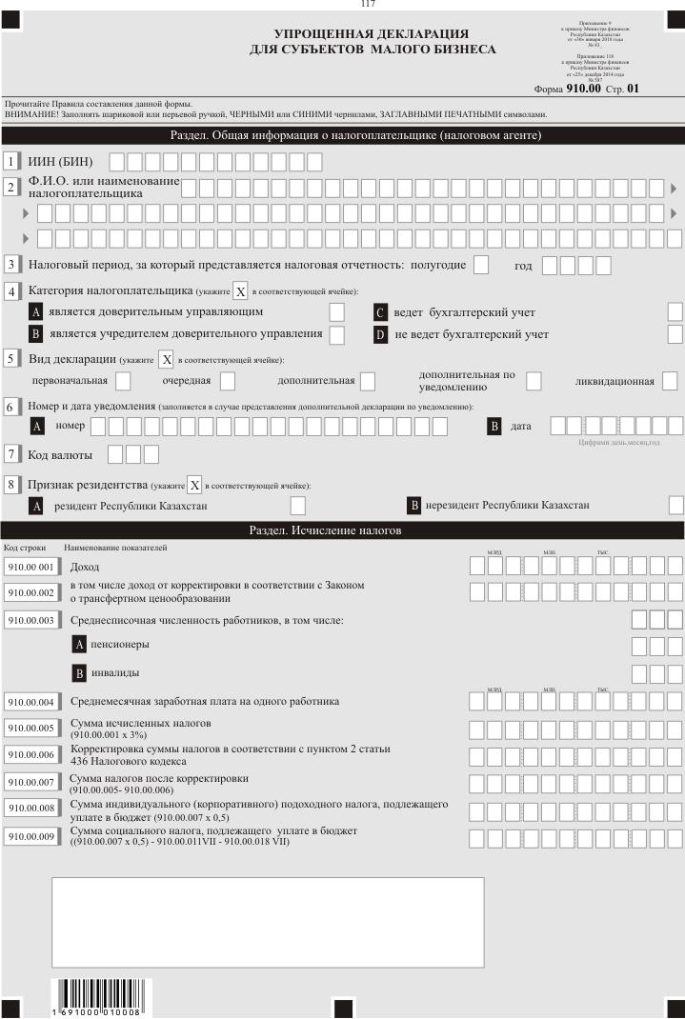

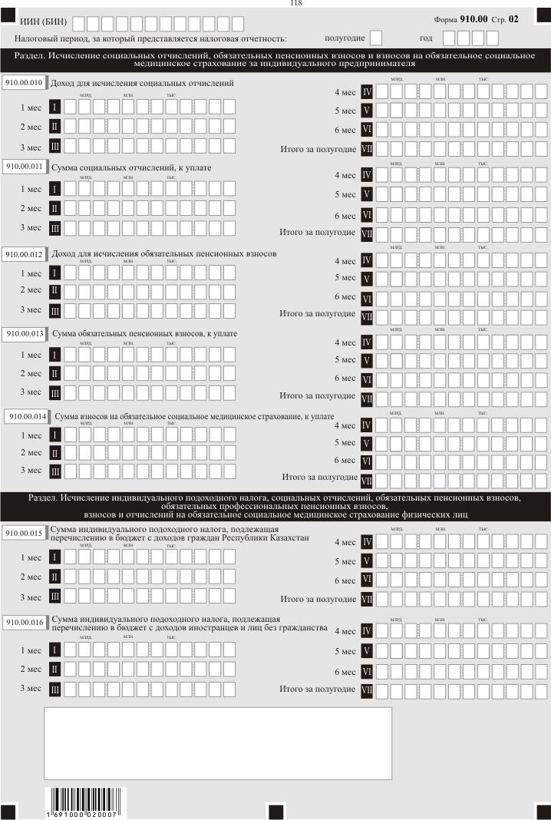

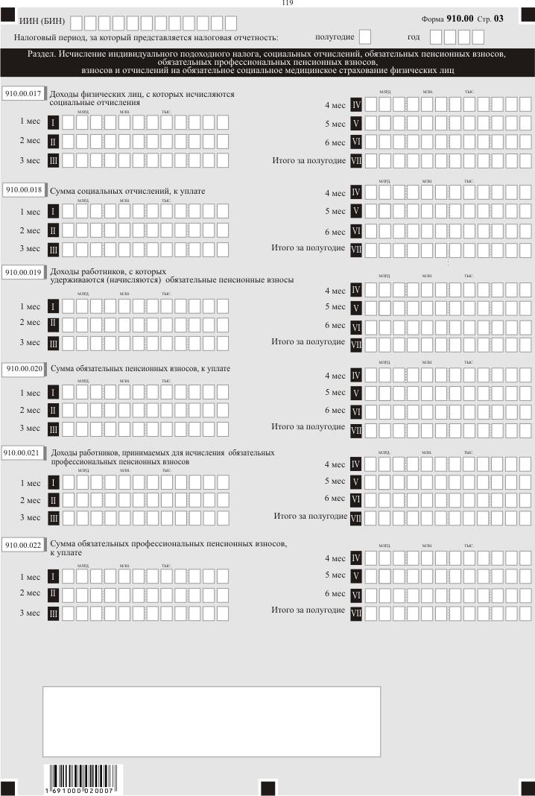

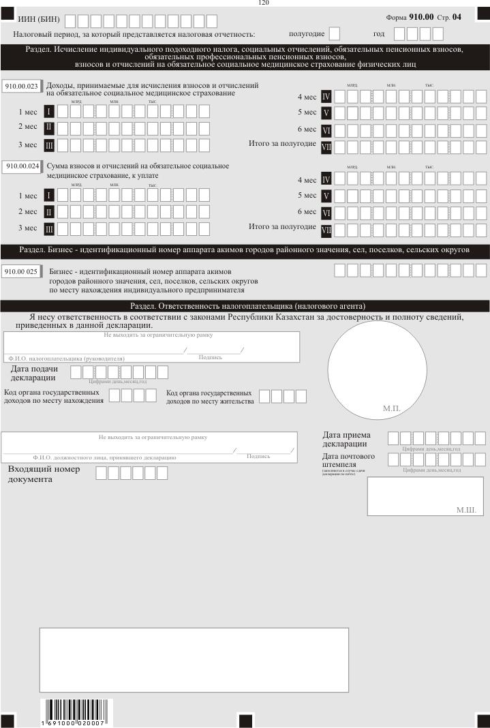

Приложение 10
к приказу Министра финансов
Республики Казахстан
от 30 января 2018 года № 83
Приложение 119
к приказу Министра финансов
Республики Казахстан
от 25 декабря 2014 года № 587
Правила составления налоговой отчетности (упрощенной декларации) для субъектов малого бизнеса (форма 910.00)
Глава 1. Общие положения
1. Настоящие Правила составления налоговой отчетности (упрощенной декларации) для субъектов малого бизнеса (форма 910.00) (далее – Правила) разработаны в соответствии с Кодексом Республики Казахстан от 10 декабря 2008 года "О налогах и других обязательных платежах в бюджет" (Налоговый кодекс) и определяют порядок составления формы налоговой отчетности (упрощенной декларации) для субъектов малого бизнеса (далее – декларация), предназначенной для исчисления индивидуального (корпоративного) подоходного и социального налогов, индивидуального подоходного налога с доходов, облагаемых у источника выплаты, социальных отчислений, обязательных пенсионных взносов, взносов и отчислений на обязательное социальное медицинское страхование. Декларация составляется субъектами малого бизнеса, применяющими специальный налоговый режим на основе упрощенной декларации.
Настоящие Правила распространяются на налоговую отчетность, представляемую за налоговые периоды с 1 июля 2017 года по 31 декабря 2017 года.
2. При заполнении декларации не допускаются исправления, подчистки и помарки.
3. Отрицательные значения сумм обозначаются знаком "–" в первой левой ячейке соответствующей строки декларации.
4. При отсутствии показателей соответствующие ячейки декларации не заполняются.
5. При составлении декларации:
1) на бумажном носителе – заполняется шариковой или перьевой ручкой, черными или синими чернилами, заглавными печатными символами или с использованием печатающего устройства;
2) на электронном носителе – заполняется в соответствии со статьей 68 Налогового кодекса.
6. Декларация подписывается налогоплательщиком (налоговым агентом) либо его представителем и заверяется печатью налогоплательщика (налоговым агентом) либо его представителя, имеющих в установленных законодательством Республики Казахстан случаях печать со своим наименованием, в соответствии с пунктом 3 статьи 61 Налогового кодекса.
7. При представлении декларации:
1) в явочном порядке на бумажном носителе – составляется в двух экземплярах, один экземпляр возвращается налогоплательщику (налоговому агенту) с отметкой Ф.И.О. и подписью работника органа государственных доходов, принявшего Декларацию и оттиском печати (штампа);
2) по почте заказным письмом с уведомлением на бумажном носителе – налогоплательщик (налоговый агент) получает уведомление почтовой или иной организации связи;
3) в электронном виде – налогоплательщик (налоговый агент) получает уведомление о принятии или непринятии налоговой отчетности системой приема налоговой отчетности органов государственных доходов.
Глава 2. Пояснение по заполнению декларации (форма 910.00)
8. В разделе "Общая информация о налогоплательщике (налоговом агенте)" налогоплательщик (налоговый агент) указывает следующие данные:
1) ИИН (БИН) – индивидуальный идентификационный номер (бизнес- идентификационный номер) налогоплательщика (налогового агента);
2) фамилия, имя, отчество (при его наличии) индивидуального предпринимателя или наименование юридического лица в соответствии с учредительными документами.
При исполнении налогового обязательства доверительным управляющим в соответствии с договором доверительного управления имуществом или в иных случаях возникновения доверительного управления в строке указывается фамилия, имя, отчество (при его наличии) физического лица-доверительного управляющего или наименование юридического лица-доверительного управляющего в соответствии с учредительными документами;
3) налоговый период, за который представляется налоговая отчетность (указывается арабскими цифрами);
4) категория налогоплательщика.
Ячейки отмечаются в случае, если налогоплательщик относится к одной из категорий, указанных в строке А или В, C или D;
А – налогоплательщик, являющийся доверительным управляющим по договору доверительного управления имуществом, условиями которого исполнение налогового обязательства возложено на доверительного управляющего;
В – налогоплательщик, являющийся учредителем доверительного управления по договору доверительного управления имуществом, условиями которого исполнение налогового обязательства возложено на доверительного управляющего, или выгодоприобретателем в иных случаях возникновения доверительного управления;
C – индивидуальный предприниматель, осуществляющий ведение бухгалтерского учета в соответствии с законодательством Республики Казахстан о бухгалтерском учете и финансовой отчетности;
D – индивидуальный предприниматель, не осуществляющий ведение бухгалтерского учета в соответствии с законодательством Республики Казахстан о бухгалтерском учете и финансовой отчетности;
ячейки C или D отмечаются индивидуальными предпринимателями;
5) вид декларации. Соответствующие ячейки отмечаются с учетом отнесения Декларации к видам налоговой отчетности, указанным в статье 63 Налогового кодекса;
6) номер и дата уведомления. Ячейки заполняются в случае представления вида декларации, предусмотренного подпунктом 4) пункта 3 статьи 63 Налогового кодекса;
7) код валюты в соответствии с приложением 23 "Классификатор валют", утвержденным решением Комиссии Таможенного союза от 20 сентября 2010 года № 378 "О классификаторах, используемых для заполнения таможенных деклараций";
8) признак резидентства.
Ячейка А отмечается налогоплательщиком-резидентом Республики Казахстан.
Ячейка В отмечается налогоплательщиком-нерезидентом Республики Казахстан.
9. В разделе "Исчисление налогов":
1) в строке 910.00.001 указывается доход, определяемый в соответствии с пунктом 3 статьи 427 Налогового кодекса, с учетом корректировок, производимых в соответствии с пунктом 8 данной статьи;
2) в строке 910.00.002 указывается доход, определяемый в соответствии с Законом Республики Казахстан от 5 июля 2008 года "О трансфертном ценообразовании" (далее – Закон о трансфертном ценообразовании);
3) в строке 910.00.003 указывается среднесписочная численность работников за налоговый период, которая определяется:
юридическим лицом по формуле: (А+В+С+D+Е+F) / 6 месяцев, где А, В, С, D, Е, F - количество работников за каждый месяц налогового периода;
индивидуальным предпринимателем по формуле: ((А+В+С+D+Е+F) / 6 месяцев) + 1, включая самого индивидуального предпринимателя;
В строке 910.00.003 А указывается среднесписочная численность работников-пенсионеров, в строке 910.00.003 В указывается среднесписочная численность работников-инвалидов.
В случае если среднесписочная численность работников составит дробное значение от 0,5 и выше, то такое значение подлежит округлению до целой единицы, значение ниже 0,5 округлению не подлежит;
4) в строке 910.00.004 указывается среднемесячная заработная плата на одного работника за налоговый период;
5) в строке 910.00.005 указывается сумма налогов, исчисленных по ставке, установленной пунктом 1 статьи 436 Налогового кодекса, определяемая по формуле: 910.00.001 х 3%;
6) в строке 910.00.006 указывается корректировка суммы налогов в соответствии с пунктом 2 статьи 436 Налогового кодекса, которая определяется:
юридическим лицом по формуле: 910.00.005 (сумма исчисленных налогов с дохода) х 910.00.003 (среднесписочная численность работников) х 1,5% (процент корректировки);
индивидуальным предпринимателем по формуле: 910.00.005 (сумма исчисленных налогов с дохода) х 910.00.003 (среднесписочная численность работников) х 1,5% (процент корректировки).
Данная строка заполняется при условии, если среднемесячная заработная плата одного работника по итогам отчетного периода составляет у индивидуальных предпринимателей не менее 2-кратного, юридических лиц - не менее 2,5-кратного минимального размера заработной платы согласно пункту 2 статьи 436 Налогового кодекса;
7) в строке 910.00.007 указывается сумма налогов после корректировки, которая определяется по формуле: 910.00.005 - 910.00.006;
8) в строке 910.00.008 указывается сумма индивидуального (корпоративного) подоходного налога, подлежащего уплате в бюджет в размере ½ от исчисленной суммы налогов по декларации, определяемая по формуле: 910.00.007 х 0,5;
9) в строке 910.00.009 указывается сумма социального налога, подлежащего уплате в бюджет в размере ½ от исчисленной суммы налогов по декларации за минусом суммы социальных отчислений в Государственный фонд социального страхования, определяемая по формуле: (910.00.007 х 0,5) – 910.00.011 VII – 910.00.018 VII.
В случае превышения суммы социальных отчислений в Государственный фонд социального страхования, исчисленных в соответствии с Законом Республики Казахстан от 25 апреля 2003 года "Об обязательном социальном страховании" (далее – Закон об обязательном социальном страховании), над суммой социального налога, в строке 910.00.009, в соответствии с пунктом 2 статьи 437 Налогового кодекса, указывается сумма социального налога, равная нулю.
10. В разделе "Исчисление социальных отчислений, обязательных пенсионных взносов и взносов на обязательное социальное медицинское страхование за индивидуального предпринимателя":
1) в строках с 910.00.010 I по 910.00.010 VI указывается доход, с которого исчисляются социальные отчисления за индивидуального предпринимателя в соответствии с Законом об обязательном социальном страховании, за каждый месяц отчетного периода.
Строка 910.00.010 VII предназначена для отражения итоговой суммы дохода за полугодие, определяемая как сумма строк с 910.00.010 I по 910.00.010 VI;
2) в строках с 910.00.011 I по 910.00.011 VI указывается сумма социальных отчислений за индивидуального предпринимателя, исчисленных в соответствии с Законом об обязательном социальном страховании, за каждый месяц отчетного периода.
Строка 910.00.011 VII предназначена для отражения итоговой суммы социальных отчислений за полугодие, определяемая как сумма строк с 910.00.010 I по 910.00.010 VI;
3) в строках с 910.00.012 І по 910.00.012 VI указывается доход, с которого исчисляются обязательные пенсионные взносы за индивидуального предпринимателя за каждый месяц отчетного периода.
Строка 910.00.012 VII предназначена для отражения итоговой суммы дохода за полугодие, определяемая как сумма строк с 910.00.012 I по 910.00.012 VI;
4) в строках с 910.00.013 I по 910.00.013 VI указывается сумма обязательных пенсионных взносов за индивидуального предпринимателя за каждый месяц отчетного периода.
Строка 910.00.013 VII предназначена для отражения итоговой суммы обязательных пенсионных взносов за полугодие, определяемая как сумма строк с 910.00.013 I по 910.00.013 VI;
5) в строках с 910.00.014 I по 910.00.014 VI указывается сумма взносов на обязательное социальное медицинское страхование за индивидуального предпринимателя за каждый месяц отчетного периода в соответствии с Законом Республики Казахстан от 16 ноября 2015 года "Об обязательном социальном медицинском страховании" (далее – Закон об обязательном социальном медицинском страховании).
Строка 910.00.014 VII предназначена для отражения итоговой суммы взносов на обязательное социальное медицинское страхование за индивидуального предпринимателя за полугодие, определяемая как сумма строк с 910.00.014 I по 910.00.014 VI.
Строки 910.00.014 I по 910.00.014 VII подлежат заполнению с 1 июля 2017 года в соответствии с Законом об обязательном социальном медицинском страховании.
К примеру, в 2017 году заполнение вышеуказанных строк производится следующим образом:
1) по строке 910.00.001 доход за налоговый период индивидуального предпринимателя составил 29 000 000 тенге;
2) по строке 910.00.002 доход, определяемый в соответствии с Законом о трансфертном ценообразовании, отсутствует;
3) по строке 910.00.003 среднесписочная численность работников, включая самого индивидуального предпринимателя, составила 24 человек, определенная следующим образом:
((24+24+24+24+22+22) / 6 месяцев) + 1, где 24 человека - количество работников с первого по четвертый месяцы налогового периода, 22 человека – количество работников в пятом и шестом месяцах налогового периода;
4) по строке 910.00.004 среднемесячная заработная плата на одного работника за налоговый период составила 46 625 тенге, определенная следующим образом:
сумма начисленной заработной платы работников за первый месяц налогового периода составила 1 119 000 тенге (240 000 тенге + 720 000 тенге + 159 000 тенге), в том числе:
заработная плата пяти человек по 48 000 тенге составила 240 000 тенге (5 х 48 000 тенге);
заработная плата шестнадцати человек по 45 000 тенге составила 720 000 тенге (16 х 45 000 тенге);
заработная плата трех человек по 53 000 тенге составила 159 000 тенге (3 х 53 000 тенге).
Так, среднемесячная заработная плата на одного работника за первый месяц налогового периода составила 46 625 тенге (1 119 000 / 24 человек).
Аналогично определяются среднемесячные суммы заработной платы на одного работника со второго по шестой месяцы налогового периода.
Допустим, что во втором месяце налогового периода сумма среднемесячной заработной платы на одного работника составила – 48 700 тенге, в третьем – 45 900 тенге, в четвертом и пятом месяцах по 52 700 тенге, в шестом 49 536 тенге.
Тогда, среднемесячная сумма заработной платы на одного работника за налоговый период составила 49 360 тенге (46 625 тенге + 48 700 тенге + 45 900 + 52 700 + 52 700 + 49 536 тенге) / 6 месяцев.
В данном примере 2-кратный минимальный размер месячной заработной платы, установленный Законом о республиканском бюджете на 2017 год, составил 48 918 тенге (24 459 х 2).
Так как, среднемесячная заработная плата на одного работника по итогам налогового периода (49 360) превысила 2-кратный размер минимальной заработной платы, то производится корректировка сумм налогов, исчисленных за налоговый период, в сторону уменьшения, исходя из среднесписочной численности работников, предусмотренная пунктом 2 статьи 436 Налогового кодекса;
5) по строке 910.00.005 сумма исчисленных налогов в соответствии с пунктом 1 статьи 436 Налогового кодекса составила 870 000 тенге (29 000 000 тенге х 3%);
6) по строке 910.00.006 корректировка суммы налогов в соответствии с пунктом 2 статьи 436 Налогового кодекса составила 313 200 тенге, определяется следующим образом:
870 000 тенге х 24 человек х 1,5% = 313 200, где 1,5% – процент корректировки суммы налога за каждого работника, исходя из среднесписочной численности работников;
7) по строке 910.00.007 сумма налогов после корректировки, произведенной в сторону уменьшения, составила 556 800 тенге (870 000 тенге –313 200 тенге);
8) по строке 910.00.008 сумма индивидуального (корпоративного) подоходного налога, подлежащего уплате в бюджет за налоговый период, составила 278 400 тенге (556 800 тенге х 0,5);
9) по строке 910.00.009 сумма социального налога, подлежащего уплате в бюджет за налоговый период, равна нулю, поскольку сумма исчисленного социального налога (910.00.007 х 0,5) минус сумма социальных отчислений за индивидуального предпринимателя (910.00.011 VII) минус сумма социальных отчислений за работников (910.00.018 VII) равна отрицательной разнице ((556 800 х 0,5) – 73 377 – 355 393);
10) по строке 910.00.010 сумма дохода, с которого исчисляются социальные отчисления за индивидуального предпринимателя, составила – 1 467 540 (244 590 тенге х 6 месяцев), где 244 590 тенге – предельный доход за месяц, принимаемый для исчисления социальных отчислений;
11) по строке 910.00.011 сумма социальных отчислений за индивидуального предпринимателя составила 73 377 тенге (1 467 540 х 5%), где 5% – ставка социальных отчислений в 2017 году;
12) по строке 910.00.012 сумма дохода, с которого исчисляются обязательные пенсионные взносы за индивидуального предпринимателя в соответствии с Законом Республики Казахстан от 21 июня 2013 года "О пенсионном обеспечении" (далее – Закон о пенсионном обеспечении), составила 146 754 тенге (24 459 тенге х 6 месяцев), где 24 459 тенге – минимальный размер заработной платы, установленный Законом о республиканском бюджете на 2017 год;
13) по строке 910.00.013 сумма обязательных пенсионных взносов за индивидуального предпринимателя составила 14 675 тенге (146 754 тенге х 10%), где 10% – ставка обязательных пенсионных взносов;
14) по строке 910.00.014 сумма взносов на обязательное социальное медицинское страхование за индивидуального предпринимателя составила 2 446 тенге (24 459 тенге х 2 х 5 %), где 24 459 тенге – минимальная заработная плата, установленной законом о республиканском бюджете на соответствующий финансовый год, 5 % – ставка взносов на обязательное социальное медицинское страхование.
11. В разделе "Исчисление индивидуального подоходного налога, социальных отчислений, обязательных пенсионных взносов, обязательных профессиональных пенсионных взносов, взносов и отчислений на обязательное социальное медицинское страхование физических лиц":
1) в строках с 910.00.015 I по 910.00.015 VI указывается сумма индивидуального подоходного налога, исчисленного с доходов граждан Республики Казахстан, выплаченных физическим лицам, и подлежащего перечислению в бюджет за каждый месяц отчетного периода.
Строка 910.00.015 VII предназначена для отражения итоговой суммы индивидуального подоходного налога, исчисленного с доходов граждан Республики Казахстан за полугодие, определяемая как сумма строк с 910.00.015 I по 910.00.015 VI;
2) в строках с 910.00.016 I по 910.00.016 VI указывается сумма индивидуального подоходного налога, исчисленного с доходов иностранцев и лиц без гражданства, выплаченных физическим лицам, и подлежащего перечислению в бюджет за каждый месяц отчетного периода.
Строка 910.00.016 VII предназначена для отражения итоговой суммы индивидуального подоходного налога, исчисленного с доходов иностранцев и лиц без гражданства за полугодие, определяемая как сумма строк с 910.00.016 I по 910.00.016 VI;
3) в строках с 910.00.017 I по 910.00.017 VI указывается сумма расходов работодателя, выплачиваемых физическим лицам в виде доходов за налоговый период в соответствии с Законом об обязательном социальном страховании, за каждый месяц отчетного периода.
При этом социальные отчисления производятся в размере, установленном законодательством об обязательном социальном страховании от объекта исчисления социальных отчислений. Ежемесячный доход, принимаемый для исчисления социальных отчислений, не должен превышать десятикратный размер минимальной заработной платы, устанавливаемой Законом о республиканском бюджете.
В случае если объект исчисления социальных отчислений за календарный месяц менее минимального размера заработной платы, установленного Законом о республиканском бюджете и действующего на 1 января соответствующего финансового года, то социальные отчисления исчисляются, перечисляются исходя из минимального размера заработной платы.
Строка 910.00.017 VII предназначена для отражения итоговой суммы доходов физических лиц, с которых исчисляются социальные отчисления за полугодие, определяемая как сумма строк с 910.00.017 I по 910.00.017 VI;
4) в строках с 910.00.018 I по 910.00.018 VI указывается сумма социальных отчислений за каждый месяц отчетного периода.
Строка 910.00.018 VII предназначена для отражения итоговой суммы социальных отчислений за полугодие, определяемая как сумма строк с 910.00.018 I по 910.00.018 VI;
5) в строках с 910.00.019 І по 910.00.019 VI указывается сумма доходов, начисленных физическим лицам, с которых удерживаются (начисляются) обязательные пенсионные взносы за каждый месяц отчетного периода.
Строка 910.00.019 VII предназначена для отражения итоговой суммы доходов, начисленных физическим лицам, с которых удерживаются (начисляются) обязательные пенсионные взносы за полугодие, определяемая как сумма строк с 910.00.019 I по 910.00.019 VI.
При этом ежемесячный доход, принимаемый для исчисления обязательных пенсионных взносов, не должен превышать 75-кратный минимальный размер заработной платы, установленный законом о республиканском бюджете на соответствующий финансовый год;
6) в строках с 910.00.020 I по 910.00.020 VI указывается сумма обязательных пенсионных взносов, исчисленных с выплаченных доходов физических лиц и подлежащих перечислению в единый накопительный пенсионный фонд за каждый месяц отчетного периода.
Строка 910.00.020 VII предназначена для отражения итоговой суммы обязательных пенсионных взносов за полугодие, определяемая как сумма строк с 910.00.020 I по 910.00.020 VI;
7) в строках с 910.00.021 I по 910.00.021 VI указывается сумма доходов, начисленных физическим лицам, с которых исчисляются (начисляются) обязательные профессиональные пенсионные взносы за каждый месяц отчетного периода в соответствии с Законом о пенсионном обеспечении.
Строка 910.00.021 VII предназначена для отражения итоговой суммы доходов, начисленных физическим лицам, с которых исчисляются (начисляются) обязательные профессиональные пенсионные взносы за полугодие в соответствии с Законом о пенсионном обеспечении, определяемая как сумма строк с 910.00.021 I по 910.00.021 VI;
8) в строках с 910.00.022 I по 910.00.022 VI указывается сумма обязательных профессиональных пенсионных взносов за каждый месяц отчетного периода.
Строка 910.00.022 VII предназначена для отражения итоговой суммы обязательных профессиональных пенсионных взносов за полугодие, определяемая как сумма строк с 910.00.022 I по 910.00.022 VI;
9) в строках с 910.00.023 I по 910.00.023 VI указывается сумма доходов, принимаемые для исчисления взносов и отчислений на обязательное социальное медицинское страхование в соответствии с Законом об обязательном социальном медицинском страховании, за каждый месяц отчетного периода.
Строка 910.00.023 VII предназначена для отражения итоговой суммы доходов, принимаемые для исчисления взносов и отчислений на обязательное социальное медицинское страхование в соответствии с Законом об обязательном социальном медицинском страховании за полугодие, определяемая как сумма строк с 910.00.023 I по 910.00.023 VI;
10) в строках с 910.00.024 I по 910.00.024 VI указывается сумма взносов и отчислений на обязательное социальное медицинское страхование за работников за каждый месяц отчетного периода в соответствии с Законом об обязательном социальном медицинском страховании.
Строка 910.00.024 VII предназначена для отражения итоговой суммы взносов и отчислений на обязательное социальное медицинское страхование за работников за полугодие, определяемая как сумма строк с 910.00.024 I по 910.00.024 VI.
12. В разделе "Бизнес - идентификационный номер аппарата акимов городов районного значения, сел, поселков, сельских округов":
1) по строке 910.00.025 указывается бизнес - идентификационный номер аппарата акимов городов районного значения, сел, поселков, сельских округов по месту нахождения индивидуального предпринимателя.
При этом местом нахождения индивидуального предпринимателя признается место преимущественного осуществления деятельности индивидуального предпринимателя, заявленное при постановке на регистрационный учет в органе государственных доходов в качестве индивидуального предпринимателя.
13. В разделе "Ответственность налогоплательщика (налогового агента)":
1) в поле "Ф.И.О. налогоплательщика (руководителя)" указывается фамилия, имя, отчество (при его наличии) руководителя в соответствии с учредительными документами.
В случае, если декларация представляется физическим лицом, в поле указывается фамилия, имя, отчество (при его наличии) налогоплательщика, которые заполняются в соответствии с документами, удостоверяющими личность;
2) указывается дата подачи декларации в орган государственных доходов;
3) указывается код органа государственных доходов по месту нахождения налогоплательщика.
При этом местом нахождения индивидуального предпринимателя признается место преимущественного осуществления деятельности индивидуального предпринимателя, заявленное при постановке на регистрационный учет в органе государственных доходов в качестве индивидуального предпринимателя.
Местом нахождения юридического лица-резидента признается место нахождения его постоянно действующего органа, указываемое в учредительных документах.
Местом нахождения юридического лица-нерезидента, осуществляющего деятельность через постоянное учреждение без открытия филиала, представительства, признается место осуществления деятельности в Республике Казахстан, заявленное при регистрации в качестве налогоплательщика в органе государственных доходов;
4) указывается код органа государственных доходов по месту жительства физического лица.
При этом местом жительства физического лица признается место регистрации гражданина в соответствии с законодательством Республики Казахстан о регистрации граждан;
5) в поле "Ф.И.О. должностного лица, принявшего декларацию" указывается фамилия, имя, отчество (при его наличии) работника органа государственных доходов, принявшего декларацию;
6) указывается дата приема декларации должностным лицом в соответствии с пунктом 2 статьи 584 Налогового кодекса;
7) указывается входящий номер декларации, присваиваемый органом государственных доходов;
8) указывается дата почтового штемпеля, проставленного почтовой или иной организацией связи.
Подпункты 5), 6), 7), 8) пункта 12 заполняются работником органа государственных доходов, принявшим декларацию на бумажном носителе

© 2012. РГП на ПХВ «Институт законодательства и правовой информации Республики Казахстан» Министерства юстиции Республики Казахстан

